
UNIVERSIDAD AUTÓNOMA DEL ESTADO DE MÉXICO

PROGRAMA MAESTRÍA Y DOCTORADO EN CIENCIAS AGROPECUARIAS Y RECURSOS NATURALES

DETERMINACIÓN DE LA EXPRESIÓN DE RESPUESTA INMUNE INESPECÍFICA MEDIADA POR IFN TIPO I (IFN-I(α)) EN
SALMÓNIDOS, ANTE LA INFECCIÓN POR EL VIRUS DE LA NECROSIS PANCREÁTICA INFECCIOSA (IPNV).

TESIS

QUE PARA OBTENER EL GRADO DE DOCTOR EN CIENCIAS AGROPECUARIAS Y RECURSOS NATURALES

PRESENTA:

DONALD ARGUEDAS CORTES

El Cerrillo Piedras Blancas, Toluca, Estado de México, julio 2015.

UNIVERSIDAD AUTÓNOMA DEL ESTADO DE MÉXICO

PROGRAMA MAESTRÍA Y DOCTORADO EN CIENCIAS AGROPECUARIAS Y RECURSOS NATURALES

DETERMINACIÓN DE LA EXPRESIÓN DE RESPUESTA INMUNE INESPECÍFICA MEDIADA POR IFN TIPO I (IFN-I(α)) EN
SALMÓNIDOS, ANTE LA INFECCIÓN POR EL VIRUS DE LA NECROSIS PANCREÁTICA INFECCIOSA (IPNV).

TESIS

QUE PARA OBTENER EL GRADO DE DOCTOR EN CIENCIAS AGROPECUARIAS Y RECURSOS NATURALES

PRESENTA:
DONALD ARGUEDAS CORTES

COMITÉ DE TUTORES
Dr. César Ortega Santana. Tutor académico Dr. Alex Patricio Romero Zúñiga. Tutor Adjunto
Dr. José Simón Martínez Castañeda. Tutor Adjunto

El Cerrillo Piedras Blancas, Toluca, Estado de México, julio 2015.

RESUMEN
El virus de la necrosis pancreática infecciosa (IPNV) es un Birnavirus que causa una enfermedad que afecta predominantemente a peces salmónidos jóvenes. Su genoma está compuesto por dos segmentos de RNA de cadena doble (dsRNA) que codifican cinco proteínas; el segmento A codifica VP2, VP3, VP4 y VP5, mientras que el B sólo codifica a la VP1. La respuesta celular contra IPNV activa IFN-I(α) y ISGs mediante la vía JAK-STAT. Variaciones en la temperatura del agua impactan la fisiología de la trucha arcoíris (Oncorhynchus mykiss) incluyendo su tasa metabólica y la respuesta inmune específica pero se desconoce su efecto sobre la respuesta inespecífica, considerada el medio de defensa más importante para peces. Con objeto de conocer la respuesta inmune inespecífica mediada por IFN-I(α) en salmónidos ante la infección con IPNV, se realizó un ensayo in vivo para conocer el efecto de la temperatura sobre la replicación viral y la expresión de ISGs. Otro estudio in vitro utilizando células RTG-2 se llevó acabo para determinar el efecto de la virulencia de dos serotipos de IPNV sobre la activación de la Y-701 STAT1(α/β).
De acuerdo a los estudios realizados, la enfermedad clínica únicamente se desarrolló a 12°C con 100% de mortalidad desde el día 6, presentándose disminución de mRNA de STAT-1 antes del día 11 en comparación con expresiones obtenidas a 8 y 16°C, además existió disminución de IFN-I(α) durante todo el ensayo comparado con valores obtenidos en peces a 16°C, que fue aumentado desde el día 2. La proteína Mx-1 se incrementó los días 2, 4, 7 y 14, comparado con los valores obtenidos a 8 y 16°C, pero no fue capaz de ejercer su actividad biológica. Los peces infectados a 16°C se mostraron normales y con apetito durante el ensayo; la relación entre el nivel de respuesta y la virulencia de la cepa viral es poco clara. En la segunda investigación, el serotipo Sp obtuvo mayor nivel de replicación que VR-299, exceptuando a las 60 hpi; contrario lo esperado, la expresión de IFN-I(α) fue mayor en células expuestas a la cepa Sp, por lo que aparentemente la virulencia de la cepa se correlaciona positivamente con el nivel de respuesta por IFN-I(α); sin embargo, la expresión de transcrito decreció en el tiempo. Sorprendentemente, el nivel de mRNA de Mx-1 no mostró diferencias significativas entre serotipos. En las células infectadas con el virus Sp, se indujo significativamente una mayor tasa de fosforilación de Y701-STAT1 (α/β) a los 4, 8,12 y 24

hpi comparados con los valores obtenidos en células infectadas con VR-299. De acuerdo con nuestros resultados, IPNV contrarresta el efecto de IFN-I(α) y algunos ISGs, interfiriendo la ruta de señalamiento JAK-STAT. Sin embargo IPNV, no bloquea la fosforilación de la tirosina 701-STAT1(α/β), contrario a otros virus de RNA.

ABSTRACT
Infectious pancreatic necrosis virus (IPNV) is an aquabirnavirus member of the Birnaviridae family that causes an emerging disease, which affects predominantly salmonids. The IPNV genome is composed by two segments of RNA, double-stranded (dsRNA) that encodes five viral proteins. The segment A encodes VP2, VP3, VP4 and VP5, while B encodes only VP1. These proteins can activate or inhibit certain mechanisms of the immune system including the expression of interferon-stimulated genes (ISGs) IFN type-I(α), which is considered the first line of defense against viral infection in teleost. The JAK-STAT pathway and transcription factors associated with the family of STAT proteins have been well studied in mammals but poorly in teleost. It is well known that change in water temperature has an impact on rainbow trout physiology including their metabolic rate. Additionally, immune- related functions such as endocytosis, immune gene transcription, immunoglobulins concentration, and C-reactive protein were reported be dependent on the ambient temperature. For studing the specific immune response mediated by interferon type I in salmonids infected with IPNV, we did a first experiment (in vivo) infecting trout fry to know the effect of temperature on the interferon response. A second study was done in vitro infecting (RTG- 2 cells) to determine the effect of the IPNV virulence on activation of Y- 701 STAT1(α/β). According to the experiments conducted, clinical disease and mortality occurred at 12°C with 100 % mortality from day 6 in fish exposed, showing the mRNA of STAT-1 a decreased after day 11 compared with the expressions obtained 8 and 16°C. Further, IFN-I(α) decreased at 21 days compared to the values obtained in fish infected at 16°C. Mx-1 was increased on days 2, 4, 7 and 14, compared with the values obtained at 8 and 16 °C, but was unable to exert its biological activity reported. Infected fish at 16°C showed normal and with appetite during the experiment. In our second experimentation, serotype Sp showed a higher replication level compared with VR-299, except at 60 hpi. However, contrary to the hypothesized; the IFN-I(α) expression was higher in infected cells with serotype Sp virus, suggesting a lineal positive correlation between strain virulences and alpha interferon immune response. Although the IFN-I(α) mRNA decreased during the experiment. Interestingly, the Mx-1 transcript level between both strains was similar. In cells

infected with serotype Sp virus, the level of 701-tyrosine STAT1(α/β) activation showed a significant increase at 4, 8, 12 y 24 hpi compared to activation level registered in infected cells with serotype VR-299 virus. Our results showed that IPNV inhibits IFN-I(α) signaling and some ISGs interfering the JAK-STAT pathway. However, IPNV does not block the phosphorylation of 701-tyrosine STAT1(α/β), contrary to other RNA viruses.

AGRADECIMIENTOS

Al convenio de cooperación entre el Consejo Nacional de Ciencia y Tecnología y el Instituto de Cooperación para la Agricultura (CONACYT-IICA) por la beca con número de registro No. 283454 otorgada durante el periodo 08/08/2012 al 31/07/2015 para realizar mis estudios de doctorado.
A la Universidad Técnica Nacional (UTN) mi lugar de trabajo por haberme otorgado una beca laboral para realizar mis estudios de doctorado.
A la Universidad Autónoma del Estado de México y a la Secretaria de Investigación y Estudios Avanzados por el espacio académico otorgado y las instalaciones para llevar a cabo las metodologías del experimento.
Al Centro de Investigación y Estudios Avanzados en Salud Animal (CIESA) por todo el apoyo brindado en cuanto a infraestructura y equipo necesarios para la conclusión de este trabajo.
Al Dr. César Ortega Santana mi tutor académico por darme la oportunidad de ser su estudiante y por todas sus enseñanzas que permitieron la conclusión de este trabajo.
Al Dr. José Simón Martínez Castañeda por sus consejos y observaciones, las cuales contribuyeron a la realización de este trabajo.
Al Dr. Alex Romero Zúñiga por darme la oportunidad de realizar una estancia en el Laboratorio de Biotecnología y Patología Acuática del Instituto de Patología Animal de la UACh, ciudad de Valdivia, Chile. Sobre todo por su gran ayuda, amistad y consejos que han sido baluarte para mi vida.
A la Dra. Giovanna Piñuelas Rivas por su ayuda, colaboración y orientación durante la realización de este posgrado, en especial toda la brinda desde el principio.
A la Dra. Jaqueline Mena Huertas por su enseñanza incondicional y consejos durante mi segunda estancia de trabajo en el Laboratorio de Farmacología Molecular del Instituto de Farmacología, UACH, ciudad de Valdivia, Chile.
A Carol, Ángel y Jorge por sus consejos, enseñanzas y amistad plena en el Laboratorio de Biotecnología y Patología Acuática, muy en especial por estar siempre atentos conmigo.
A la T.Q.L Alicia López Reyes por su gran ayuda técnica en el área de cultivo celular del CIESA y su amistad.
A todos mis compañeros y compañeras del CIESA y el personal de Sanidad Acuícola.

CONTENIDO

DEDICATORIAS i
RESUMEN ii
ABSTRACT iv
AGRADECIMIENTOS vi
- INTRODUCCIÓN 1
- REVISIÓN DE LITERATURA 4
2.1 Necrosis Pancreática Infecciosa 4
  - Agente Etiológico y Taxonomía Viral 5
    - El Genoma, Estructura y Organización de IPNV 6
    - Ciclo de replicación viral 10
2.2.3 Determinantes moleculares de virulencia de IPNV 12
  - Epidemiología 13
  - Diagnostico 14
  - Patogénesis 15
  - Patología y Signología Clínica. 15
  - Prevención y control de IPNV 16
- La respuesta inmunológica en peces 17
  - Inmunidad Innata, fisiología del pez y temperatura del agua 19
    - Reconocimiento de IPNV por el sistema inmune innato. 19
    - El sistema de Interferón 20
    - Señalización de IFN tipo I mediante la ruta JAK-STAT 22
      - Antagonismo en la vía de señalización de IFN-I 23
    - Genes estimulados por IFN tipo I (ISGs) 24
- JUSTIFICACIÓN 26
- HIPÓTESIS 28
- OBJETIVOS 29
Objetivo general. 29
Objetivos particulares 29
- MATERIAL Y MÉTODOS 30
    - Peces (experimento in vivo) 30
    - Virus 30
    - Infección experimental 31
    - Toma de muestra 31
      - Extracción de RNA total y Retro-transcripción (RT) 31
    - PCR en tiempo real (qPCR) 32
    - Análisis estadístico 33
  - Virus y células (experimento in vitro) 34
    - Infección celular 34
    - Extracción de RNA y retrotranscripción (RT) 34
    - PCR en tiempo real (qRT-PCR) 35
    - Inmunotransferencia para fosforilación de Y701-STAT1 (α/β) 36
    - Análisis estadístico 37
- RESULTADOS 39
  - Artículo Publicado en International Journal of Tropical Biology and Conservation, Volumen 63: (2) Jun 2015 39
  - Artículo enviado a Journal of Aquatic Animal Health. 51
- DISCUSIÓN 79
- CONCLUSIONES 86
- REFERENCIAS BIBLIOGRÁFICAS 87
- ANEXOS 107

Lista de cuadros y figuras

Cuadro 1. Nomenclatura actual de Serogrupos de IPNV 6
Cuadro 2. Partidores usados para RT-PCR cuantitativo (experimento in vivo) 33
Cuadro 3. Partidores para RT-PCR cuantitativo (experimento in vitro) 36

Figura 1. Organización y expresión genómica de IPNV 9
Figura 2. . Estructura de IPNV 10
Figura 3. Virus de la NPI 12
Figura 4. Órganos de peces óseos 18
Figura 5. Sistema de respuesta de IFN-I 21
Figura 6. Mecanismo de transducción de IFN-I 23
Figura 7. Estructura del complejo STAT1-DNA 24

Anexos
Anexo 1. Protocolo de extracción de RNA 108
Anexo 2. Protocolo de tratamiento del RNA con DNAsa 109
Anexo 3. Protocolo de extracción de proteínas totales 110
Anexo 4. Protocolo de Westernblot 111

INTRODUCCIÓN
El virus de la necrosis pancreática infecciosa (IPNV) es un miembro de la familia aquabirnaviridae que causa la necrosis pancreática infecciosa una enfermedad emergente que afecta predominantemente salmónidos (OIE, 2006). El genoma de IPNV está compuesto de dos segmentos de RNA de doble hebra (dsRNA) que codifica cinco proteínas virales. El segmento A codifica VP2, VP3, VP4 y VP5, mientras B codifica solamente VP1 (Jensen y Robertsen, 2002). Algunos estudios han demostrado que aminoácidos de la VP2 en las posiciones 217 y 221 son clave para determinar la virulencia de las cepas del serotipo Sp .Las cepas virulentas tienen una combinación de Thr y Ala en las posiciones 217 y 221, respectivamente (T217 A221), mientras que las de media virulencia presentan P217 A221. Las cepas con Thr en la posición 217 y 221 (T221; T221) y Thr en la posición 221 (T221) indistintamente del residuo en la posición 217 son consideradas no virulentas (Song et al., 2005). El virus es capaz de producir una mortalidad que oscila entre 90-100% en trucha arco iris (Oncorhynchus mykiss) de 1-4 meses de edad (Frantsi y Savan, 1971; McAllister, 1983) y varía considerablemente en parte debido a la variación de la virulencia de la cepa (Santi et al., 2004).
El sistema de interferón incluyendo la expresión de genes estimulados por interferón (ISGs) tipo I, es considerado la primera línea de defensa en contra de la infección viral (Robertsen et al., 2003; Zhou et al., 2007). La activación de IFN-I(α) induce la cascada de señalamiento JAK-STAT induciendo genes como Mx, 2-5 oligo-adenilato sintetasa (2’-5’ OAS), proteína viperina antiviral (Vig-1) y la proteína quinasa dependiente de RNA (PKR), entre otras. La ruta de señalamiento JAK-STAT (JAK1 y TYK2) así como factores de transcripción miembros de la familia de proteínas STAT (STAT1, 2, 3, y 4) han sido bien estudiados en mamíferos pero pobremente en peces (Sen, 2000). Durante la infección viral, el interferón se une a sus receptores dando como resultado la rápida autofosforilación (Skjesol et al., 2010) y la activación del receptor asociado a TYK2 y JAKs (Silvennoinen et al., 1993; Kotenko, 2003) que a su vez regulan la fosforilación y la activación de STATs en respuesta a interferón (Darnell et al., 1994; Stark et al., 1998). En mamíferos se ha observado que la fosforilación de la tirosina 701 (pY-701) de STAT1 resulta en la unión de una STAT a otra, ya sea

formando un homodímero o un heterodímero (Goodbourn y Radall, 2008). La formación de dímeros es el paso crítico para la translocación nuclear. En el núcleo, STAT dimerizado se une al promotor de los elementos de respuesta estimulados por interferón IFN-I(α) (ISRE) para inducir la expresión de mRNA de genes estimulados por interferón IFN-I(α) (ISGs) contra la infección viral en teleósteos (Robertsen et al., 2003; Zhou et al., 2007; Roberts y Pearson, 2005; García et al., 2011). Varios trabajos han demostrado la acción de los ISGs tanto in vitro e in vivo (Dorson, 1973; Eaton, 1990; Robertsen, 2006; Verrier et al., 2011). El genoma de los peces óseos contienen todos los componentes claves de la vía de señalización JAK-STAT incluyendo JAK1, TYR2, STAT1, STAT2 y IRF-9 (Stein et al., 2007; Shi et al., 2012). Sun et al., (2009) han identificado y caracterizado genes de peces relacionados con el sistema interferón, y Collet et al., (2009) identificaron un gen de STAT2 en salmón, además Leu et al., (1998; 2000) clonaron TYK2 y JAK1 a partir de pez globo verde (Tetradon fluviatilis). Estudios además han reportado que algunos virus afectan la actividad de la vía de señalización JAK-STAT mediante el uso de diversos mecanismos. Por ejemplo el virus del Ébola bloquea la inducción del factor regulatorio de interferón (IRF) (Harcourt, 1999), el virus de la hepatitis C (VCH) bloquea la trimerización del factor 3 del gen estimulado por interferón (ISGF3) (Heim et al., 1999), el serotipo 2 del virus del dengue inhibe la expresión de STAT2 (Munoz-Jordan, 2003), el virus del Nilo Occidental (VNO) bloquea la fosforilación de STAT1 (Liu et al., 2005) y el virus de la encefalitis japonesa (JEV) bloquea la fosforilación de la Tyk2 y la activación de STAT (Ling et al., 2005). Además se ha reportado que el virus Sendai (SeV) puede interactuar con STAT1 y de ese modo inhibir la fosforilación de tirosina de STAT inducida por IFN-I(α/β) (Garcin, 1999; Gotoh et al., 1999; Komatsu et al., 2000). Sin embargo datos concernientes a la actividad en peces, como la fosforilación de STAT1 mediante la ruta JAK-STAT es limitada.
La mortalidad en salmónidos causados por IPNV depende de varios factores: la virulencia de la cepa, edad de los peces, sistema de cultivo, entre otros (Santi et al., 2004), pero se ha considerado a la temperatura como un factor clave para la aparición de la enfermedad. En la década de los 60’s experimentos con IPNV demostraron mayor mortalidad en alevines de trucha café en condiciones experimentales de infección con IPNV a 12°C (Wolf, 1988) pero

la explicación aún es desconocida. Sin embargo no se ha evaluado el efecto de la temperatura en la expresión de transcrito de IFN-I(α), STAT-1(α) y Mx-1 en peces infectados con IPNV. De tal forma que en este trabajo se contribuye al entendimiento del efecto de la temperatura sobre la expresión de ISGs en truchas arcoíris desafiadas con IPNV a tres distintas temperaturas de crecimiento (baja, óptima y alta) mediante la estimación de la expresión génica por la técnica de PCR en tiempo real (qPCR); todos los peces infectados a 12°C murieron entre el día 6 y 14 y se presentó una inhibición del transcrito de IFN-I(α) y STAT- 1(α) después del día 7, a pesar de una sobre expresión de Mx-1, que no fue capaz de inhibir la replicación viral. Además, asumiendo que STAT1(α/β) es una proteína clave para activar los ISGs y que actúa como factor de transcripción después de la unión de interferón a su receptor y que autores (Skjesol et al., 2011) han hipotetizado un posible efecto antagónico de IPNV en la vía de señalamiento de IFN-I(α), se tuvo como objetivo además evaluar el efecto de dos cepas de IPNV de distinto nivel de infectividad sobre la activación de STAT1 (α/β) mediante Western Blot, para lo que se desarrollaron experimentos in vitro infectando células RTG-2 con 2 aislados chilenos de IPNV; uno avirulento/apatógeno y otro de media virulencia. Los resultados mostraron que el virus de serotipo Sp alcanza mayores valores de replicación que VR-299, exceptuando a las 60hpi. La expresión de IFN-I(α) fue mayor en las células expuestas a la cepa Sp, contrario a lo esperado, lo que claramente indica que la virulencia de la cepa se correlaciona positivamente con el nivel de respuesta por IFN-I(α). IPNV contrarresta el efecto antiviral de interferón tipo I inhibiendo la vía de señalización JAK-STAT, pero no interfiere con la activación de la tirosina 701-STAT1(α/β), como se ha reportado para otros virus de RNA.

REVISIÓN DE LITERATURA

2.1 Necrosis Pancreática Infecciosa
La enfermedad de la necrosis pancreática infecciosa (IPN) también llamada en 1941 enteritis catarral aguda (Wolf et al., 1960) es una enfermedad aguda altamente contagiosa de la trucha y el salmón (Wolf et al., 1960, OIE, 2006, Saint-Jean et al., 2006). De acuerdo con la historia, primeramente McGonigle et al., (1941) registraron el cuadro clínico de la necrosis pancreática infecciosa en las provincias marítimas de Canadá (Wolf et al., 1960) donde se registraron mortalidades en truchas de cultivo, principalmente afectando los estadios tempranos de peces. El nombre de enteritis catarral aguda se debió a que larvas y alevines no digerían el alimento comercial. En ese entonces se asoció como agentes etiológicos protozoarios flagelados de género Hexamita o Octomitus organismos que abundaban en el intestino de los animales (Wolf, 1988). McGonigle y colaboradores notaron que esta "enteritis" era acompañada con signos de nadado errático-circular. Sin embargo observaron que la muerte de los peces ocurría en ausencia también de los protozoarios (McGonigle, 1941). Años después la enfermedad es nombrada como la necrosis pancreática infecciosa (IPN) (Wolf et al., 1955), principalmente por el daño encontrado en páncreas después de realizar un examen histopatológico, proponiéndose una etiología de tipo viral para la enfermedad. Subsiguientemente, Wolf y Dunbar (1958) aislaron por primera vez el virus de peces, determinando a IPNV como el agente causante de la necrosis pancreática infecciosa. Esto se pudo lograr con el desarrollo de las técnicas de cultivo celular y tejidos de especies de peces. Así mismo se estableció para la aparición de la enfermedad no solamente la presencia del agente etiológico, si no se consideraría la virulencia de la cepa, el medio ambiente, la especie de pez, la edad de los animales y la temperatura del agua (Frantsi y Savan 1971; Jarp et al., 1994; Ozaki et al., 2001; Smail et al., 1995). Hoy en día la IPN es una enfermedad de distribución mundial y se ha reportado en Estados Unidos de América, México, Chile, Canadá, Australia, Francia, Dinamarca, Noruega, Suecia, Reino Unido, Alemania, Italia, Rusia, Japón, Taiwán, China, Corea, Sudáfrica y Tailandia (OIE, 2008), siendo únicamente Oceanía el continente libre de la enfermedad. Sin embargo de acuerdo con Ortega y Enríquez (2007) en Centroamérica no existe el reporte de este agente.

En lo que respecta al manejo sanitario de IPN, existen vacunas contra IPNV e ISAV, pero actualmente la vacunación contra estos virus no genera una protección satisfactoria. Para la producción de vacunas más eficientes y la innovación con métodos de prevención contra las enfermedades virales que afectan salmónidos como IPN, existe una clara necesidad de profundizar en la comprensión de los mecanismos inmunes antivirales, en especial el estudio del sistema de interferón.

Agente Etiológico y Taxonomía Viral
El virus de la IPN es el prototipo de la familia Birnaviridae y pertenece al género Aquabirnavirus. Esta familia presenta dos características muy importantes: el prefijo (bi) significa que el genoma consta de dos segmentos (cadena doble) y el sufijo (rna) que el ácido nucleico viral es de ARN. Además esta familia contiene otros tres géneros de acuerdo con King et al., (2012), Avibirnavirus, el virus de la enfermedad de la Bursitis infecciosa (IBDV) que afecta aves, el género Entomobirnavirus, virus X de Drosophila (DXV) de insectos y últimamente se reportó en el Comité Internacional de Taxonomía de Virus un Blosnavirus aislado de peces, que a diferencia de los demás géneros cuenta con una proteína adicional escindida de la poli-proteína del segmento A. La bursitis infecciosa es la enfermedad ampliamente más estudiada de la familia Birnaviridae ya que provoca inmunosupresión en las aves infectadas, principalmente destruyendo las células B del sistema inmune (Mahgoub et al., 2012). Existen dos serogrupos de birnavirus acuáticos designados como serogrupos A and B (Cuadro N°1). El serogrupo A comprende la mayoría antigénicamente relacionados con IPNV y por lo general son usualmente patógenos a peces. Por otra parte la minoría son los que no están asociados antigénicamente, representando el serogrupo B (Hill y Way, 1995). El serogrupo A, está conformado de 9 serotipos que generan reacción cruzada: A1 (cepa tipo West Buxton), A2 (cepa tipo Sp), A3 (cepa tipo Ab), A4 (cepa tipo He), A5 (cepa tipo Te), A6 (cepa tipo Canadá 1), A7 (cepa tipo Canadá 2), A8 (cepa tipo Canadá 3) y A9 (cepa tipo Jasper-ATCC VR1325). El serogrupo B consiste de un único serotipo que se aisló en moluscos (cepa tipo TV-1). En Estados Unidos la mayoría de los virus registrados se

asocian con el serotipo A1. Los serotipos A6, A7, A8, A9 están en Canadá, del A2-A5 en Europa y A1, A2 y A3 han sido encontrados en Asia y Sur América (Blake et al., 2001).

Cuadro 1. Nomenclatura actual de serogrupos y las respectivas cepas (variación antigénica) de IPNV aislada en distintos lugares del mundo (Hill y Way, 1995).
Nomenclatura | Especie | Autor | Origen | Serotipo
Serogrupo A
WB | O. Mykiss | Lientzy et.al.1973 | USA | A1
Sp | O. Mykiss | Jorgensen et.al.,1999 | Europa | A2
Ab | O. Mykiss | Jorgensen et.al., 1971 | Europa | A3
He | Esox lucius | Ahne, 1979 | Europa | A4
Te | Tellina tenuis | Hill, 1978 | Europa | A5
C1 | Salmo salar | MacDonald et al.,1983 | Canadá | A6
C2 | O. Mykiss | MacDonald et al.,1983 | Canadá | A7
C3 | Salmo trutta | MacDonald et al.,1983 | Canadá | A8
Jasper | O. Mykiss | Yamamoto, 1974 | Canadá | A9
Serogrupo B  TV-1 | Tellina tenuis | Underwood, 1977 | Europa | B1

El Genoma, Estructura y Organización de IPNV.
El genoma consta de dos segmentos de RNA de doble cadena (dsRNA) que codifica para 5 proteínas virales (Figura N°1). El segmento A (~ 3,2 kb) codifica 4 de ellas y contiene la superposición de dos marcos de lectura abierta (ORFs) (Duncan y Dobos, 1986). El mayor marco de lectura codifica una poliproteína de 106-kDa (NH2-pVP2-NS proteasa-VP3- COOH) que co-traduccionalmente es escindida rápidamente por una proteasa (VP4) para generar las proteínas principales de la cápside (VP2 y VP3). Un segundo marco de lectura (menor tamaño) se solapa con el extremo amino del mayor marco de lectura y codifica un polipéptido de 17 kDa, rico en arginina (Dobos, 1995), la VP5, una proteína no estructural que homólogamente corresponde a la del virus de la enfermedad de la bursitis infecciosa

(IBDV). La VP2 es la proteína externa principal de la cápside y el antígeno principal, ya que contiene la región antigénica responsable de la inducción de anticuerpos neutralizantes y la especificidad de serotipo (Heppell et al., 1995) representando el 60% la proteína del virión (Dobos, 1995). De acuerdo con estudios realizadas por (Espinoza y Kuznar, 2002) sugieren que la VP2 es glicosilada libremente en el citoplasma y que además es importante para el desarrollo de las vacunas, los diagnósticos y la tipificación serológica de las cepas aisladas. La segunda proteína estructural (interna) principal es la VP3 y es el polipéptido más abundante, con 672 moléculas por virión, en comparación con 544 moléculas de VP2. Sin embargo, debido a su menor tamaño (31-kDa) forma solamente el 34% de la masa total del virión (Dobos, 1995). Es sabido que la VP3 es una proteína interna con una probable exposición de algunos epítopos en la superficie del virión (Caswell-Reno et al., 1986) y que se une a la estructura del genoma del dsRNA dando conformación a un complejo ribonucleoproteíco filiforme (Hjalmarsson et al., 1999; Pedersen et al., 2007). Así mismo se ha demostrado que la VP3 de IPNV e IBDV interactúan con el dsRNA de sus genomas virales (Tacken et al., 2002). Por lo que a la VP3 de los birnavirus se les conoce como organizador fundamental de la estructura del virus e importante para el ensamblaje viral y la replicación (Figura N°2). Lombardo et al., (1999) como apoyo a esta hipótesis encontraron en IBDV que la interacción entre VP1 y VP3 resulta en la encapsidación de VP1 en ausencia del genoma del IBDV, lo que indica que VP3 funciona como un conector entre VP1 y VP2 durante el ensamblaje de viriones. La VP4 es la proteína no estructural que se procesa co- traduccionalmente. Presenta funciones de enzima proteasa de ARN viral, a pesar de que carece de un dominio ATPasa escindiendo las uniones pVP2-VP4 y VP3-VP4 (Duncan et al., 1987; Birghan et al., 2000). Petit et al., (2000) usando mutagénesis identificaron en VP4, dos residuos de aminoácidos claves para su actividad de escisión funcionando como blancos catalíticos; serina 633 y lisina 674 (Birghan et al., 2000). Igualmente estos mismos autores determinaron supuestos sitios de escisión para pVP2-VP4 en la posición de aminoácidos 508- 509 y para VP3-VP4 en la posición 734-735. La última proteína que es codificada por el segmento A es la VP5 de 17-kDa, no estructural, y que se ha detectado en células infectadas con IPNV (Magyar y Dobos, 1994), pero al parecer no es requerida para la replicación del

virus. De la misma manera en IBDV, el segmento A también codifica una proteína no estructural de 17-kDa desde el menor ORF que se encuentra en células infectadas, pero no en el virión (Mundt et al., 1995). Esta proteína no estructural es llamada VP5 y al igual que en IPNV no se requiere para la replicación del virus, pero al parecer juega un papel importante en la patogénesis viral (Yao et al., 1998). La VP5 pertenece a la familia de las proteínas denominadas Bcl-2 que están formadas por 25 miembros que regulan procesos de permeabilidad mitocondrial y constituyen un punto clave en la vía intrínseca de apoptosis celular. Su nombre se deriva de la proteína fundadora, el proto-oncogén Bcl-2 (B-cell- lymphoma2). A diferencia de otros oncogenes estudiados hasta la fecha la subfamilia Bcl-2 estaba implicada en el control de la proliferación celular y no en el bloqueo de la muerte celular. Esto ha sido reforzado por los estudios realizados por Hong et al., (2002) donde se ha visto que VP5 inhibe la apoptosis mediante dominios homólogos a BH1, BH2, BH3 y BH4. Sin embargo Santi et al., (2005) señalaron que VP5 no influye en la inducción de apoptosis al observar que IPNV puede inducir apoptosis independientemente del tamaño y expresión de la proteína VP5. Por lo tanto la función de la proteína VP5 es aún incierta.
El segmento de genoma B (~ 2,8 kb) codifica solamente un polipéptido conocido como VP1 de 94-kDa asociada a la ARN polimerasa dependiente de ARN (RdRp). La VP1 tiene un bajo número de copias y forma solamente el 4% de la proteína del virión total. Las RdRps de birnavirus poseen algunas características que las distinguen de la mayoría de los RdRps; está presente en viriones en dos formas: como un polipéptido libre y como una proteína de genoma o unido por VPg en el extremo 5' de ambos segmentos del genoma por una serina-5' GMP fosfodiéster que sirve como cebador, utilizando grupos hidroxilo de residuos de aminoácidos dentro de la propia proteína (Calvert, 1991). Es importante anotar lo estipulado por Dobos (1995) de que existe una extensa homología entre las secuencias no codificantes del segmento A y B que podrían ser importantes para el reconocimiento de la iniciación del proceso de traducción y posiblemente para el embalaje del genoma por parte de la polimerasa. El virión de IPNV es sin envoltura y de una sola cubierta icosaédrica de 60 nm (nanómetros) de diámetro (Dobos et al., 1979). La cápside o la cubierta proteíca está compuesta de 132 capsómeros con un patrón icosaédrico T = 13 (Özel y Gelderblom, 1985). La densidad de

flotación de IPNV es 1,33 g cm3 en CsCl y de la cápside vacía es 1,29 g cm3 (Dobos et al., 1977). El peso molecular del virión se ha calculado en 55 x 106 y el genoma tiene un peso molecular de 3,77 x 106, contribuyendo con un 6,9% de la masa del virión (Dobos, 1995). Los segmentos A y B presentan regiones no codificantes que ya han sido secuenciados en distintas cepas (Duncan et al., 1991; Weber et al., 2001; Yao et al., 1998).

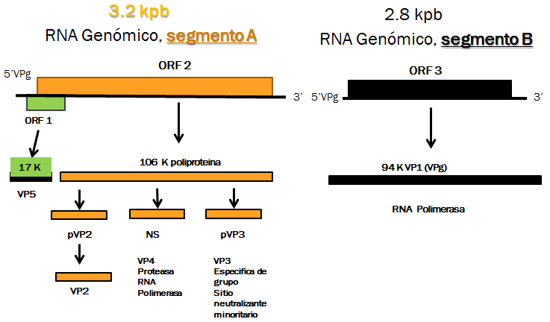

Figura N°1. Organización y expresión genómica de IPNV. El Segmento A maduro produce las proteínas virales VP2, VP3 y NS (proteasa) de un ORF (marco de lectura) mayor. Después a partir de un ORF superpuesto produce otra proteína (VP5). El segmento B sintetiza la ARN-polimerasa dependiente de ARN (RdRp). La ARN Polimerasa viral se encuentra unida al extremo 5’ en ambos segmentos del genoma por un enlace fosfodiéster en forma de VPg y funciona como partidor (Dobos, 1995).

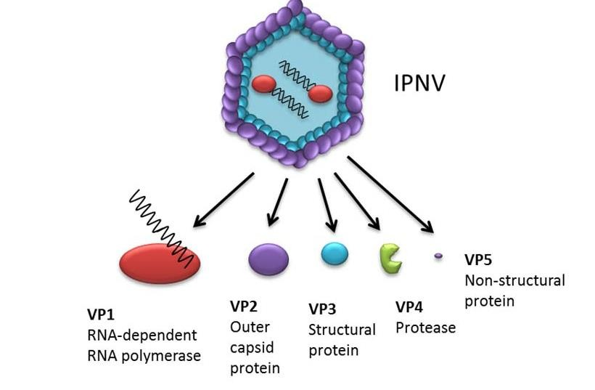

Figura N°2. Estructura de IPNV, mostrando las proteínas de conformación. La VP2 es la estructura mayor y la principal proteína externa de la cápside (60% virión). La VP3 es la estructural menor y la principal proteína interna (34% virión). (Lauksund, 2004)

Ciclo de replicación viral
En lo que respecta al ciclo de replicación viral de IPNV se tiene información pero no ha sido dilucidado completamente. Se sabe que durante el proceso el virus llega a la célula del hospedero, seguido por el ingreso a la misma. IPNV puede replicarse en un rango de temperatura que van de los 10°C hasta los 20°C (Dobos, 1995) y se ha descrito que un ciclo de replicación puede durar de 16 a 24 horas (Villanueva et al., 2004), dependiendo de la línea celular y la temperatura de infección (Espinoza y Kuznar, 1997). Después de la adsorción, el virus es encerrado en compartimentos vesiculares periféricos. En células RTG-2 se ha descrito que IPNV es endocitado (Granzow et al., 1997) lo que sugiere que la entrada del IPNV al igual que muchos virus desnudos, se realiza por endocitosis (Couve et al., 1992)

(Fig.3). El pH ácido endosómico puede promover cambios necesarios para que los viriones escapen hacia el citosol, sin embargo parece no ser una condición obligatoria para lograr la entrada en dicho compartimento de las células infectadas (Espinoza y Kuznar, 1997). Una vez en el interior de la célula, las partículas del virión se desmontan y los ácidos nucleicos son liberados al endosoma. Los pasos siguientes incluyen replicación, transcripción y traducción. Finalmente, las partículas virales se ensamblan y los viriones maduros se liberan a partir de la célula huésped (Marsh y Helenius, 1989). Aunque es poco el conocimiento que se tiene sobre la interacción virus-célula. Según Kuznar et al., (1995), IPNV se une de manera específica y no específica a células CHSE-214 por medio de polipéptidos de 100-200 kDa que se encuentran en la membrana celular, pero solamente la unión de los receptores específicos puede generar una infección severa. La proteína VP2 parece ser la proteína de unión de células (Dobos, 1976) al igual que otros virus de mamíferos que carecen de envoltura, pero de acuerdo con Granzow et al., (1997), IPNV es internalizado por endocitosis mediada por receptores. En experimentos usando células CHSE-214 infectadas donde se ha marcado el RNA viral se reveló que la tasa de síntesis de RNA específico del virus fue máxima a las 8-10 horas después de la infección y completamente disminuyó en unas 14 horas (Somogyi y Dobos, 1980). Tres formas de ARN han sido detectados: la transcripción intermedia 14-16S, la 24S ssRNA (ARNm viral) y 14S dsRNA (RNA del virión). Además se sabe que el ARNm del segmento A se sintetiza de 2-3 veces más que el mRNA del segmento B, lo que refleja la abundante relación de polipéptidos principales del virión. El ARNm viral no contiene poli-A (Dobos, 1995). En un trabajo de Espinoza et al., (2000) los resultados arrojaron que en infecciones tempranas, tanto VP2 y VP3 son sintetizados en poliribosomas libres y el ensamblamiento de IPNV empieza a realizarse cerca del núcleo de la células después de que el “grueso” de RNA ha sido sintetizado. Sin embargo, poco se conoce del ensamblado de IPNV y la liberación desde la célula huésped. De acuerdo con Villanueva et al., (2004) el ensamblaje sufre dos epatas de maduración, la primera es una partícula viral inmadura no infectiva de 65-68 nm de diámetro, que está formado por la pre- VP2 y que se forma al mismo tiempo cuando la síntesis del dsRNA viral ha comenzado. Esta

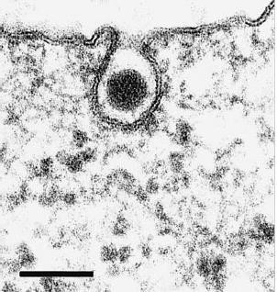
partícula viral inmadura es la precursora de la partícula viral madura de 60 nm de diámetro formada con la VP2 madura.
Figura 3: IPNV ingresa en células de gónada trucha arco iris (RTG-2) por endocitosis. Micrografía electrónica (Granzow et al., 1997) Bar = 100 nm.

2.2.3 Determinantes moleculares de virulencia de IPNV
Análisis de secuencia de nucleótidos de los residuos de la proteína VP2 han demostrado que este péptido es el principal determinante de virulencia de IPNV (Bruslind y Reno 2000; Santi et al., 2004; Shivappa et al., 2004). En trabajos se ha observado que IPNV pierde virulencia con pasajes en células CHSE-214 y que una cepa virulenta del serotipo Sp perdió su virulencia después de 13 pasajes en células RTG-2 (Dorson et al., 1978; McAllister y Owens 1986). Por otra parte Bruslind y Reno (2000) identificaron diferencias entre aminoácidos en las posiciones 217 y 286 de VP2 que se pueden distinguir en aislados virales de cepas de distinta virulencia. Esta variación de la virulencia entre cepas puede ser un reflejo de la compleja naturaleza de enfermedad de IPN. Tal es la situación que las posiciones 217, 221, 247, 500 de VP2 de la cepa Sp de acuerdo estudios realizados por Santi et al., (2003) y Shivappa et al., (2004) podrían estar implicados en la virulencia de IPNV. Además, estudios llevados a cabo por Song et al., (2005) revelan que residuos de Thr (treonina) en la posición

217 (Thr 217) y Ala (alanina) 221 de la proteína VP2 son los mayores determinantes de la virulencia de IPNV del serotipo Sp. Estos autores estipulan que aislados de mayor virulencia poseen residuos de Thr en la posición 217 y Ala en 221; de moderada virulencia se encontró en cepas con residuos de Pro (prolina) 217 y Ala 221; y cepas que contienen Thr 221, independiente del residuo en la posición 217 son denominados avirulentos.

Epidemiología
Trabajos realizados señalan que IPNV generalmente causa alta mortalidad en peces jóvenes, mientras que ésta es relativamente rara en peces adultos (Roberts y Pearson, 2005). También se ha reportado que animales que logran sobrevivir a la infección en las fase de larva o alevín se vuelven portadores asintomáticos (Saint-Jean et al., 2003). Además se conoce que IPNV puede causar altas mortalidades significativas en la fase de “postsmolts” de salmón del Atlántico, cuando son transferidos del agua dulce a la salada para el engorde (Ortega y Enríquez, 2007). De acuerdo con McKenna et al., (2001) cerca de un 5% de los peces trasladados al mar mueren en esta fase. Además se ha considerado que la mortalidad en brotes epidemiológicos puede variar con la edad de los peces, la especie, la temperatura, y otras condiciones ambientales (Frantsi y Savan, 1971; McAllister y Owens, 1986; Silim et al., 1982; Wolf, 1988, OIE, 2008). Los signos clínicos aparecen entre 3 a 5 días en larvas o entre los días 8 a 10 en alevines después de la exposición al virus y el máximo pico de mortalidad ocurre generalmente a los 12 a 18 días. De acuerdo con Noga (1996) la temperatura óptima para el desarrollo de la enfermedad es entre los 10°C a 14°C y generalmente el virus es altamente contagioso entre especies de peces sensibles. La transmisión horizontal resulta del contacto y la ingestión de tejido infectado y las heces y la vertical se produce mediante fluidos reproductivos y ovas (Wolf, 1960, OIE, 2008). En la transmisión horizontal el tracto digestivo es presumiblemente el principal sitio de la infección, aunque branquias pueden ser igualmente importante, dado que tanto larvas como alevines son fácilmente infectados por inmersión (Wolf, 1988). Novoa et al., (1995) determinaron que los poros sensoriales del sistema de la línea lateral es otra vía de infección horizontal. Además que los peces portadores continúan eliminando virus a través de la orina y las heces hasta por un periodo

de dos o más años. Toranzo y Hetrick (1983) demostraron que el IPNV es muy persistente en el ambiente y puede sobrevivir durante meses en vísceras congeladas, 3 meses en agua estéril y al aire atmosférico a 10°C durante más de 1 mes. No solamente IPNV infecta a salmónidos si no ha sido aislado en más de 30 familias de peces, 11 especies de moluscos y cuatro especies de crustáceos (Hill y Way, 1995; Saint-Jean et al., 2006; Ortega y Enríquez, 2007). En relación a otros tipos de trasmisores se pueden mencionar aves y mamíferos ictiófagos (Saint-Jean et al., 2003). Durante la enfermedad clínica, la mortalidad es inversamente proporcional a la edad de los animales afectados (Wolf, 1988). El cuadro clínico más característico se presenta en trucha arco iris (Oncorhynchus mykiss), salmón del Atlántico (Salmo salar) y varias especies de salmón del Pacífico (Oncorhynchus spp.) menores a las 1.500 Unidades térmicas acumuladas (UTA) (Ortega y Enríquez, 2007).
Por otra parte se han descrito algunos casos de disminución de mortalidad cuando la temperatura del agua alcanza valores igual o superiores a 16°C (OIE, 2006).

Diagnostico
La técnica de la microscopía electrónica siempre fue la única alternativa de diagnóstico para IPNV hasta que se implementó el desarrollo de la técnica de cultivo celular que posibilitó la observación de la replicación viral (Wolf, 1966). Como dato relevante para el diagnóstico; IPNV fue el primer virus de peces óseos en ser aislado in vitro, utilizando células de tejidos de trucha (Wolf et al., 1960). Un diagnóstico clínico definitivo de IPNV requiere el aislamiento de altos títulos virales de tejidos diana y con signos clínicos adecuados en las especies susceptibles. El tejido recomendado para el aislamiento del virus es riñón posterior (OIE, 2003). Un diagnóstico presuntivo de IPN se basa únicamente en la presencia de signos clínicos típicos y la patología observada, sin embargo, esto puede ser dudoso. La técnica de ELISA (Ensayo Inmune absorbente Ligado a una Enzima, la inmunofluorescencia (IFA) y la transcripción reversa (RT)-PCR se utilizan en el diagnóstico confirmatorio (Bustin, 2002; Saint-Jean et al., 2003). Los aislamientos e identificación de IPNV son generalmente sencillos, sin embargo este virus puede coexistir con otro patógeno, por lo que un diagnóstico

completo y diferenciado sería el preferido. Por lo tanto, la técnica de oro establecida para el diagnóstico definitivo es el aislamiento viral en cultivo celular (OIE, 2003).
En lo que respecta a técnicas moleculares de diagnóstico para la detección de virus en peces, la técnica de la reacción en cadena de la polimerasa (PCR) es muy utilizada actualmente en investigaciones, a pesar de que aún no ha sido validada para el diagnóstico (Alonso et al., 1999; López-Lastra et al., 1994). Sin embargo ha demostrado que es un método de rápido, confiable, sensible y conveniente (Williams et al., 1999). La desventaja de la PCR es que un resultado positivo no puede ser aceptado como diagnóstico concluyente, al no asegurar que detecta la presencia del agente. En el contexto de las epizootiologías, el diagnóstico de la enfermedad infecciosa de IPN debe ser vista como una herramienta para determinar la causalidad de la enfermedad (Bernoth, 1999).

Patogénesis
El virus ingresa por las branquias, boca y se ha reportado que por los poros sensoriales del sistema de línea lateral (Reno, 1999; Wolf, 1988). El periodo de viremia que experimenta el pez al ser infectado con IPNV se presenta a los cuatro días. Antes de este periodo el virus no es detectable. Aun así en estudios experimentales infectando alevines de truchas, señalan que existe un periodo de latencia de unos 2 días post inoculación en los que se puede detectar virus en agua y en los peces pueden observarse áreas de necrosis en el páncreas exocrino y otros órganos (Swanson y Gillespie, 1981; Reno, 1999). Pero posiblemente por causa del tropismo celular que caracteriza a IPNV, la distribución viral puede ser variable en los diversos órganos. La patogenia de la enfermedad de IPN aún no está bien establecida (Swanson y Gillespie, 1982).

Patología y Signología Clínica.
Los signos clínicos macroscópicos observados en los peces enfermos incluyen: abdomen distendido, nadado errático con rotación en su eje longitudinal, presencia de heces blancas (falsas excretas mucoides) pigmentación oscura, exoftalmia, hemorragia en la parte ventral y branquias blanquecinas (Saint-Jean et al., 2003). Aunque el páncreas es el principal

objetivo para la replicación del virus (Swanson y Gillespie, 1981), en el interior del animal se puede observar que el lumen gástrico e intestinal carece de alimentos y a su vez conteniendo un moco cohesivo lechoso considerado patognomónico (Saint-Jean et al., 2003). Con histopatología se puede encontrar en páncreas una severa y masiva necrosis en células acinares con picnosis nuclear y cariorrexis. El objetivo primario de la infección viral es la célula pancreática y lesiones necróticas focalizadas en tejido pancreático exocrino que pueden detectarse por examen histopatológico (Ortega et al., 2011). Además el tejido adiposo adyacente puede estar dañado. Otra característica es la presencia de células epiteliales del ciego pilórico que se hinchan y desarrollan núcleos fragmentados. De acuerdo con McKnight y Roberts (1976) el citoplasma se torna eosinófilico. En algunos ocasiones aparecen las inclusiones citoplasmáticas basófilas (Smail et al., 1995). En larvas, el bazo, corazón, hígado y riñones se presentan de color pálido, y tracto digestivo siempre desprovisto de alimentos (Wolf, 1988). Además están presentes hemorragias petequiales en vísceras; mientras que en alevines éstas se muestran pálidas. Se ha observado en otras especies de peces dulceacuícolas y marinas que distintas cepas de birnavirus acuáticos producen diferentes enfermedades (Lee et al., 1999). Nefroblastoma y branquionefritis (Sano et al., 1981) afectando la anguila japonesa, ascitis en juveniles de Seriola quinqueradiata (Sorimachi y Hara, 1985), enfermedad de “spinning” en-menhaden del Atlántico (Stephens et al., 1980), e insuficiencia renal y necrosis en rodaballos (Castric et al., 1987).

Prevención y control de IPNV
Al día de hoy no existen tratamientos ni medidas de control fiables para erradicar la necrosis pancreática infecciosa. El control se realiza por varios medios incluyendo medidas zoosanitarias e higiénicas (Saint-Jean et al., 2003). Debido a que el virus es estable al medio ambiente las precauciones sanitarias deben ser estrictamente aplicadas. Para evitar casos clínicos, juveniles se pueden criar en aguas libres de virus durante los primeros 6 meses ya que por lo general después de este periodo los animales no llegan a enfermar aunque sean transferidos a la etapa de engorde a estanques con agua contaminada con el virus (Noga, 1996). En lo que respecta a medidas de vacunación contra IPNV, las de tipo atenuada han

resultado ser más efectivas y estimulan tanto la respuesta inmune humoral como celular. Sin embargo, existe el riesgo de reversión a la virulencia y la difusión incontrolada del medio ambiente (Saint-Jean et al., 2003). Trabajos realizados por Saint-Jean (2006) han reportado que al término de los 30 días post vacunación la producción de anticuerpos contra IPNV en salmones vacunados decae. Las vacunas vivas atenuadas sólo han sido permitidas para efectos de prueba de campo en la industria del bagre en los EE.UU (Gudding et al., 1999). Por lo tanto una mejor comprensión de los factores de virulencia, los mecanismos de atenuación del virus, los determinantes de la gama de huéspedes y el tropismo tisular, contribuirá al desarrollo seguro de la vacuna viva atenuada en el futuro. En cuanto al método de vacunación se sabe que peces pueden ser vacunados por inyección, preferiblemente por vía intraperitoneal, inmersión o administración oral. Pero sólo la inyección y la inmersión se han desarrollado para el uso rutinario en la industria de la acuicultura, ya que para vacunación oral el principal problema a resolver es proteger a los antígenos durante el proceso de digestión a través del estómago e intestino anterior. De acuerdo con Gudding et al., (1999) la inmersión y la administración oral tienen diferentes ventajas y desventajas con respecto al nivel de protección, efectos secundarios, la practicidad y rentabilidad, pero ambos métodos causan menos estrés a los peces y se requiere menos tiempo para vacunar a larvas. Con respecto a la inyección se sabe que es poco práctica para inmunizar un mayor número de alevines. Además los costos económicos asociados a esta actividad son muy elevados (Saint- Jean et al., 2003).

La respuesta inmunológica en peces
Los ambientes acuáticos contienen habitualmente altas concentraciones de organismos patógenos y por lo tanto, peces viven en íntimo contacto con altas concentraciones de bacterias, virus y parásitos. En condiciones normales los peces mantienen un buen estado de salud defendiéndose de virus y otros invasores potenciales mediante una compleja red de mecanismos de defensa. En el caso de teleósteos (peces óseos) se incluyen principalmente elementos de respuesta inespecíficos constitutivos e inducibles: barreras físicas, citoquinas, PAMPs (patrones moleculares asociados a patógenos), sistema de complemento e interferón

(IFN). Como respuesta específica (células T y B, moléculas del complejo mayor de histocompatibilidad (MHC) entre otros) (Lieschke y Trede, 2009). En estos vertebrados, el sistema inmune no específico o innato al parecer cumple el papel más importante en el control y propagación de los agentes infecciosos (Bly y Clem, 1992; Beutler, 2004; Tort, 2004; Rubio-Godoy, 2010), principalmente porque actúa de manera rápida y eficaz mediante mecanismos de reconocimiento no específicos y de manera independiente de la temperatura del agua (Ellis, 2001; Robertsen, 2006). En su conjunto, la respuesta inmune innata frente a patógenos es iniciada, conducida y coordinada por receptores celulares de reconocimiento de patógenos (PRRs) capaces de reconocer los PAMPs (Xu et al., 2005). En relación a la respuesta inmune adaptativa en peces frente agentes virales, se debe señalar que aunque sea específica y genere memoria, es más lenta (Hu et al., 2010). Al igual que mamíferos, en peces los anticuerpos son los que confieren la especificidad al reconocimiento del agente. Sin embargo, en el caso de los segundos parece existir un repertorio de anticuerpos menos diversos (Palm et al., 2003) y fundamentalmente constituido por inmunoglobulinas (Ig) M, aunque recientemente, un nuevo isotipo de Ig, la IgT ha sido descrito en trucha (Hansen et al., 2005). Además otro homólogo (IgZ) fue descubierto en peces cebra (Hu et al., 2010).
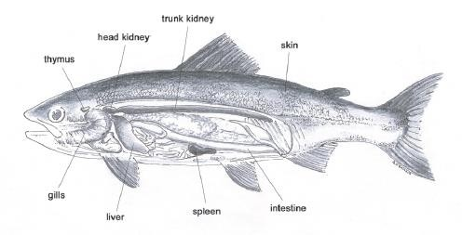
Fig. 4. Órganos con funciones inmunes en peces óseos (Tort, 2004).

Inmunidad Innata, fisiología del pez y temperatura del agua
La inmunidad innata es desarrollada desde la embriogénesis como una respuesta rápida, contraria a la respuesta adaptativa que aparece entre las cuatro y seis semanas después de la fertilización (Herbomel et al., 2001). Es independiente de la temperatura del agua y considerada la más importante defensa de los organismos acuáticos (Robertsen, 2006). Aunque Rubio-Godoy (2010) prefiere llamarla relativamente independiente de la temperatura. Dios et al., (2010) han determinado que la expresión de genes inflamatorios y antivirales es afectada por cambios en la temperatura en pez cebra, siendo la expresión de la mayoría de los genes antivirales casi completamente inhibida a 15°C, y genes inflamatorios como IL-1β, TNF-α e INOS no mostraron diferencias entre 15 y 28°C. Al parecer este factor abiótico, no solamente influye el sistema inmune de peces óseos si no también la fisiología de los animales poiquilotermos (Ruiz y De Blas, 2003). Es sabido que los cambios en la temperatura del agua tienen un impacto en la fisiología de la trucha arcoíris (Guderley, 2004; Kraffe et al., 2007; Haverinen y Vornanen, 2007) incluyendo su tasa metabólica (Battersby y Moyes, 1998). Además, funciones inmunes como la endocitosis (Padron et al., 2000), la transcripción de genes inmunes (Raida y Buchmann, 2007), concentración de inmunoglobulinas (Suzuki et al., 1997; Nikoskelainen et al., 2004) y la proteína C-reactiva (Kodama et al., 2004) han sido reportadas como dependientes de la temperatura del agua.

Reconocimiento de IPNV por el sistema inmune innato.
La función de control de infecciones virales mediado por PRRs fue descrito por Bowie y Haga (2005). Este es un componente clave de la inmunidad innata que da capacidad a los peces óseos para reconocer PAMPs, e incluyen colectivamente, lípidos, carbohidratos, péptidos y ácidos nucleicos específicos de determinados grupos de microorganismos (Xu et al., 2005; Feng et al., 2011). La activación de PRRs en los compartimentos citoplasmáticos conlleva finalmente la expresión de distintas moléculas de secreción que diversifican la respuesta antiviral y aumentan la eficacia de la misma. La inmunidad innata no sólo combate la infección, si no también es un enlace para la activación de la inmunidad adaptativa en vertebrados (Roberts y Pearson, 2005; Iwanaga y Lee, 2005). El reconocimiento de los

PAMPs inicia la producción de moléculas dentro de las células así como la secreción de citocinas (Wu et al., 2010), un grupo de proteínas secretadas que regulan importantes funciones celulares antivirales como lo es el IFN-I, que funciona, como molécula de alarma y advertencia celular ante la infección viral (Skjesol et al., 2009). Las citocinas también están involucrados en la regulación del sistema inmune adaptativo mediante la producción de células B y la diferenciación de células T, y de ese modo proporcionan un enlace entre la inmunidad innata y adaptativa (Palmer y Restifo, 2009; Versteeg y Garcia-Sastre, 2010). Los principales PAMPs reconocidos por las células son los ácidos nucleicos. Los PPRs que los reconocen pueden ser divididos en receptores intracitoplasmáticos y extracitoplasmáticos (Purcell, 2006). Los extracitoplasmáticos consisten de varios miembros de receptores tipo Toll (TLRs) como TLR-3 y TLR-22. Los receptores intracitoplasmáticos incluyen los que detectan RNA viral como el gen I inducible por el ácido retinoico (RIG-1) y el gen 5 asociado a la diferenciación del melanoma (MDA-5). Estos receptores principalmente cumplen funciones especializadas en células del sistema inmune como macrófagos y células dendríticas (Matsuo et al., 2008).

El sistema de Interferón
Los interferones (IFNs) son una gran familia de proteínas multifuncionales involucradas en defensas antivirales, regulación del crecimiento celular y la activación del sistema inmune (Goodbourn et al., 2000). Los interferones pueden clasificarse en dos distintos tipos: Los tipo I que son producidos en respuesta directa a la infección viral (predominantemente sintetizados por leucocitos) y los tipo II de la familia de los genes IFN-β, sintetizados por la mayoría de células, aunque particularmente por fibroblastos (Roberstsen, 2006). Los interferones en mamíferos cumplen un papel crucial en la respuesta inmune innata contra las infecciones virales en respuesta al reconocimiento celular de ácidos nucleicos virales (Fig. 5). Así esta familia de citoquinas eliminan células infectadas pero además protegen las adyacentes contra la infección, mediante inducción de proteínas antivirales que inhiben la replicación viral y estimulan la respuesta inmune adaptativa (Versteeg y Garcia-Sastre, 2010). De acuerdo con Vilcek y Sen (1996), el IFN tipo II consiste en el producto del gen

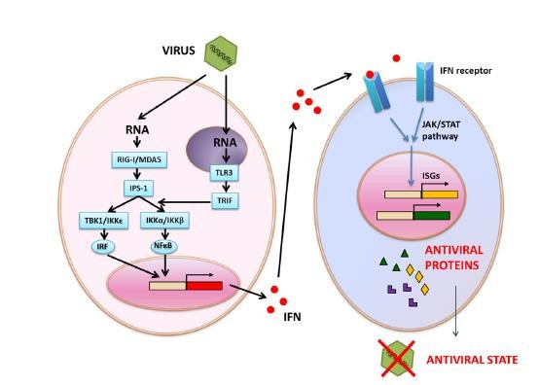
de IFN-ϒ y en lugar de ser inducido directamente por la infección por virus es sintetizado por los linfocitos T activados y las células asesinas naturales (NK) en respuesta al reconocimiento de las células infectadas. Sin embargo ambos tipos de interferón estimulan un estado antiviral en las células diana debido a la síntesis de una serie de enzimas que interfieren con procesos de replicación viral. Los interferones pueden inducir en las células diana mayor susceptibilidad al proceso de apoptosis, limitando el grado de propagación del virus (Robertsen, 2008). Se ha reportado que los interferones tipo I establecen un estado antiviral en peces mediante la inducción de la expresión de proteínas antivirales como la Mx´s, 2-5 OAS, PKR, Vig1, 2, 3, entre otras (Der et al.,1998; Sen, 2001; Platanias, 2005; Skjesol et al., 2009).
Fig. 5. El sistema de respuesta de IFN-I es un proceso de señalización de dos pasos, donde el primero es el reconocimiento de RNA viral por los receptores de reconocimiento de patrones (TLR3, RIG-1 y MDA5). Esto resulta en la activación de factores de transcripción que conducen la traducción y secreción de interferón. El siguiente paso consiste en que los IFNs secretados se unen a receptores de interferón en la misma célula o adyacentes. La vía de señalización JAK/STAT se activa, resultando en la transcripción y traducción de una gama de genes estimulados por IFN-I (ISGs) que codifican proteínas antivirales. Las proteínas antivirales inhiben la propagación viral mediante la inducción de un estado antiviral. (Lauksund, 2014).

Señalización de IFN tipo I mediante la ruta JAK-STAT
Existen un mecanismo de transducción de interferón tipo I conocido hasta la fecha en humanos y peces incluyendo salmónidos (Robertsen et al., 2003, Robertsen, 2006; Zou et al., 2007; Richard y Stephen, 2008). Al ingresar IPNV a la célula, el interferón alfa es inducido y secretado uniéndose a los receptores de membrana (IFNAR1 y IFNAR2) los cuales contienen dominios intracelulares asociados a los dominios de las proteínas JAK1 (JAK) y Tirosina Kinasa 2 (TYK2) respectivamente. Posteriormente, la ruta de señalamiento JAK1 (JAK1) y Tirosina Kinasa 2 (TYK2) activada. Este complejo activado permite una cascada de señales a lo interno del citoplasma que producen la fosforilación de unas proteínas: STAT1 y STAT2 (Traductores de Señal y Activadores de la Transcripción) (Fig. 7), una familia de moléculas citosólicas de 6 miembros involucradas en el señalamiento de citoquinas. Subsecuentemente las STAT´s se dimerizan, mayormente en el heterodímero STAT1/2 y en menor proporción en el homodímero STAT1 (Jørgensen et al., 2007). La formación de dímeros es el paso crítico para la translocación nuclear. El heterodímero STAT1/2 a través de la interacción con la proteína nuclear IRF-9 o p48 (Factor Regulatorio de Interferón -9) forman el factor multimérico de transcripción ISGF3 (Factor 3 de genes estimulado por interferón) (Zhou et al., 2007). Posteriormente este complejo proteíco se trasloca a lo interno del núcleo donde se une a la ISRE (Elementos de Respuesta Estimulado de Interferón), promotor que induce la expresión de ISGs (Genes Estimulados por Interferón), que finalmente activan la transcripción de más de 300 genes antivirales (Stein et al., 2007; Shi et al., 2012).
La vía JAK-STAT y los factores de transcripción asociados a la familia de las proteínas STAT´s han sido pobremente estudiados en peces (Sen, 2000; Jørgensen et al., 2007; Zhou et al., 2007). Sin embargo, en peces óseos el genoma contiene todos los componentes claves de la vía de señalización JAK-STAT reportados en mamíferos, incluyendo JAK1, TYR2, STAT1, STAT2 y IRF-9 (Leu et al., 2000; Stein et al., 2007; Collet et al., 2009; Sun et al., 2009).

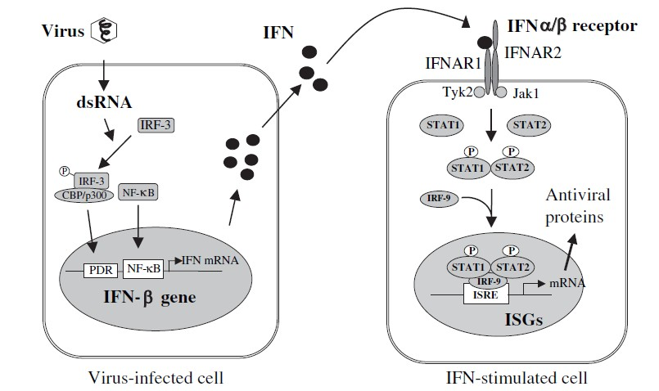

Figura N°6. Mecanismo de señalización de interferón tipo I en peces óseos crucial en la primera línea de defensa inmunológica contra infecciones virales, resultando la transcripción de ISGs (Robertsen, 2006).

Antagonismo en la vía de señalización de IFN-I
Se han encontrado una serie de virus que afectan el señalamiento de IFN-I generando un efecto antagónico en la ruta JAK-STAT mediante diversos mecanismos. Por ejemplo, el virus del Ébola bloquea la inducción del Factor Regulatorio de Interferón (IRF) (Harcourt, 1999), el virus de la hepatitis C (VCH) bloquea la trimerización del Factor 3 de los Genes Estimulados por Interferón (ISGF3) (Heim et al., 1999), el serotipo 2 del virus del dengue inhibe la expresión de STAT2 (Munoz-Jordan, 2003), el virus del Nilo Occidental (VNO) bloquea la fosforilación de STAT1 (Liu et al., 2005) y el virus de la encefalitis japonesa (JEV) bloquea la fosforilación de la Tyk2 y la activación de STAT (Lin et al., 2006). Además se ha reportado que el virus Sendai (SeV) puede interactuar con STAT1 inhibiendo la

fosforilación de pY- 701-STAT inducida por IFN (α/β) (Garcin, 1999; Gotoh et al., 1999; Komatsu et al., 2000). En salmones Skjesol et al., (2011) han hipotetizado un antagonismo de IPNV en la respuesta de IFN-I, que posiblemente podrían ser en la ruta de señalización de IFN-I vía JAK-STAT, o en la expresión o acción de los ISGs. Un vistazo de la ruta JAK- STAT propuesta para peces óseos se presenta en la figura 6.
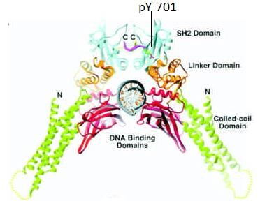
Figura 7. Estructura del complejo STAT1-DNA (A). Diagrama del dímero de STAT1 unido a DNA en el que se representa desde su extremo amino terminal (N) al carboxi-terminal (C) los siguientes dominios: el dominio coiled coil (verde), el dominio de unión a DNA (rojo), el dominio linker (naranja) y el dominio SH2 (azul) cuyos extremos están representados en morado y amarillo. En cada uno de los dominios SH2 se encuentra la tirosina fosforilada (flecha). La fosfotirosina (pY-701) se muestra en la imagen. El esqueleto de DNA es presentado en color gris (Chen et al., 1998)

Genes estimulados por IFN tipo I (ISGs)
El señalamiento de IFN-I vía JAK-STAT permite generar un estado antiviral en las células del hospedero, incluyendo la expresión de genes estimulados por interferón IFN-I(α) (ISGs) (Robertsen et al., 2003; Zhou et al., 2007; Roberts y Pearson, 2005; García et al., 2011). Más de 300 genes son estimulados después del tratamiento con IFN-I (Maher et al., 2007). Varios trabajos (Kinkelin y Dorson, 1973; Eaton, 1990; Robertsen, 2006; Verrier, Langevina,

Benmansoura, Boudinota, 2011) han descrito actividad antiviral significativa de ISGs, tanto in vitro e in vivo tales como: STATs, Mxs, 2-5 Oligo Adenilato Sintetasa (2’-5’ OAS), proteína quinasa dependiente de RNA (PKR), entre otros (Der et al., 1998; Sen, 2001; Platanias, 2005; Skjesol et al., 2009). Los ISGs son diversos en sus funciones biológicas y numerosos genes presentan altos niveles de transcripción (altamente inducidos). Sin embargo, muchos son aun pobremente caracterizados, aunque proveen una retroalimentación que amplifica la respuesta de IFN-I. Dentro de los genes más estudiados: STAT (transductor de señal y activador de transcripción), una proteína traductora de señales y activadora de la transcripción, perteneciente a una familia de moléculas citosólicas que consisten de 6 miembros que participan en la señalización de citoquinas como interferones de tipo I y II (IFN) (Collet et al., 2008). La proteína Mx (~80 kDa) una GTPasa con actividad antiviral enzimática-catalítica que se auto ensambla y puede unirse a la nucleocápside viral interfiriendo con el tráfico intracelular del virus y la actividad de la polimerasa. Se ha descrito que esta proteína puede inhibir la replicación de muchos virus de RNA, incluyendo la influenza (Pavlovic et al., 1990; Collet et al., 2004). Además las isoformas de Mx´s presentan distinta localización celular; unas en citoplasma y otras intranuclear (Jin et al., 2001; Staeheli et al., 1986). La 2’-5’ OAS, es una enzima dependiente de dsRNA que en presencia de ATP se convierte a 2′5′-unido a un oligoadenilato que activa una RNasa endoribonucleasa que provee un mecanismo de acción antiviral. Sin embargo la activación de esta ruta también afecta el RNA celular implicado en funciones importantes de crecimiento celular, diferenciación y apoptosis (Hovanessian, 2007). La proteína PKR es una proteína Kinasa (Serina-treonina) que se dimeriza y activa por autofosforilación uniéndose a dsRNA. (Hu et al., 2004), con efectos antivirales por la fosforilación de una proteína conocida como eIF-2α (Factor de elongación- 2 alfa), un factor de iniciación de la traducción en eucariotas. Después de la autofosforilación, el eIF-2α forma un complejo inactivo con eIF-2B reduciendo la síntesis de proteína. Esto inhibe la replicación viral y funciones normales de los ribosomas, eliminando tanto el virus como las células susceptibles del hospedero en un mecanismo de “autodefensa” (Garcia et al., 2006).

JUSTIFICACIÓN
La necrosis pancreática infecciosa (NPI) es una enfermedad de alta morbilidad, que afecta principalmente a salmónidos jóvenes, bajo condiciones de producción intensiva (Hill, 1982); junto con la anemia infecciosa del salmón (ISA), son catalogados como las principales enfermedades que generan pérdidas millonarias en la industria de salmónidos (Roberts y Pearson, 2005; Shepherd y Jackson, 2013). El IPNV fue reportado desde la década de los años cincuenta (Wolf, 1960). A pesar de esto no se han logrado desarrollar estrategias de control para prevenir la enfermedad, por ejemplo, las vacunas que se han formulado en la actualidad, no generan una protección satisfactoria (Aquatic Health Chile, 2004; Allnutt et al., 2007); por lo que se propone que las mejores acciones de control para la prevención de la enfermedad son el mantenimiento de la respuesta inmune innata inespecífica.
El sistema de interferón (IFN-I) forma parte del sistema inmune innato en peces óseos y es uno de los mecanismos más importantes, considerado primera línea de defensa contra infecciones virales (Robertsen et al., 2003; Zhou et al., 2007), en peces como en mamíferos esta citoquina induce la expresión de mRNA de proteínas antivirales (ISGs) (Robertsen et. al., 2003; García et al., 2011).
Varios trabajos han demostrado la acción de los ISGs tanto in vitro e in vivo (Kinkelin y Dorson,1973; Eaton,1990; Robertsen, 2006; Verrier et al., 2011) como Mx, 2-5 oligo adenilato sintetasa (OAS), proteína antiviral viperina (Vig-1), proteína quinasa dependiente de RNA (PKR) entre otros (Der et al.,1998; Sen, 2001; Platanias, 2005; Skjesol et al., 2009). Sin embargo se desconoce la relación transcrito-proteína de IFN-I(α), STAT-1(α) y Mx-1, cuando se infectan células con serotipos de IPNV de distinta virulencia. En la década de los 60´s experimentos con IPNV demostraron mayor mortalidad en alevines de trucha café (Salmo trutta) a 12°C (Wolf, 1988). Aunque no se ha evaluado la expresión génica de IFN- 1(α) y algunos ISGs a distintas temperaturas de infección.
Se ha hipotetizado un posible efecto antágonico de IPNV en la ruta de señalamiento de IFN- 1(α) JAK-STAT (Collet et al., 2007; Skjesol et al., 2011), pero se desconoce si ciertas características de los serotipos de IPNV, influyen en el nivel de traducción de proteínas IFN- I(α), STAT-1(α) y Mx-1. Por otra parte, datos concernientes a la actividad de fosforilación

de STAT1(α/β) en peces a través de la ruta JAK-STAT son escasos, a pesar de que esta proteína es clave para activar los ISGs, actuando como factor de transcripción y activador de la traducción después de la unión de interferón a su receptor. La información generada en este trabajo favorecerá el conocimiento de la respuesta de interferón tipo I y los ISGs, al igual que su vía de señalamiento en infecciones contra IPNV en salmónidos.

HIPÓTESIS

La expresión de IFN-I(α), STAT-1(α) y Mx-1, se ve afectada por la temperatura y la virulencia de IPNV.

OBJETIVOS

Objetivo general.
- Determinar la expresión de ISGs: STAT-1(α) y Mx-1 durante infecciones con IPNV.

Objetivos particulares.
- Evaluar mediante qPCR el nivel de transcrito de IFN-I(α), STAT-1(α) y Mx-1 en células infectadas con IPNV de distinta virulencia.
- Evaluar el efecto de 2 cepas de IPNV de distinta virulencia sobre la activación de STAT1 (α/β) mediante Western Blot.
- Evaluar el efecto de la temperatura en la expresión de transcrito de IFN-I(α), STAT- 1(α) y Mx-1 en peces infectados con IPNV.

MATERIAL Y MÉTODOS

El presente trabajo se realizó en el Centro de Investigaciones y Estudios Avanzados en Salud Animal (CIESA), de la Facultad de Medicina Veterinaria y Zootecnia perteneciente a la Universidad Autónoma de Estado de México (UAEM). El CIESA se localiza en el kilómetro
12.5 de la carretera Panamericana en su tramo Toluca-Atlacomulco. Una segunda parte se llevó a cabo en el Laboratorio de Biotecnología y Patología Acuática, Universidad Austral de Chile (UACh), Valdivia, AP.50-9000, Chile. La tesis contempla el diseño de un experimento in vivo y otro in vitro. Para abordar estos aspectos, en este trabajo se implementaron herramientas de biología molecular como RT-PCR en tiempo real para el análisis y la cuantificación de expresión génica celular y titulación viral mediante curva estándar. Además se implementó la técnica de Western Blot para la cuantificación de proteína fosforilada.

Peces (experimento in vivo)
Un total de 198 alevines de trucha arcoíris obtenidos de una finca con historial libre de IPNV fueron transportados al laboratorio de Virología del Centro de Investigación en Salud Animal (CIESA), México. Antes de iniciar el experimento a una muestra de peces se les realizó un examen para descartar la presencia de otros agentes patógenos. Grupos de 66 peces fueron distribuidos al azar en tres peceras de vidrio conteniendo aproximadamente 20 L de agua a distintas temperaturas (8,12 y 16°C) y fueron provistos con aireación artificial. Los alevines fueron aclimatados durante un periodo de 20 días. Incubadoras fueron usadas para alcanzar las temperaturas específicas del agua. Peces control (n=12) fueron colocados en peceras a cada una de las tres temperaturas con el fin de monitorear mortalidad.

Virus
Un aislado de IPNV (cepa Buhl) similar al obtenido por (Ortega et al., 2002) y suministrado por el CIESA fue replicado en botellas de 500 mL por inoculación en células (CHSE-214) con 90% de confluencia mantenidas en Medio esencial mínimo (MEM) y suplementadas con100 µg/mL de estreptomicina, 60 µg de penicilina y 2% de suero fetal bovino (FSB).

Una vez que el virus generó un extensivo efecto citopático (EPC), fue titulado mediante el método de microplaca (Reed y Muench, 1938).

Infección experimental
Los peces fueron desafiados durante 30 minutos con una solución viral de 1x106,16 TCDI50/ mL. Después fueron transferidos a otras tres peceras de vidrio (temperatura de agua 8, 12 y 16°C). Cada temperatura se monitoreó diariamente con un termómetro insertado dentro de cada pecera. Los peces fueron alimentados ad libitum con una dieta comercial pata trucha (El Pedregal TM®). El agua utilizada en las peceras fue clorada después del experimento para destruir el virus (OIE, 2006).

Toma de muestra
A las 2, 4, 7, 11, 14 y 21 días después de la infección (dpi) los peces de diferentes peceras fueron eutanasiados y asépticamente bazo y riñón (n=5) fueron extraídos, macerados y mezclados para cuantificar el virus mediante el método de microplaca (Reed y Muench, 1938). Además, riñón de otros peces (n=6) en los mismos días fueron extraídos y transferidos a 300 μL of RNA-later (Invitrogen®) para su conservación durante 24h a 8 °C. Posteriormente se almacenaron a -80 °C para el aislamiento de RNA total y estudio de expresión de génica.

Extracción de RNA total y Retro-transcripción (RT)
El RNA total fue extraído del riñón usando un kit comercial (E.Z.N.ATM Total RNA Kit I) (Omega-Biotek) de acuerdo con las instrucciones de la compañía. Luego 9.4 µL de RNA fue incubado en un termociclador (Labnet Multigene Gradient) a 37 °C por 30 minutos con 1 µL de RQ1 RNase-Free DNase (Promega Cat. # M6101) y 1 µL de RQ1 DNase 10X Reaction Buffer por cada muestra. Después agregamos 1 µL de solución de parada y las muestras se incubaron a 65 °C por 10 minutos. Posteriormente a las muestras tratadas con DNasa se les agregó una primer mezcla conteniendo 1 μL dNTPs 10mM, 1.6 μL Oligo dT15mer y fueron incubadas a 60 °C por 10 minutos y luego colocadas en hielo. Seguidamente una segunda

mezcla de 4 μL of M-MLV Reverse Transcriptase 5X Reaction Buffer (Promega M531A),
0.5 μL of RNasin 40U/ μL (Promega) y 0.5 μL M-MLV Reverse Transcriptase 200U/ μL (Promega) fue agregada y se incubo en el termociclador programado para cumplir 40 ciclos de 42 °C durante 60 minutos y finalmente 70 °C la extensión por 10 minutos. El volumen final de cada muestra fue de 20 μL. El protocolo utilizado fue estandarizado en el Laboratorio de Biotecnología y Patología Acuática, de la universidad Austral de Chile.

PCR en tiempo real (qPCR)
El cDNA fue amplificado usando el método de SYBR®Green (Applied Biosystems Step OneTM Real Time PCR system Thermal Cycling Block). La amplificación del PCR fue llevado a cabo en placas ópticas de 48 pocillos, mezclando 2 µL of cDNA, 1 µL primer Fordward, 1 µL primer Reverse, 1 µL de agua de DEPC y 5 µL de SYBR®Green PCR Master Mix (Cat # 4344463) en una reacción de volumen final de 10 µL por muestra. Los ciclos estándar de amplificación fueron a 50 °C durante 2 minutos y 95 °C por 10 minutos, seguidos de 40 ciclos de 95 °C por 15 segundos y 60 °C por 1 minuto. Todas las muestras fueron analizadas por triplicado. La eficiencia de los partidores fue probada usando diluciones seriadas de un patrón inicial de concentración conocida (101-1010) para producir una curva estándar. La cuantificación relativa de los productos de genes amplificados fue calculada por el método de Livak y Schmittgen (2001). La concentración de los partidores fue de 10 µm. El gen factor de elongación alfa (ELF-1(α)) se utilizó como gen de referencia endógeno. Los datos fueron expresados como veces de cambio de expresión de mRNA normalizado contra el gen endógeno (ELF-1(α)) y relativo a los valores obtenidos en los alevines sin infectar. Las secuencias específicas de los partidores utilizados están documentados en el cuadro 2.

Cuadro 2. Partidores usados para PCR tiempo real (qRT-PCR) durante el análisis de expresión de mRNA de genes antivirales después de la infección experimental con IPNV a distintas temperaturas (experimento in vivo).
Nombre | Secuencia 5´ 3´ | Tamaño de producto (pb)a | GANb
IFN-I(α) | F: 5’-CCTGCCATGAAACCTTGAGAAGA-3’ R:5’-TTTCCTGATGAGCTCCCATGC-3’ | 108 | Fj184371.1
STAT-1(α) | F: 5’-CGGGCCCTGTCACTGTTC-3’ R: 5’-GGCATACAGGGTGTCTCT-3 | 68 | NM_001124707.1
Mx-1 | F: 5’-AGCTCAAACGCCTGATGAAG-3 R: 5’-ACCCCACTGAAACACACCTG-3’ | 142 | NM_001171901
ELF-1(α) | F: 5’-ACCCTCCTCTTGGTCGTTTC-3 R: 5’-TGATGACACCAACAGCAACA-3 | 63 | NM_001124339.1

a Tamaño de producto de PCR. pb (pares de base).
bSecuencias para forward (F), reverse (R) son dados acuerdo al número de acceso del Gen bank. (GAN).

Análisis estadístico
La prueba de correlación de Pearson (r) fue implementada para determinar la asociación entre el titulo viral (n=5) y los días post infección (dpi) y entre el titulo viral con la expresión de genes (veces de cambio). El análisis de la varianza (one-way Anova) fue utilizado para evaluar el efecto de la temperatura sobre la expresión de cada gen y la prueba de Tukey para múltiples comparaciones (n=36). Además la prueba de t-Student fue llevada a cabo para comparar expresiones entre genes por cada temperatura (entre días) y expresiones por cada gen entre temperaturas (n=6). La prueba de normalidad de Anderson-Darlington se usó para saber si las variables fueron normalmente distribuidas. Los análisis estadísticos se llevaron a cabo mediante el programa GraphPad Prism® (GraphPad 6 Software, Chicago, Inc, USA).

Las diferencias fueron consideradas estadísticamente significativas a valores iguales o menores a P < 0.05.

Virus y células (experimento in vitro)
Para el estudio se utilizaron dos aislados chilenos de IPNV, un virus genotipo VR-299 considerado avirulento (código de acceso Gen Bank GU072914) y un virus genotipo Sp de media virulencia (código de acceso Gen Bank GU072916) ambos aislados chilenos (Ortega et al., 2011) los cuales fueron considerados de interés debido a las diferencias clínico- patológicas en peces afectados y los porcentajes de mortalidad provocados en piscifactorías de salmónidos en el sur de Chile. Ambos virus fueron replicados por inoculación en células Chinook Salmon Embryo (CHSE-214) con 90% de confluencia y mantenidas en medio esencial mínimo (MEM) al 2% de suero fetal bovino (FBS). Una vez alcanzado un extensivo efecto citopático (EPC) los virus se titularon por el método de microplacas (Reed y Muench, 1938). Posteriormente se utilizaron para las infecciones.

Infección celular
Células de truchas de la línea celular (RTG-2) en placas de 6 pocillos a 15 °C en medio L-15 (Gibco, Invitrogen Corp. Carlsbad, California) con 2 % de suero fetal bovino, fueron infectadas por triplicado con ambos serotipos de IPNV a una multiplicidad de infección de
0.1 (MOI:01). Posterior a la infección la incubación continúo a la misma temperatura hasta que se interrumpió a las 4, 8,12, 36 y 60 horas post-infección (hpi) cuando se eliminó el sobrenadante.

Extracción de RNA y retrotranscripción (RT)
El ARN total fue extraído utilizando el kit comercial (EZNATM Total RNA Kit I) (Omega- Biotek) según las instrucciones del fabricante. Luego 9.4 µL de RNA fue tratado con DNAasa (Promega Cat. # M6101) mezclando 1 μL de RQ1 RNase-Free DNase y 1 µL buffer de reacción RQ1 DNase 10X por muestra incubándose en un termociclador (Labnet ultigene Gradient) a 37 °C por 30 minutos. Después se agregó 1 µL de stop solution y las muestras se incubaron a 65 °C por 10 minutos. Para iniciar la RT en células inmediatamente a las

muestras se les agregó una primer mezcla conteniendo 1 μL dNTPs 10 mM, 1.6 μL Oligo dT15mer y se incubaron a 60 °C por 10 minutos dejándolas en hielo. Seguidamente una segunda mezcla fue añadida conteniendo 4 μL of M-MLV Reverse Transcriptase 5X Reaction Buffer (Promega M531A), 0.5 μL of RNasin 40 U/μL (Promega) and 0.5 μL M- MLV Reverse Transcriptase 200 U/μL (Promega). Para la RT para IPNV como sigue: 2 μL dNTPs 10 mM, 1 μL Random primers incubadas a 60 °C por 10 minutos dejándolas en frío y una segunda mezcla de 4 μL of M-MLV Reverse Transcriptase 5X Reaction Buffer (Promega M531A), 0.5 μL of RNasin 40 U/μL (Promega) y 0.5 μL M-MLV Reverse Transcriptase 200 U/μL (Promega). Las reacciones se realizaron en un termociclador (Labnet Multigene gradiente) programado para completar 40 ciclos de 42 °C durante 60 minutos y finalmente a 70 °C por 10 minutos.

PCR en tiempo real (qRT-PCR)
Para determinar la expresión génica de IFN-I(α), STAT-1(α) y Mx-1, el cDNA se amplificó con un sistema de tiempo real StepOneTM PCR Thermal Cycling bloque (Applied Biosystems) usando el método SYBR®Green, en una placa óptica de 48 pocillos mezclando 2 μL de cDNA, 1 μL fordward (10μm), 1 μL reverse(10μm), 1 μL agua DEPC y 5 μL de SYBR®Green PCR Master Mix (Cat # 4344463) en un volumen final de 10 μL por muestra. Las condiciones de ciclos estándar fueron 50 °C durante 2 minutos y 95 °C durante 10 minutos, seguido por 40 ciclos de 95 °C durante 15 segundos y 60 °C durante 1 minuto. Todas las muestras se analizaron por triplicado. La eficiencia de los partidores se probó usando diluciones seriadas (101-1010) de una solución patrón inicial conocida para generar una curva estándar. La cuantificación relativa de los productos génicos amplificados de células se calculó por el método de 2-ΔΔCt (Livak y Schmittgen, 2001). Para determinar la replicación viral (expresión génica del gen VP2), los valores de Cts de VP2 se convirtieron en valores de expresión normalizados contra el factor de elongación (ELF-1(α)) utilizando el método estadístico de curva estándar como se describe en el Manual de usuario de Applied Biosystems. La secuencia de partidores específicos se documenta en el cuadro 3.

Cuadro 3. Partidores usados para PCR tiempo real (qRT-PCR) durante el análisis de expresión de mRNA de genes antivirales y proteína VP2 de IPNV en células RTG-2 infectadas con cepas de distinta virulencia (experimento in vitro)
Nombre | Secuencia 5´ 3´ | Tamaño de producto (pb)a | GANb /Referencia
IFN-I(α) | F: 5’-CCTGCCATGAAACCTTGAGAAGA-3’ R:5’-TTTCCTGATGAGCTCCCATGC-3’ | 108 | Fj184371.1
STAT-1 | F: 5’-CGGGCCCTGTCACTGTTC-3’ R: 5’-GGCATACAGGGTGTCTCT-3 | 68 | NM_001124707.1
Mx-1 | F: 5’-AGCTCAAACGCCTGATGAAG-3 R: 5’-ACCCCACTGAAACACACCTG-3’ | 142 | NM_001171901
ELF-1(α) | F: 5’-ACCCTCCTCTTGGTCGTTTC-3 R: 5’-TGATGACACCAACAGCAACA-3 | 63 | NM_001124339.1
VP2 | WB1-CCGCAACTTACTTGAGATCCATTATGC WB2-CGTCTGGTTCAGATTCCACCTGTAGTG | 206 | Williams et al. (1999)

a Tamaño de producto de PCR. bp (pares de base)
bSecuencias para forward (F), reverse (R) son dados acuerdo al número de acceso del Gen bank ( GAN) o referencia.

Inmunotransferencia para fosforilación de Y701-STAT1 (α/β)
Las células (RTG-2) fueron cultivadas a 15 °C en placas de 6 pocillos en medio L-15 (Gibco, Invitrogen Corp. Carlsbad, California) con 10 % de FBS. Previo al experimento, las células fueron inactivadas durante la noche en L-15 con FBS al 2% con el fin de alcanzar un nivel basal de fosforilación de proteínas. Posteriormente se infectaron por triplicado (MOI=0.1). Después de la infección se continuó la incubación a la misma temperatura hasta que fue interrumpida a los 0 minutos, 1, 4, 8, 12 y 24 horas (hpi). Posteriormente, las células se lisaron usando 300 µL / pocillo de buffer de lisis (500 mM Tris-HCl pH 7.5, 150 mM NaCl, 1 mM EDTA, 1 mM de EGTA, 0.25 % de desoxicolato de sodio, 1 mM PMSF, 1 mM p-

nitrofenilfosfato, NP-40 al 1 %, y una mezcla de inhibidor de proteasa y fosfatasa al 1 %), se incubaron en hielo durante 5 minutos y se extrajeron mediante un raspado. Las proteínas resultantes fueron centrifugadas a 14.000 × g durante 10 minutos a 4 °C y se cuantificaron mediante el método de Bradford utilizando BSA como estándar (concentración 20 mg/mL). Una medida de 100 µg de proteína se resolvió en 12 % de SDS-PAGE y se transfirió a una membrana de nitrocelulosa durante 2 h, a 200 mA. Posteriormente, la membrana se incubó en buffer de bloqueo (1 x TBS, 0,1 % Tween-20 y 5 % de leche en polvo libre de grasa) durante 2 horas a temperatura ambiente, se lavó y se incubó durante la noche a 4 °C con un anticuerpo monoclonal (anti-fosfo-STAT1(α/β)) a una dilución de 1: 500 (Cell signaling, Beverly, MA, USA, cat # 7649). La membrana se lavó y después se incubó con un anticuerpo secundario de cabra anti-IgG de conejo-conjugado-HRP a una dilución 1:2000 (Santa Cruz Biotechnology, Santa Cruz, CA, EE.UU) durante 2 h, y se visualizaron usando un reactivo de quimioluminiscencia (ECL) (Perkin-Elmer, EE.UU). El peso molecular de la fosfoproteína se determinó basándose en estándares pre-coloreados de peso molecular conocido. Para detectar actina en la misma membrana, el anticuerpo primario se retiró por incubación en solución de extracción (100 mM 2-mercaptoetanol; SDS al 2 %; 62.5 mM Tris-HCl , pH 6,7 ) durante 30 minutos a 50 °C en agitación, seguido de varios lavados con TBS-Tween 0,1 % y cada membrana se volvió a sondear con un anticuerpo anti-actina a una dilución de 1:1000 (Sigma-Aldrich, EE.UU., cat # A4700) usando un procedimiento similar al descrito anteriormente, pero como anticuerpo secundario se utilizó cabra anti-ratón-IgG (H+L) conjugado con HRP (Thermo Scientific Pierce) a una dilución de 1:2000. La intensidad de cada banda de pY-701 se analizó usando el software Image J y se normalizó con actina.

Análisis estadístico
La medias de expresión génica y las tasas de fosforilación resultantes de las infecciones fueron comparadas entre serotipos por la prueba de t -Student para cada tiempo. Además, se implementaron comparaciones de las tasas de fosforilación con respecto al grupo control (células sin infectar). Se realizó el análisis de correlación de Pearson (r) para determinar la

fuerza de asociación entre expresiones de genes. Se utilizó la prueba de normalidad de Anderson-Darlington para conocer si las variables se distribuyeron normalmente. Los análisis estadísticos se realizaron utilizando GraphPad Prism® (GraphPad 6 Software, Chicago, Inc, EE.UU). Las principales diferencias entre grupos se consideraron estadísticamente significativas si el valor de p fue ≤ 0.05.

RESULTADOS

Artículo Publicado en International Journal of Tropical Biology and Conservation, Volumen 63: (2) Jun 2015.
En este artículo se describe el tercer objetivo específico de mi proyecto de investigación, en el cual se establece el efecto de la temperatura en la expresión de transcrito de IFN-I(α), STAT-1(α) y Mx-1 en peces infectados con IPNV.
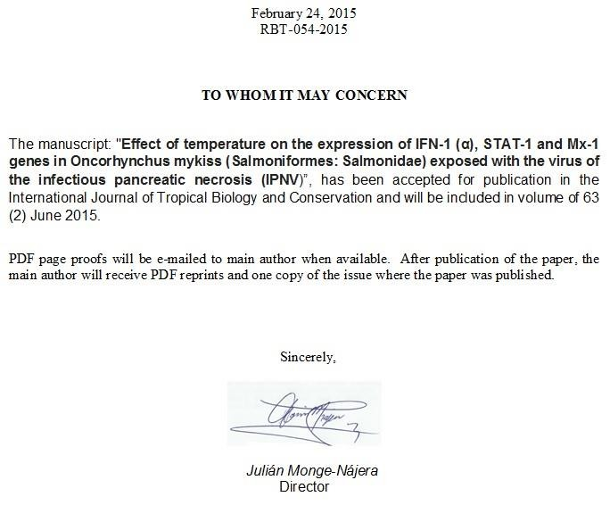

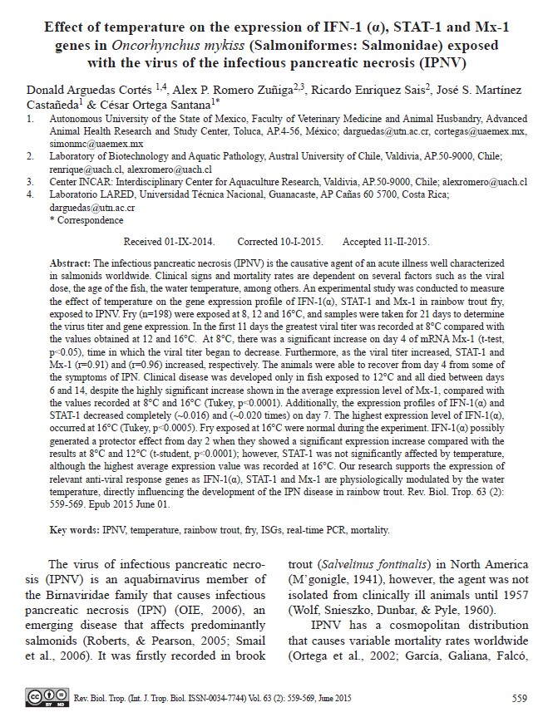

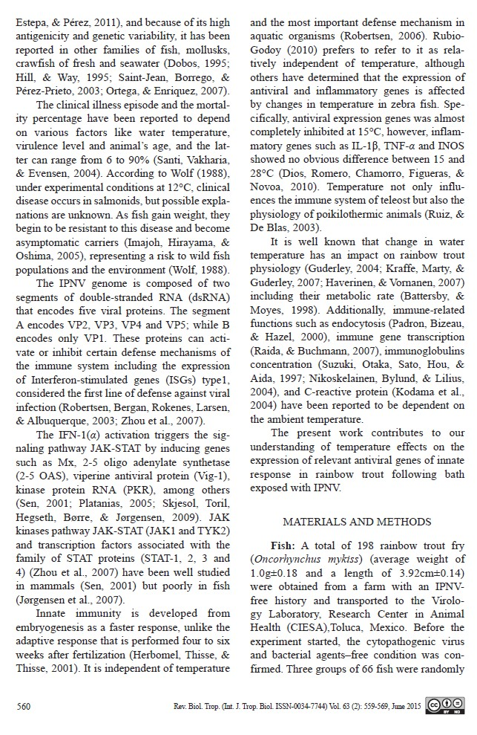

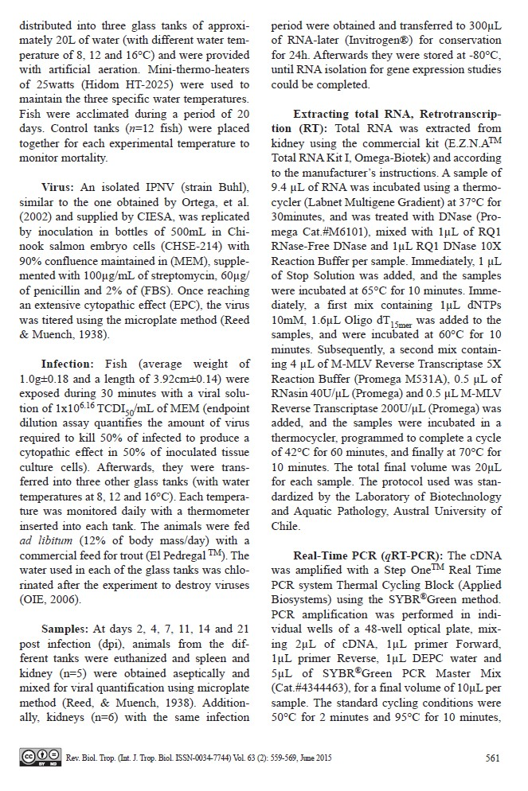

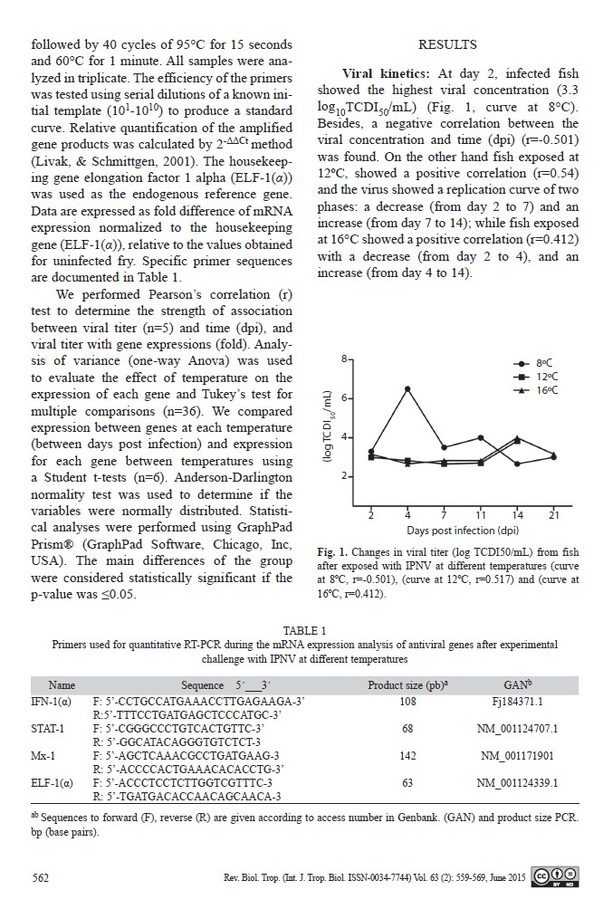

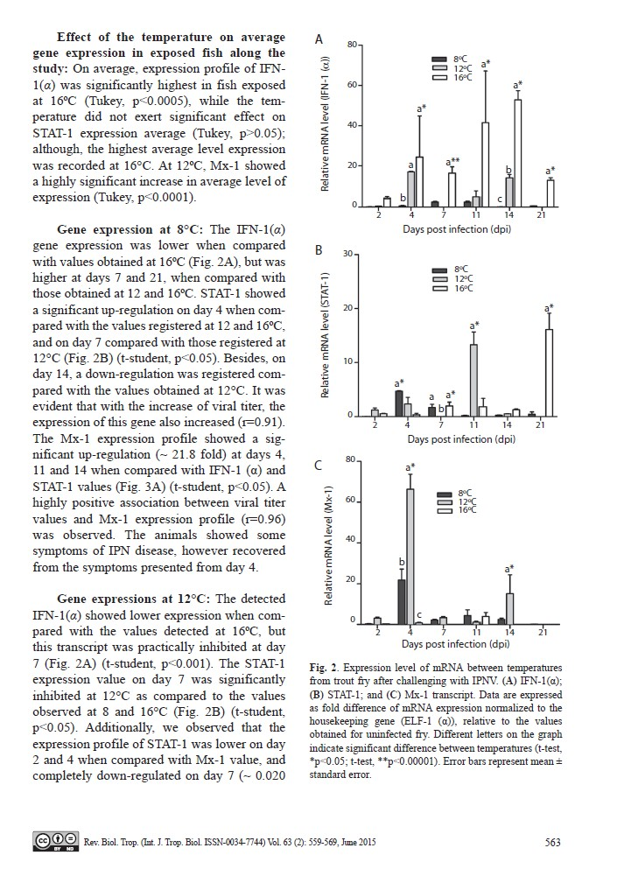

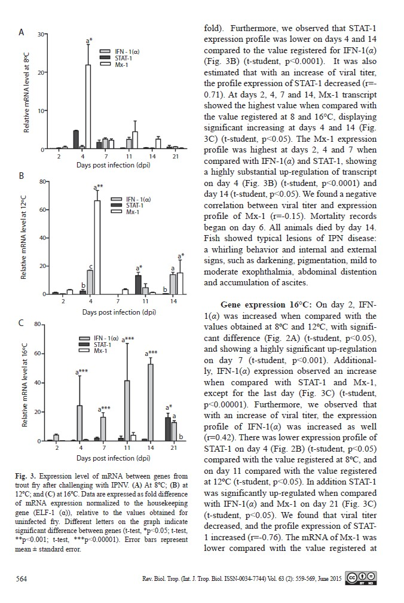

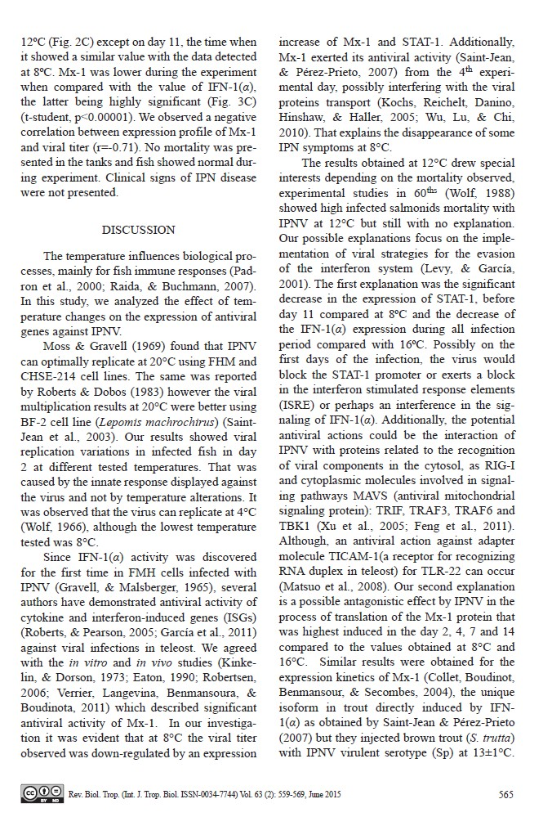

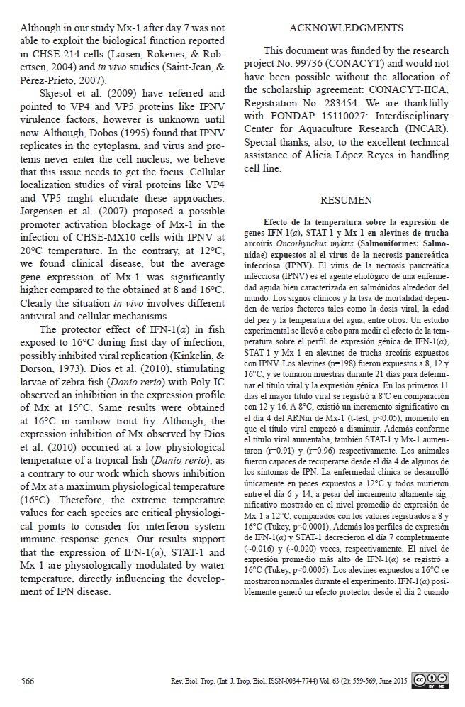

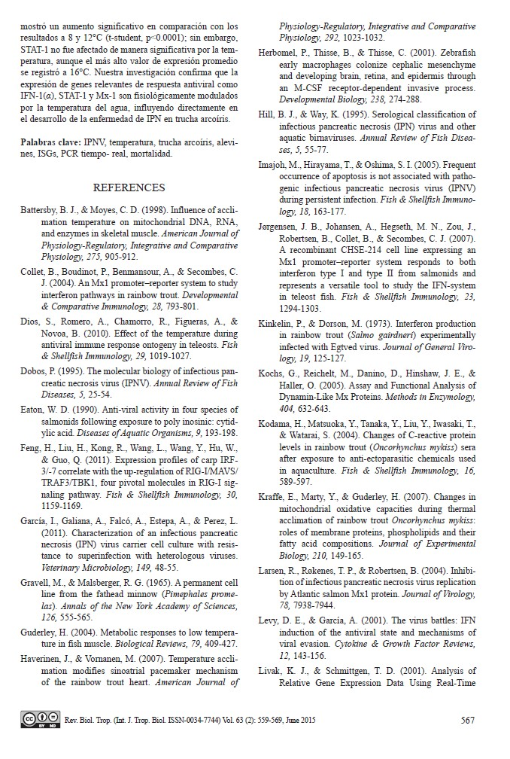

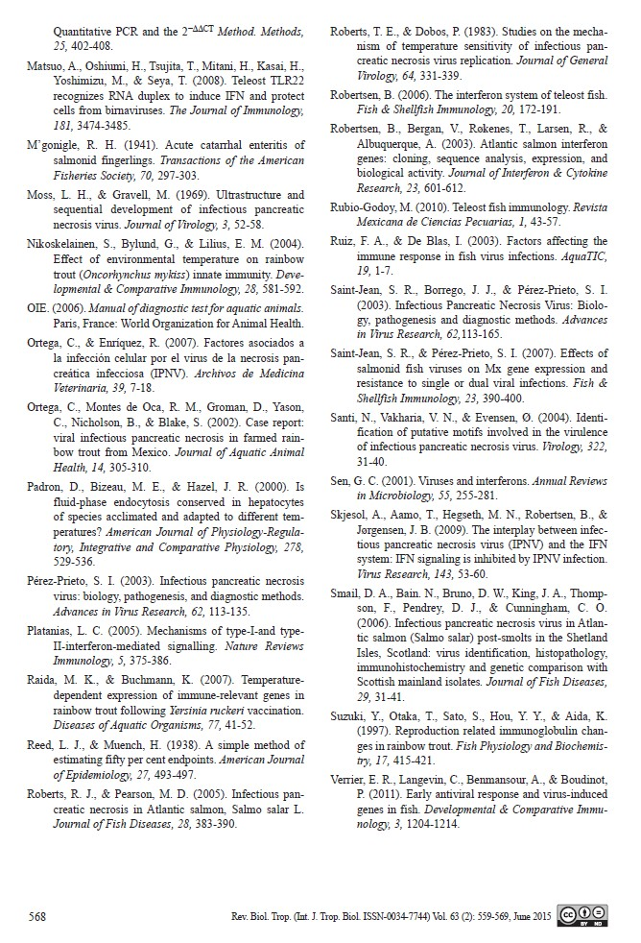

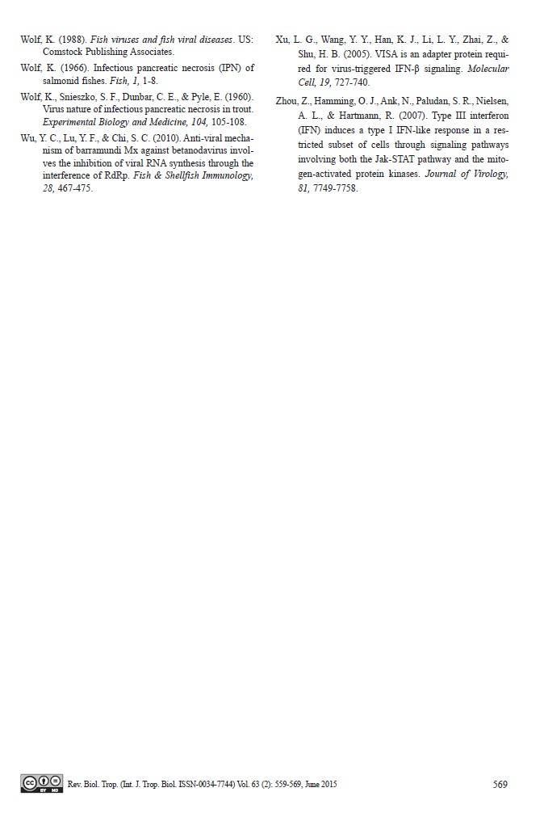

Artículo enviado a Journal of Aquatic Animal Health.
En este artículo se aborda el primero y segundo objetivo específico de mi proyecto de investigación, evaluando el efecto de 2 cepas de IPNV de distinta virulencia (serotipo Sp y VR-299) sobre la expresión génica de IFN-I(α), STAT-1(α) y Mx-1 mediante qPCR, y la activación de STAT1(α/β) mediante la técnica de Western Blot.

Date: Mon, 1 Jun 2015 14:55:22 -0400
From: journals@fisheries.org
To: cos_mx@hotmail.com; cortegas@uaemex.mx CC: cos_mx@hotmail.com; cortegas@uaemex.mx
Subject: Journal of Aquatic Animal Health - Manuscript ID UAAH-2015-0027 has been submitted online 01-Jun-2015
Dear Dr. ORTEGA:
Your manuscript entitled "Necrosis Pancreatic Infectious Virus does not block 701-STAT1 (α/β) tyrosine in rainbow trout" has been successfully submitted online and is presently being given full consideration for publication in Journal of Aquatic Animal Health.

Your manuscript ID is UAAH-2015-0027.

Please mention the above manuscript ID in all future correspondence or when calling the office for questions. If there are any changes in your street address or e-mail address, please log in to Scholar One Manuscripts at https://mc.manuscriptcentral.com/jaah and edit your user information as appropriate.

You can also view the status of your manuscript at any time by checking your Author Center after logging in to https://mc.manuscriptcentral.com/jaah.

Thank you for submitting your manuscript to Journal of Aquatic Animal Health.

Sincerely,
Journal of Aquatic Animal Health Editorial Office

Necrosis Pancreatic Infectious Virus does not block 701-STAT1 (α/β) tyrosine in rainbow trout.

ARTICLE

Donald Arguedas Cortés af, Alex P. Romero Zuñigabc, Ricardo Enriquez Sais b, José S. Martínez Castañedaa, Jaqueline Mena Huertasd, María Angélica Hidalgod, Ángel Astroza Constanzoe & César Ortega Santana.*a
a Autonomous University of the State of Mexico, Faculty of Veterinary Medicine and Animal Husbandry, Advanced Animal Health Research and Study Center, Toluca, AP.4-56, México; darguedas@utn.ac.cr, cortegas@uaemex.mx, simonmc@uaemex.mx.
bLaboratory of Biotechnology and Aquatic Pathology, Universidad Austral de Chile;
Valdivia, Chile; renrique@uach.cl.alexromero@uach.cl.
cCenter FONDAP: Interdisciplinary Center for Aquaculture Research (INCAR), Chile; alexromero@uach.cl.
dLaboratory of Molecular Pharmacology, Institute of Pharmacology, Universidad Austral de
Chile, Valdivia, Chile; jmenahuertas@ymail.com. mhidalgo@uach.cl.
eLaboratory of Molecular and celular Biology, Departamento de Biología y Química, Universidad San Sebastián, Valdivia, Chile; angel.astroza@uss.cl.
fLaboratory LARED, Universidad Técnica Nacional, Guanacaste, Costa Rica;
darguedas@utn.ac.cr.

*Corresponding author.

Abstract

Infectious pancreatic necrosis virus (IPNV) is a pathogen important that affects predominantly salmonids. The type I interferon alpha system has a crucial role in the first line of defense against IPNV infection. IFN-I(α) activation triggers the signaling pathway JAK-STAT, binding to theirs receptors results in the rapid phosphorylation of STATs a critical step for the nuclear translocation to induce the interferon stimulated genes (ISGs). The relationship between infectivity level of IPNV strain and pathway signaling of IFN is yet poorly understood. We showed that serotype Sp virus VP2-protein expression was up regulated compared to serotype VR-299 virus VP2- protein expression (avirulent strain). However, the replication increase in both serotypes was associated with a down-regulation of IFN-I(α), STAT-1(α), Mx-1 transcripts, suggesting that the inhibition of IFN-I(α) signaling is required for viral replication in early infection stages. Further, contrary to the hypothesized, the IFN-I(α) expression was higher in infected cells with serotype Sp virus suggesting, a lineal positive correlation between virulence strain and IFN-I(α) immune response. Hence, a higher virulence strain is not associated with a greater blocking effect for interferon signaling. Furthermore, the activation of Y701-STAT1 (α/β) was significantly increased in serotype Sp virus infected cells compared with serotype VR-299 virus infected cells, indicating that IPNV inhibits IFN signaling pathway. As concluded, IPNV does not block the phosphorylation of 701-tyrosine STAT1(α/β) stimulated by IFN-I(α), contrary to other RNA viruses.

Infectious pancreatic necrosis virus (IPNV) is an aquabirnavirus member of the Birnaviridae family that causes an emerging disease, which affects predominantly salmonids (OIE 2006; Smail et al. 2006).
The clinical disease and the percentage of mortality depend on some factors such as water temperature, strain and infection pathway (Wolf 1988; Arguedas et al. 2015). The virus produced a mortality ranged from 90 to 100% in rainbow trout (Oncorhynchus mykiss) with 1-4 month of age (McAllister and Bebak 1997); although mortality levels can varey considerably, partly due to strain virulence variation (Santi et al. 2004).
Two segments of double-stranded RNA (dsRNA) that encodes five viral proteins, composing the IPNV genome. The segment A encodes VP2, VP3, VP4 and VP5; while B encodes only VP1. Studies have shown that residues in positions 217 and 221 are key for determining the virulence of serotype Sp strains (Song et al. 2005). Virulent strains have a combination of threonine (Thr) and alanine (Ala) in positions 217 and 221, respectively (T217 A221), while strains of intermediate virulence carry proline P217 A221. Strains with (T217; T221) and T217 with P217 are avirulent.
During IPNV infection, interferon type I (IFN-I(α)) binding to theirs receptors results in the rapid autophosphorylation (Skjesol et al. 2010) and the activation of the receptor associated to TYK2 and JAKs (Silvennoinen et al. 1993; Kotenko et al. 2003), which in turn regulate the phosphorylation and STATs activation in response to interferon (Darnell et al. 1994; Stark et al. 1998). Randall and Goodbourn (2008) observed in mammals that Y-701-STAT1 phosphorylation induce the binding of a STAT protein to other STAT, forming either a homodimer or a heterodimer, which considered a critical step for the nuclear translocation. Hoeve et al. (2002) reported in HELA cells and in murines that, CT-45 phosphatase is responsible for the dephosphorylation of STAT1 protein Y-701. In the nucleus, the STAT dimer binds to interferon stimulated response elements (ISRE) promoter to induce the mRNA expression of interferon stimulated genes (ISGs) against viral infection in teleost (Robertsen et al. 2003; Zhou et al. 2007; García et al. 2011). Also, several studies have demonstrated the action of ISGs in vitro and in vivo (Kinkelin and Dorson 1973; Eaton 1990; Robertsen 2006; Verrier et al. 2011), such as Mx, 2-5 Oligo Adenylate Sintetase (2’-5’ OAS),

antiviral protein viperine (Vig-1), RNA-dependent Protein Kinase (PKR) among others (Sen 2001; Platanias 2005).
The JAK-STAT pathway and transcription factors associated with the family of STAT proteins have been poorly studied in fish (Jørgensen et al. 2007; Zhou et al. 2007). Although fish genomes contain all mammals JAK-STAT pathway component keys , including JAK1, TYR2, STAT1, STAT2 and IRF9 (Leu et al. 2000; Stein et al. 2007; Collet et al. 2009; Sun et al. 2009; Shi et al. 2012). In the animal kingdom, the signaling pathway JAK -STAT is a powerful defense mechanism, some viruses may affect this pathway by the usage of various strategies, which blocks or decreases the antiviral response (Randall and Goodbourn 2008). For example, Ebola virus blocks the induction of interferon regulatory factor (IRF) (Harcourt 1999), hepatitis C virus (HCV) blocks the interferon stimulated gene factor 3 (ISGF3) (Heim et al. 1999). Dengue virus serotype 2 inhibits the expression of STAT2, West Nile virus (WNV) blocks the tyrosine phosphorylation of STAT1 701 (Liu et al. 2005), and encephalitis Japanese virus (JEV) blocks the phosphorylation of Tyk2 and STAT activation (Ling et al. 2006). Likewise, studies have reported that Sendai virus (SeV) can interact with STAT1 inhibiting tyrosine phosphorylation of STAT induced by IFN-I(α) (Garcin et al. 1999; Gotoh et al.1999; Komatsu et al. 2000). However, data concerning STAT1 activation in fish through the JAK-STAT pathway are limited. Assuming that STAT1 is a key cellular protein, which activates ISGs and it has a function like transcription factor subsequent to interferon type I receptor binding; our purpose was investigate if the IFN-I(α) signaling pathway is affected by IPNV strains of different infectivity levels.

METHODS.
Viruses and cells. −We used two IPNV isolated, a virus VR-299 serotype which is consideredas avirulent strain (Gen Bank Access GU072914) containing Alanine 217 and Threonine 221 residues (A217 Thr221).Additionally, a virus Sp serotype of moderate virulence strain (Gen Bank Access GU072916) contain Proline 217 and Alanine 221 (P217 A221) (Ortega et al. 2011). Both viruses were considered important due to difference clinical-pathology history showed in fish affected and mortality rates caused in salmon farms in southern of

Chile. Viruses were replicated by inoculation in bottles of 500 mL in Chinook salmon embryo cells (CHSE-214) with 90% confluence maintained in minimal essential medium (MEM) to 2% of fetal bovine serum (FBS) and once reached an extensive cytopathic effect (EPC) viruses were titered, using microplate method (Reed and Muench 1938). Then, viruses were used for cell infection.
Cellular infection. − (VP2 expression and ISGs): RTG-2 cells (Rainbow trout Gonad) in 6-wells plates at 15°C with L-15 medium with 2% FBS (Gibco, Invitrogen Corp. Carlsbad, California) were infected in triplicate with IPNV strains at MOI=0.1(Multiplicity Of Infection). Afterward infection, the incubation continued at the same temperature until it was interrupted at 4, 8, 24, 36 and 60 hours post-infection (hpi) when the supernatant was eliminated.
RNA extraction and RT-PCR. − Total RNA was isolated using the commercial kit (E.Z.N.ATM Total RNA Kit I, Omega-Biotek) and according to the manufacturer’s instructions. Then, 9.4 µL of RNA was incubated using a thermocycler (Labnet Multigene Gradient) at 37°C for 30 minutes (min), and was treated with DNase (Promega Cat.#M6101), mixed with 1µL of RQ1 RNase-Free DNase and 1µL RQ1 DNase 10X Reaction Buffer per sample. Immediately, 1µL of stop solution was added, and the samples were incubated at 65°C for 10 min.
As a start the RT-PCR for the cells was conducted, immediately a first mix containing 1µL dNTPs 10 mM, 1.6 µL Oligo dT15mer was added to the samples, and were incubated at 60°C for 10 min. Then, samples were incubated on ice. Subsequently, a second mix containing 4
µL of M-MLV Reverse Transcriptase 5X Reaction Buffer (Promega M531A), 0.5 µL of RNasin 40U/µL (Promega) and 0.5 µL M-MLV Reverse Transcriptase 200U/µL (Promega) were added. Then, samples were incubated in a thermocycler, programmed to complete a cycle of 42°C for 60 min x40 cycles, and finally at 70°C for 10 min for extension, samples were maintained at 4°C.
For viral RT-PCR described as follow: a first mix contain 2 μL dNTPs 10 mM, 1 μL Random primers were added to the samples, and incubated at 60°C for 10 min. After samples were incubated on ice. Subsequently, a second mix containing 4 µL of M-MLV Reverse

Transcriptase 5X Reaction Buffer (Promega M531A), 0.5 µL of RNasin 40U/µL (Promega) and 0.5 µL M-MLV Reverse Transcriptase 200U/µL (Promega) were added. Reactions were carried in a thermocycler, programmed to complete a cycle of 42°C for 60 min x40 cycles and finally at 70°C for 10 min for extension, samples were maintained at 4°C.
Real-Time PCR (qRT-PCR). − To determine IFN-I(α), STAT-1(α) and Mx-1 gene expression, cDNA was amplified with a Step OneTM Real Time PCR system Thermal Cycling Block (Applied Biosystems) using the SYBR®Green method. PCR amplification was performed in individual wells of a 48-well optical plate, mixing 2 µL of cDNA, 1 µL primer Forward, 1 µL primer Reverse, 1 µL DEPC water and 5µL of SYBR®Green PCR Master Mix (Cat.#4344463), for a final volume of 10 µL per sample. The standard cycling conditions were 50°C for 2 min and 95°C for 10 min, followed by 40 cycles of 95°C for 15 seconds and 60°C for 1 min. All samples were analyzed in triplicate. The efficiency of the primers was tested using serial dilutions of a known initial template (101-1010) to produce a standard curve. Relative quantification of the amplified gene products was calculated by 2-ΔΔCt method (Livak and Schmittgen 2001). To determine viral replication (VP2 gene expression), the VP2 cycle threshold (Ct) values were converted into expression values normalized against the endogenous reference gene using the statistical standard curve method as described in the Applied Biosystems User Manual. Housekeeping gene elongation factor 1 alpha (ELF-1(α)) was used for RTG-2 cell genes and IPNV/VP2, as the endogenous reference gene. Specific primer sequences are documented in Table 1.
Western Immunoblotting analysis for STAT1(α/β) phosphorylation. − RTG-2 fibroblast cell line were cultured in 6-well plates at 15°C containing L-15 medium (Gibco, Invitrogen Corp., Carlsbad, California) supplemented with 10% fetal bovine serum per well. Before proceeding to experiment, cells were starved overnight in a 2% FBS medium in order to lower basal protein phosphorylation, and then were infected in triplicate with IPNV strains at MOI=0.1. After infection at 15°C the incubation continued at the same temperature until it was interrupted at 0 min, 1, 4, 8, 12 and 24 hpi. Subsequently cells were lysated using 300
µL of lysis buffer (500 mM Tris-HCl pH 7.5, 150 mMNaCl, 1mM EDTA, 1 mM EGTA, 0.25% sodium deoxycholate, 1 mM PMSF,1 mM p-nitrofenilfosfato, 1% NP-40, protease

and phosphatase inhibitor mixture to 1%) and incubated on ice for 5 min, and then scraped. The resultant proteins were centrifuged at 14,000 × g for 10 min at 4°C and quantified by Bradford's methods using BSA (20mg/mL) as standard. A measure of 100 μg of protein was resolved in 12% SDS-PAGE and transferred to a nitrocellulose membrane for 2 hours (hrs), at 200 mA. The membrane was then blocked with buffer (1 × TBS, 0.1% Tween-20 and 5% nonfat dry milk) for 2 hrs at room temperature, washed, and incubated overnight at 4°C with an antiphospho-STAT1(α/β) monoclonal antibody at a dilution of 1:500 (Cell signaling, Beverly, MA, USA, cat # 7649). The membrane was washed and then incubated with goat anti-rabbit IgG-HRP-conjugated antibody secondary at a dilution 1:2000 (Santa Cruz Biotechnology, Santa Cruz, CA, USA) for 2 hrs, then visualized using an enhanced chemiluminescence (ECL) system (Perkin-Elmer, USA). Molecular weight of phosphoprotein was determined based on the mobility of prestained standards of known molecular weight. The primary antibodies were removed by incubation with stripping solution (100 mM 2-mercaptoethanol; 2% SDS; 62.5 mM Tris-HCl, pH 6.7) for 30 min at 50°C with agitation, followed by several washes with TBS-Tween 0.1%). Each membrane was reused with anti-actin antibody at a dilution of 1:1000 (Sigma-Aldrich, USA, cat # A4700), using a procedure similar to the described above, but as secondary antibody a Goat anti-Mouse IgG (H+L) HRP conjugate (Thermo Scientific Pierce) at a dilution of 1:2000. The intensity of each band was analyzed using the Software Image J and was normalized to actin.
Statistical Analysis. − The expression gene means and phosphorylation rates resulting were compared by Student t-test in each time points. Also, were implemented comparison of the phosphorylation rates to the control group (cell no infected). Data were presented as mean
± SD. We performed Pearson's correlation (r) to determine the strength of association between genes expression. Anderson-Darlington normality test was used to know if the variables were normally distributed. Statistical analyses were performed using GraphPad Prism® 6 (GraphPad Software, Chicago, Inc, USA). The main differences of the group were considered statistically significant if the p-value was <0.05.

RESULTS
IPNV replication. − Serotype Sp protein expression (Sp-VP2) showed a transcript higher level from 4 to 36 hours post infection (hpi) (P < 0.05; Figure 1) when was compared with values obtained for (VR-299-VP2), except at 60 hpi where VP2-VR-299 mRNA was higher. However, the viral replication was increasing by both IPNV isolates after 4 hpi, although, the higher increase was showed by Sp serotype virus (P < 0.05ab).
Gene expression in RTG-2 cells IPNV infected. − Cells infected with Sp serotype virus showed a peak expression of IFN-I(α) at 4 hpi, although the mRNA gradually decreased detecting a significant decreasing between 4 and 8 hpi (P < 0.05;Figure 2A). Additionally, the IFN-I(α) expression profile registered at 12 hpi significantly decreased to respect value detected at 8 hpi (P < 0.05). However, IFN-I(α) mRNA values observed between 24 to 60 hpi were not significant. Interestingly, the down-regulation of interferon expression profile coincided with the VP2-Sp increase.
On the other hand, the mRNA IFN-I(α) detected at 4 and 8 hpi in cells infected with VR- 299 virus was significantly lower when was compared to the Sp Virus (P < 0.05ab). Additionally, the interferon expression values showed significant differences at 8 and 12 hpi (P < 0.05; Figure 2B), and values expression were subsequent irregulars for this case. However, the expression increase of VP2-VR-299 did not show a clear relationship with the expression of this cytokine.
The STAT-1(α) mRNA in infected cells with serotype Sp virus showed a kinetic similar expression to the detected by interferon from 4 to 60 hpi (Figure 2C). However, registered values at 4 and 8 hpi were higher compared to the expressed values in infected cells with serotype virus VR-299 (P < 0.05ab). Likewise, mRNA STAT-1(α) in infected cells with latter serotype were higher at 24 and 60 hpi when was compared with serotype Sp virus. Moreover, STAT-1(α) mRNA showed a kinetic similar expression to the registered by IFN-I(α), showing increase and decrease in the same time points (r = 0.85, p < 0.0001).
According to Mx-1 mRNA, a rapid expression was obtained at 4 hpi in infected cells with serotype Sp virus, although a significant expression decrease at 8, 12 and 36 hpi was found (P < 0.05; Figure 2E). Contrary, the Mx-1 transcript expressed at 4 hpi in infected cells with

serotype VR-299 virus was lower, when was compared with obtained value in infected cells with serotype Sp virus. In addition, Mx-1 expression values (Figure 2F) were similar to the observed in the infected cells with serotype Sp virus in other time-points coinciding with an increase of viral replication.
Y701-STAT1(α/β) phosphorylation expressed in infected RTG-2 cells with IPNV. − STAT1 (α/β) activation was induced in infected cells with both IPNV serotypes in early infection stage. However, in cells infected with serotype Sp virus the activation level showed a significant increase at 4, 8, 12 y 24 hpi (Figure 3A) compared to activation level registered in infected cells with serotype VR-299 virus (P < 0.05ab). Further, the Y701-STAT1(α/β) activation in infected cell with serotype Sp virus was increasing from zero minutes (0 hpi) until 12 hpi, showing a significant phosphorylation peaks at 12 and 24 hpi (2.7 and 1.36 fold respectively) compared to control group (P < 0.05). However, contrary, the level phosphorylation revealed in infected cell with serotype VR-299 virus did not show a significant difference in the same time-points (P > 0.05; Figure 3B), however, the phosphorylation peaks were at 12 and 24 hpi also (~ 0.175 fold in each time point), but the values were lower.

DISCUSSION
The IPNV infection induces the synthesis of genes involved in nonspecific immune response (Robertsen 2008). Although, the relationship between the response level and the virus strain virulence is not clear. In the present study, we evaluated two IPNV serotypes to know if the infectivity level of the strains affect the signaling pathway of type I interferon alpha (IFN-I(α)) in RTG-2 cells. The experiment which evaluate the viral replication, indicates higher virulence of the Sp virus (Wolf 1988; Dobos 1995), which involved the Sp strains in cases of high mortality rates or severe clinical pictures (Santi et al. 2004; Santi et al. 2005). Sano et al. (1992), related to the IPNV virulence with segment A, although recently was associated to the residues 217 and 221 of VP2 protein (Santi et al. 2004). Highly virulent isolates posses residues Thr217 and Ala221; moderate- to low-virulence strains have Pro217 and Ala221; and strains containing Thr221 are almost avirulent, irrespective to the residue at

position 217 (Song et al. 2005). Based on the above, strains used in this study corresponding to moderate virulence (Sp serotype) and avirulent (VR-299). Although, Smail et al. (2006) did not find mortality differences to compare a high virulent strain with a moderate virulence strain, suggesting that others factors associated to the strain or immune response possibly affect the infection findings (Ortega et al. 2011). In our study, we might hypothesize that higher viral replication before 24 hpi are associated with a greater penetration for serotype Sp virus, linked to the amino acids residue sequences of the hypervariable region of VP2 binding protein. In addition, this region might interact with cell receptors in a different way (Dobos 1995; Kuznar et al. 1995; Granzow et al. 1997).
Earlier work demonstrated that peptide derived of VP2 maturation of infectious bursal disease virus (IBDV) participates in the virus-cell entry suggesting that peptide 46 (pep 46) has a domain rich in proline (positions 458, 465, 469) that disrupt cell membrane and induces pores (Galloux et al. 2007). However, in our work we did not find differences between strains in VP2 for peptide 46 (results not shown), therefore, both viruses should behave similarly, so this peptide 46 is not implicated in viral replication difference between both serotypes. Therefore, viral replication differences might to be associated with other structural and functional aspects that have been implicated to IBDV replication (Da Costa et al. 2002).
Some proteases like IPNV-VP4 protein have been considered as virulence factors; however, this finding is not been shown yet (Skjesol et al. 2009); additionally, the possible involvement of VP5 protein as a virulence factor has been discarded.
We demonstrated that, apparently others viral and cellular factors have influenced that serotype Sp virus show a higher replication. Interestingly the serotype VR-299 virus reached replication values higher to the Sp at 60 hpi. Studies by Kuznar et al. (1995) showed that at 10 hpi, viral RNA is detected and at 14 hpi mature particles were detected also, so this situation might be associated with a random value of viral multiplicity because at this time- points, more than two replication cycles have elapsed (Espinoza et al. 2000).
IPNV infection induced the expression of IFN-I(α) that module an antiviral response stimulating the other gene effectors (Saint-Jean and Pérez-Prieto 2007). Our results indicate that replication increase in both serotypes (Sp serotype virus higher than VR-299) was

associated a decreased of IFN-I mRNA, suggesting that, inhibition of alpha interferon signaling is required for viral replication in early stages of infection. This finding is consistent with observations from (Skjesol et al. 2009) that described the ability of IPNV to reduce the interferon immune response; however, contrary to the hypothesized; the IFN-I(α) expression was higher in infected cells with serotype Sp virus, suggesting a lineal positive correlation between strain virulences and alpha interferon immune response. Although a high expression of this cytokine might produce a negative effect in cells implicated in high mortality caused by the cell production of proteases and other proteins that contribute to cell damage (Hay and Kannourakis 2002). In contrast to the outcomes in infected cells with VR-299 serotype virus (avirulent strain), the cellular response was attenuated.
Additionally to this study, earlier work demonstrated that IPNV inhibits the mechanism of interferon signaling (Robertsen 2008). In relation to this, we showed an indirect relationship between VP2-IPNV expression and mRNA STAT-1(α) expression, associated with a decrease of interferon transcript simultaneously, explained by STAT-1(α) is ISGs. However, our research also showed that higher virulence strain is not associated with a greater effect for blocking of alpha interferon signaling. This outcome can be explained by STAT-1(α) expression was higher at 8 hpi in infected cells with serotype Sp virus. Additionally, this latter finding is supported by higher STAT1(α/β) phosphorylation level induced by serotype Sp virus compared to serotype VR-299 virus between 4 and 24 hpi (phosphorylation peak at 12 hpi).
Additionally, we demonstrated that Mx-1 protein inhibit IPNV replication (Larsen et al. 2004; Jørgensen et al. 2007). However, Mx-1 transcript was down-regulated simultaneously, the virus replication increased. Possibly, because RTG-2 cells were not priory stimulated with IFN-I or Poly: IC (Skjesol et al. 2009). Interestingly, the Mx-1 transcript level between both strains was similar to other study (Ortega et al. 2011), which reported virulence strain does not affect the Mx expression; we suggest that both strains has a similar antiviral sensitivity against the interferon response and ISGs such as Mx protein. A positive effect Mx protein against infection IPNV possibly is mediated by other factors such as isoform and amount of protein, cells type, infection temperature among others (Arguedas et al. 2015).

The Y-701 STAT1(α/β) phosphorylation mediates rapid and robust activity and expression specific transcriptional of genes for the activating of cytokines and cell factors growth (Decker et al. 2002; Skjesol et al. 2010). Our results showed that STAT1(α/β) -pY701 level was significantly increased in infected cells serotype Sp virus, determined by a significant increase of IFN-I(α) expression at an early point after infection (4 and 8 hpi) compared to values observed in infected cell serotype VR-299 virus. This suggest that, 701 STAT1(α/β) tyrosine was activated by interferon type I(α) in trout, but not by intracellular type (iIFN-Ib) that was reported for the first time in vertebrates (rainbow trout), not showing biological activity on STAT1 and STAT2 phosphorylation (Chang et al. 2013).
The alpha interferon response against IPNV infection induced 701-STAT1(α/β) phosphorylation with both serotypes. Fascinatingly, this observation illustrate that IPNV does not inhibit the phosphorylation of 701-tyrosine-STAT1(α/β) stimulated by IFN-I(α), contrary to other RNA viruses (Horvath 2004; Randall and Goodbourn, 2008). Nevertheless, the level Y701-STAT1(α/β) activation is directly correlated with the strains IPNV virulence. Activation of STAT1(α/β) in mammals contributes to the maximum transcriptional activation and apoptosis (Sironi and Ouchi 2004; Thomas et al. 2004; Townsend et al. 2004). Apoptosis previously documented by IPNV infected fish both in vitro and in vivo independently strain virulence (Hong et al. 1999; Espinoza et al. 2005; Ortega et al. 2014). Hence, our results of higher STAT1(α/β) activation found in infected cell with serotype Sp virus indicates apparently that apoptosis mechanism was required for rapid elimination of infected cell, such as high cellular response to the strain virulence. Additionally the STAT-1(α) and IFN-I(α) expression were down-regulated, that might be associated to a lower quantity of live cells. Contrary, the up-regulation gene expression found in infected cell with serotype VR-299 virus at 24 and 60 hpi which could be a consequence of a higher cell’s ability to establish an antiviral effect. However, information associated with STAT1(α/β) phosphorylation after IPNV infection in teleost is limited and the apoptosis depend completely on the Y-701STAT1 (α/β) phosphorylation and it is an interesting question that needs to be addressed in future studies. Our data indicates a negative effect by IPNV on signaling alpha interferon and ISGs independently to the strain virulence. IPNV does not block the phosphorylation 701STAT1

(α/β) tyrosine contrary to other RNA viruses. Further studies are clearly needed in order to identify others molecular mechanisms how IPNV inhibits signaling pathway alpha interferon.

ACKNOWLEDGEMENTS
This document was supported by the research project No. 99736 (CONACYT) and would not have been possible without the allocation of the scholarship agreement: CONACYT-IICA, Registration No. 283454. We are thankful for FONDAP 15110027: Interdisciplinary Center for Aquaculture Research (INCAR). Special thanks, also, to the excellent technical assistance of Mónica Monrás Santamaría in handling cell line. There is no conflict of interest related to this manuscript.

1.5×109
IPNV VP2 expression level relative to ELF-1(α)
1.0×109
5.0×108

8×100 6
6×100 6
4×100 6
2×100 6
3×100 3
2×100 3
1×100 3 b
0
VP2

b
*a
a
**
***

Sp (V70/06)
VR-299 (558/00)

4 8 12 24 36 60
Time (hpi)

FIGURE 1. Expression level of VP2 mRNA in RTG-2 cells infected with two IPNV serotypes of differences virulence (MOI=0.1). Significant up-regulation of VP2 transcript (Sp) at 4 and 8 hpi compared to the values detected by VR-299-VP2 (P < 0.05ab).

Furthermore, significant up-regulation of VP2 mRNA (Sp) at 24 and 36 hpi (P < 0.05). Data are expressed as fold difference of mRNA expression normalized to the housekeeping gene (ELF-1 (α)). The shown experiment is representative of three independent experiments, which generated reproducible data.

66

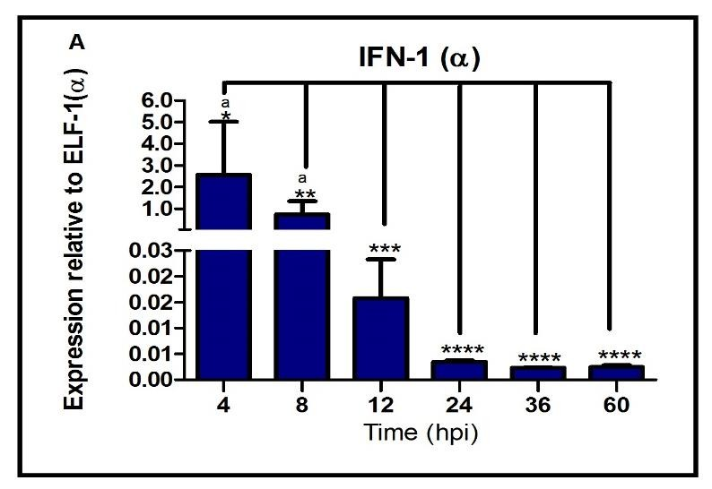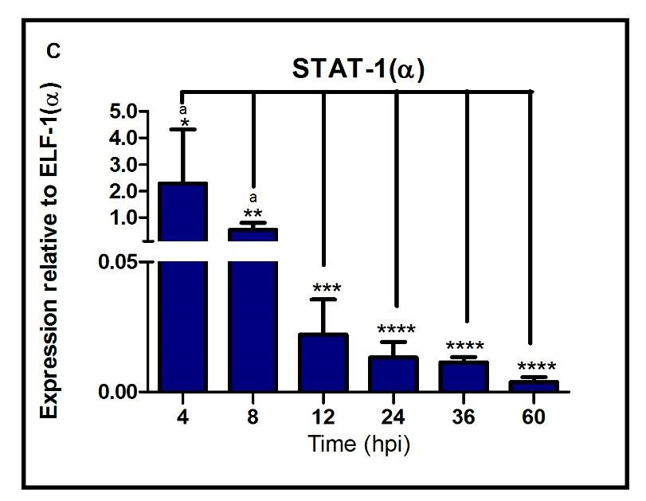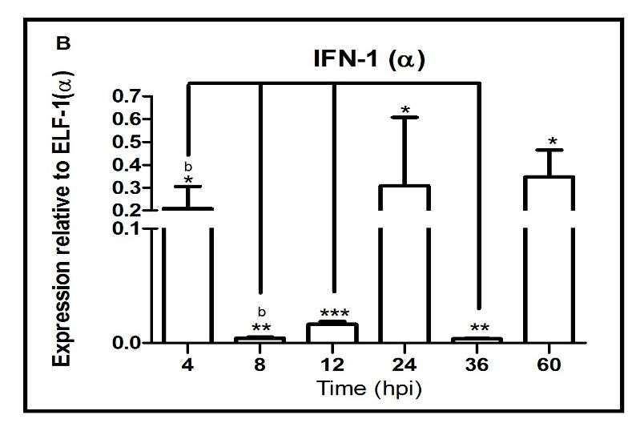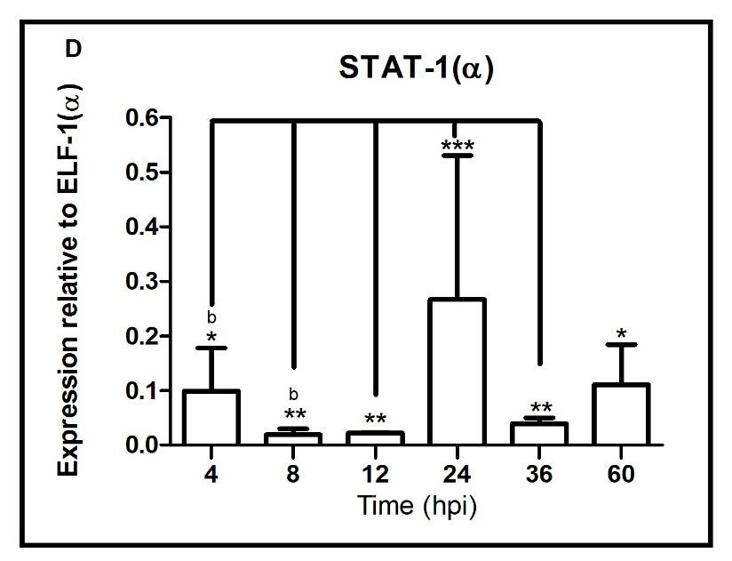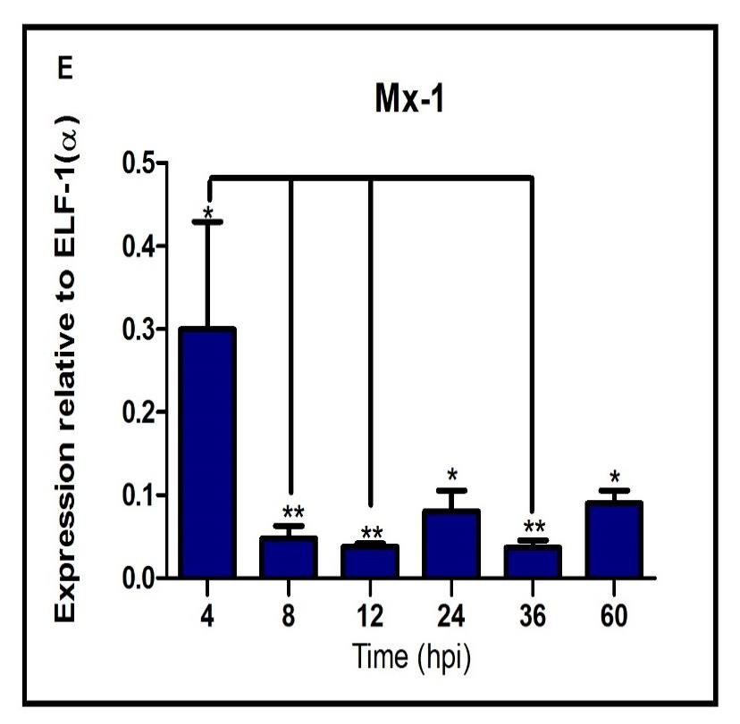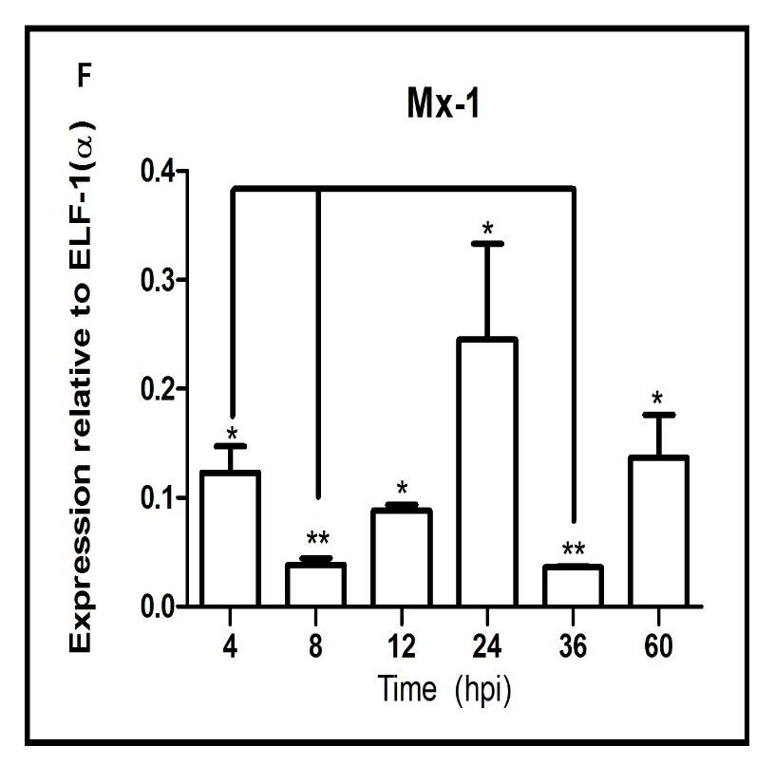

FIGURE 2. Expression level of IFN-I(α), STAT-1(α) and Mx-1 mRNA in RTG-2 cells infected with two IPNV serotypes of differences virulence (MOI=0.1). IFN-I(α) and STAT- 1(α) were significantly up-regulated at 4 and 8 hpi in infected cell with serotype Sp virus compared to the infected cell with serotype VR-299 virus (P < 0.05ab) (A,B,C,D). However, both gene were down-regulated at 60 hpi in infected cell with Sp virus (P < 0.05). In addition, significant down-regulation between 4 and 8 hpi of Mx-1 transcript in infected cells with both serotypes (E, F). Surprisingly, Mx-1 does not show expression differences (P > 0.05). The shown experiment is a representative of three independent experiments, which generated reproducible data, means ± SD.

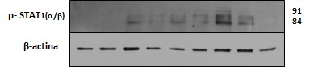
A
Sp(V70/06)
5
**
a
4
*
3
a
2
a
1
a
0
0 1 4 8 12 24 +12 +24 -
Time (hpi)
ratio p-STAT1 (α/β) β -Actin

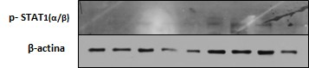FIGURE 3. Phosphorylation level of STAT1 (α/β) (pY701-STAT1 (α/β)) in RTG-2 cells infected with two IPNV serotypes of difference virulences (MOI=0.1). The pY701-STAT1 (α/β) in infected cell with serotype Sp virus showed activation peaks at 12 and 24 hpi compared with control (P < 0.005) (A). Contrary, pY701-STAT1 (α/β) in infected cell with serotype VR-299 virus does not show significant activation compared with control (B). Significant differences of pY701-STAT1 (α/β) in infected cells with serotype Sp virus at 4,8,12 and 24 hpi compared to infected cells with serotype VR-299 virus (P < 0.05ab) (A,B).
B
VR-299 (558/06)
1.0

0.8

0.6

0.4
b
b
b
0.2
b
0.0
0 1 4 8 12 24 +12 +24 -
Time (hpi)
ratio p-STAT1 (α/β) β-Actin

STAT1(α/β) phosphorylation was detected by immunoblotting with an anti-p-STAT1(α/β) (Try701) antibody, after the blots were reused with anti-actin. We used (100µL) of cell’s secretome infected with each serotype as a positive control, and no infected cells as negative control. The shown experiment is a representative of three independent experiments, which generated reproducible data, means ± SD.

TABLE 1. Primers used for Real time (qRT-PCR) during the mRNA expression analysis of antiviral genes and protein VP2 -IPNV in RTG-2 infected cell with strain of different virulence.
Name | Sequence 5’ 3’ | Product size (bp)a | GANb/or Reference  (Source)
IFN-I(α) | F: CCTGCCATGAAACCTTGAGAAGA R:TTTCCTGATGAGCTCCCATGC | 108 | Fj184371.1
STAT1(α) | F: CGGGCCCTGTCACTGTTC R: GGCATACAGGGTGTCTCT | 68 | NM_001124707.1
Mx-1 | F: AGCTCAAACGCCTGATGAAG R: ACCCCACTGAAACACACCTG | 142 | NM_001171901
ELF-1(α) VP2 | F: ACCCTCCTCTTGGTCGTTTC R: TGATGACACCAACAGCAACA  WB1-CCGCAACTTACTTGAGATCCATTATGC WB2-CGTCTGGTTCAGATTCCACCTGTAGTG | 63  206 | NM_001124339.1  Williams et al. (1999)

a Product size PCR. bp (base pairs).
b Sequences to forward (F), reverse (R) are given according to access number in Genbank. (GAN) or reference.

REFERENCES
Arguedas, D., A. R. Zuñiga, R. E. Sais, J.M. Castañeda, and C.O. Santana. 2015. Effect of temperature on the expression of IFN-1 (α), STAT-1 and Mx-1 genes in Oncorhynchus mykiss (Salmoniformes: Salmonidae) exposed with the virus of the infectious pancreatic necrosis (IPNV). International Journal of Tropical Biology and Conservation 63:559-569.
Chang, M., X. Zou, J. Nie, P. Huang, B. Yu, B. Collet, and C. J. Secombes, 2013. Intracellular interferons in fish: a unique means to combat viral infection. PLoS pathogens, 9: e1003736.
Collet, B., E.S. Munro, S, Gahlawat, F. Acosta, J. Garcia, C. Roemelt, and A. E. Ellis. 2007. Infectious pancreatic necrosis virus suppresses type I interferon signalling in rainbow trout gonad cell line but not in Atlantic salmon macrophages. Fish & Shellfish Immunology 22: 44-56.
Collet, B., G. Ganne, S. Bird, and C.M. Collins. 2009. Isolation and expression profile of a gene encoding for the Signal Transducer and Activator of Transcription STAT2 in Atlantic salmon (Salmo salar). Developmental & Comparative Immunology 33:821-829.

Da Costa, B.D., C. Chevalier, C. Henry, J.C. Huet, S. Petit, J. Lepault, and B. Delmas.2002. The Capsid of Infectious Bursal Disease Virus Contains Several Small Peptides Arising from the Maturation Process of pVP2. Journal of Virology 5: 2393-2402.
Darnell, J.E., I.M. Kerr, and G.R. Stark. 1994. Jak-STAT pathways and transcriptional activation in response to IFNs and other extracellular proteins. Science 264: 1415-1420.
Decker, T., S. Stockinger, M. Karaghiosoff, M. Müller, and P. Kovarik. 2002. IFNs and STATs in innate immunity to microorganisms. The Journal of clinical investigation 109: 1271-1277.

Dobos, P. 1995. The molecular biology of infectious pancreatic necrosis virus.
Annual Rev Fish Dis 5: 25-54.

Eaton, W. D. 1990. Anti-viral activity in four species of salmonids following exposure to poly inosinic: cytidylic acid. Diseases of Aquatic Organisms 9: 193-198.
Espinoza, J.C., A. Hjalmarsson, E. Everett, and J.C. Kuznar. 2000. Temporal and subcellular localization of infectious pancreatic necrosis virus structural proteins. Archives of virology 145: 739-748.
Espinoza, J., M. Cortés, J. Kuznar. 2005. Necrosis of infectious pancreatic necrosis virus (IPNV) infected cells rarely is preceded by apoptosis. Virus Res 109:133-138.
Galloux, M., S. Libersou, N. Morellet, S. Bouaziz, B. Da Costa, M. Ouldali, and B. Delmas. 2007. Infectious bursal disease virus, a non-enveloped virus, possesses a capsid- associated peptide that deforms and perforates biological membranes. Journal of Biological Chemistry 28: 20774-20784.
García, I., A. Galiana, A. Falcó, A. Estepa, and L. Perez. 2011. Characterization of an infectious pancreatic necrosis (IPN) virus carrier cell culture with resistance to superinfection with heterologous viruses. Veterinary Microbiology 149: 48-55.
Garcin, D., P. Latorre, and D. Kolakofsky. 1999. Sendai virus C proteins counteract the interferon-mediated induction of an antiviral state. Journal Virology 73: 6559-6565.

Gotoh, B., K. Takeuchi, T. Komatsu, J. Yokoo, Y. Kimura, A. Kurotani, A. Kato, and
Y. Nagai. 1999. Knockout of the Sendai virus C gene eliminates the viral ability to prevent the interferon-alpha/beta-mediated responses. FEBS Letter 459:205-210.

Granzow, H., F. Weiland, D. Fichtner, and P. J. Enzmann. 1997. Studies of the ultrastructure and morphogenesis of fish pathogenic viruses grown in cell culture. Journal Fish Disease 20:1-10.

Harcourt, B.H., A. Sanchez, and M.K. Offermann. 1999. Ebola virus selectively inhibits responses to interferons, but not to interleukin-1β, in endothelial cells. Journal Virology 73:3491-3496.

Hay, S., and G. Kannourakis. 2002. A time to kill: viral manipulation of the cell death program. Journal of General Virology 83: 1547-1564.
Heim, M. H., D. Moradpour, and H. E. Blum. 1999. Expression of hepatitis C virus proteins inhibits signal transduction through the Jak-STAT pathway. Journal Virology 73:8469-8475.

Hoeve, T.J., M. Ibarra-Sanchez, Y. Fu, W. Tremblay, M. David, and K. Shuai. 2002. Identification of a nuclear Stat1 protein tyrosine phosphatase. Molecular and cellular biology 22: 5662-5668.
Hong, J., Y. Hsu, J. Wu. 1999. Infectious pancreatic necrosis virus induces apoptosis due to down-regulation of survival factor MCL-1 protein expression in a fish cell line. Virus Res 63:75-83.
Horvath, C.M. 2004. Weapons of STAT destruction. European Journal of Biochemistry 271: 4621-4628.
Jensen, I., and B. Robertsen. 2002. Effect of double-stranded RNA and interferon on the antiviral activity of Atlantic salmon cells against infectious salmon anemia virus and infectious pancreatic necrosis virus. Fish & shellfish immunology 13: 221-241.
Jørgensen, J. B., A. Johansen, M.N. Hegseth, J. Zou, B. Robertsen, B. Collet, and C.J. Secombes. 2007. A recombinant CHSE-214 cell line expressing an Mx1 promoter–reporter system responds to both interferon type I and type II from salmonids and represents a versatile tool to study the IFN-system in teleost fish. Fish & shellfish immunology 23: 1294- 1303.

Kinkelin, P., and M. Dorson. 1973. Interferon production in rainbow trout (Salmo gairdneri) experimentally infected with Egtved virus. Journal of General Virology 19: 125- 127.
Komatsu, T., K. Takeuchi, J. Yokoo, Y. Tanaka, and B. Gotoh. 2000. Sendai virus blocks alpha interferon signaling to signal transducers and activators of transcription. Journal Virology 74: 2477-2480.

Kotenko, S.V., G. Gallagher, V.V. Baurin, A. Lewis-Antes, M. Shen, N.K. Shah, and
R.P. Donnelly. 2003. IFN-λs mediate antiviral protection through a distinct class II cytokine receptor complex. Nature immunology 4: 69-77.

Kuznar, J. M., G Farias, and J.C Espinoza. 1995. Attachment and entry of infectious pancreatic necrosis virus (IPNV) into CHSE-214 cells. Arch Virol 140: 1833- 1840.
Larsen, R., T.P. Røkenes, & B. Robertsen. 2004. Inhibition of infectious pancreatic necrosis virus replication by Atlantic salmon Mx1 protein. Journal of Virology 7: 7938-7944.

Livak, K. J., and T.D. Schmittgen. 2001. Analysis of Relative Gene Expression Data Using Real-Time Quantitative PCR and the 2−ΔΔCT Method. Methods 25: 402-408.

Leu, J.H., S.J. Yan, T.F. Lee, C.M. Chou, S.T. Chen, P.P. Hwang, C.K. Chou, and
C.J. Huang. 2000. Complete genomic organization and promoter analysis of the round spotted pufferfish JAK1, JAK2, JAK3, and TYK2 genes. DNA and Cell Biology 19:431- 446.

Lin, R.J., B.L. Chang, H.P. Yu, C.L. Liao, and Y.L. Lin. 2006. Blocking of interferon- induced Jak-Stat signaling by Japanese encephalitis virus NS5 through a protein tyrosine phosphatase-mediated mechanism. Journal of virology 80: 5908-5918.

Liu, W. J., X.J. Wang,V.V. Mokhonov, P.Y. Shi, R. Randall, and A.A. Khromykh. 2005. Inhibition of interferon signaling by the New York 99 strain and Kunjin subtype of West Nile virus involves blockage of STAT1 and STAT2 activation by nonstructural proteins. Journal of virology 79: 1934-1942.
McAllister, P.E., and J. Bebak. 1997. Infectious pancreatic necrosis virus in the environment: relationship to effluent from aquaculture facilities. Journal of Fish Diseases 20: 201-207.

OIE (World Organization for Animal Health). 2006. Manual of diagnostic test for aquatic animals. Paris, France.

Ortega, S.C., S.S. Rodríguez , J.C. Espinoza, J. Kuznar, J. Romero, and R. Enríquez. 2014. Relationship between apoptosis and the BH2 domain sequence of the VP5 peptide of infectious pancreatic necrosis virus. Revista MVZ Córdoba 19: 3990-4002.
Ortega, C., S. Rodríguez, A.I. de las Heras, A. I., A. Romero, M. Monrás, and R. Enríquez. 2011. Evaluation of the level of Mx3 protein synthesis induced by infectious pancreatic necrosis virus (IPNV) strains of different infectivity. Veterinary immunology and immunopathology 141: 190-200.
Platanias, L.C. 2005. Mechanisms of type-I-and type-II-interferon-mediated signalling. Nature Reviews Immunology 5: 375-386.

Randall, R.E., and S. Goodbourn. 2008. Interferons and viruses: an interplay between induction, signalling, antiviral responses and virus countermeasures. Journal of General Virology 89: 1-47.

Reed, L. J., H. Muench. 1938. A simple method of estimating fifty percent endpoints.
American Journal of Epidemiology 27: 493-497.

Robertsen, B. 2006. The interferon system of teleost fish. Fish & Shellfish Immunology 20: 172-191.

Robertsen, B., V. Bergan, T. Røkenes, R. Larsen, and A. Albuquerque. 2003. Atlantic salmon interferon genes: cloning, sequence analysis, expression, and biological activity. Journal of Interferon & Cytokine Research 23: 601-612.

Robertsen, B. 2008. Expression of interferon and interferon-induced genes in salmonids in response to virus infection, interferon-inducing compounds and vaccination. Fish & shellfish immunology 25: 351-357.
Saint-Jean, S.R., and S.I. Pérez-Prieto. 2007. Effects of salmonid fish viruses on Mx gene expression and resistance to single or dual viral infections. Fish & shellfish immunology 23: 390-400.

Sano, M., N. Okamoto, H. Fukuda, M. Saneyoshi, and T. Sano. 1992. Virulence of IPNV is associated with the larger RNA segment (RNA segment A). Journal Fish Disease 15: 283-293.
Santi, N., V.N. Vakharia, and Ø. Evensen. 2004. Identification of putative motifs involved in the virulence of infectious pancreatic necrosis virus. Virology 322: 31-40.
Santi, N., H. Song, V.N Vakharia, and Ø. Evensen. 2005. Infectious pancreatic necrosis virus VP5 is dispensable for virulence and persistence. Journal of Virology 79: 9206-9216.
Santi, N., V.N. Vakharia, and Ø. Evensen. 2004. Identification of putative motifs involved in the virulence of infectious pancreatic necrosis virus. Virology 322: 31-40.
Sen, G.C. 2001. Viruses and interferons. Annual Reviews in Microbiology 55: 255-
281.
Shi, J., Y.B. Zhang, T.K. Liu, F. Sun, and J.F. Gui. 2012. Subcellular localization and
functional characterization of a fish IRF9 from crucian carp Carassius auratus. Fish & shellfish immunology 33: 258-266.

Sironi, J. J., and T. Ouchi. 2004. STAT1-induced apoptosis is mediated by caspases 2, 3, and 7. Journal of Biological Chemistry 279: 4066-4074.

Skjesol, A., T. Aamo, M.N. Hegseth, B. Robertsen, and J.B. Jørgensen. 2009. The interplay between infectious pancreatic necrosis virus (IPNV) and the IFN system: IFN signaling is inhibited by IPNV infection. Virus research 143:53-60.

Skjesol, A., T. Hansen, C.Y. Shi, H.L. Thim, and J.B. Jørgensen. 2010. Structural and functional studies of STAT1 from Atlantic salmon (Salmo salar). BMC immunology 11:1- 17.
Skjesol, A., I. Skjæveland, M. Elnæs, G. Timmerhaus, B.N. Fredriksen, Jørgensen, S.M, and J.B. Jørgensen. 2011. IPNV with high and low virulence: host immune responses and viral mutations during infection. Virol Journal 8: 396.
Silvennoinen, O., J.N. Ihle, J. Schlessinger, and D.E. Levy. 1993. Interferon-induced nuclear signaling by Jak protein tyrosine kinases. Nature 366: 583-585.
Smail, D.A., N. Bain. D.W. Bruno, J.A. King, F. Thompson, D.J. Pendrey, and C.O. Cunningham. 2006. Infectious pancreatic necrosis virus in Atlantic salmon (Salmo salar) post‐smolts in the Shetland Isles, Scotland: virus identification, histopathology, immunohistochemistry and genetic comparison with Scottish mainland isolates. Journal of Fish Diseases 29: 31-41.
Song, H., N. Santi, O. Evensen, V.N. Vakharia. 2005. Molecular determinants of infectious pancreatic necrosis virus virulence and cell culture adaptation. Journal Virology 79: 10289-10299.
Stark, G. R., Kerr, I. M., B.R. Williams, R.H. Silverman, and R.D. Schreiber. 1998.
How cells respond to interferons. Annu. Rev. Biochem 67: 227-264.
Stein, C., M. Caccamo, G. Laird, M. Leptin. 2007. Conservation and divergence of gene families encoding components of innate immune response systems in zebrafish. Genome Biol 8, R251.

Sun, B., B. Robertsen, Z, Wang, and B. Liu. 2009. Identification of an Atlantic salmon IFN multigene cluster encoding three IFN subtypes with very different expression properties. Developmental & Comparative Immunology 33:547-558.
Thomas, M., C.E. Finnegan, K.M. Rogers, A. Purcell, J.W. Trimble, A. Johnston, and
M.P. Boland. 2004. STAT1 A Modulator of Chemotherapy-induced Apoptosis. Cancer research 64: 8357-8364.

Townsend, P. A., T.M. Scarabelli, S.M. Davidson, R.A. Knight, D.S Latchman, and
- Stephanou. 2004. STAT-1 interacts with p53 to enhance DNA damage-induced apoptosis. Journal of Biological Chemistry 279: 5811-5820.
Verrier, E. R., C. Langevin, A. Benmansour, and P. Boudinot. 2011. Early antiviral response and virus-induced genes in fish. Developmental & Comparative Immunology 3: 1204-1214.
Williams, K., S. Blake, A. Sweeney, J.T. Singer, and B.L. Nicholson. 1999. Multiplex Reverse Transcriptase PCR Assay for Simultaneous Detection of Three Fish Viruses. Journal of Clinical Microbiology 37: 4139-4141.
Wolf, K. 1988. Infectious pancreatic necrosis. Pages 115-157. In Cornell and Press editors. Fish Viruses and Fish Diseases. Ithaca, New York.
Zhou, Z., O.J. Hamming, N. Ank, S.R. Paludan, A.L. Nielsen, and R. Hartmann. 2007. Type III interferon (IFN) induces a type I IFN-like response in a restricted subset of cells through signaling pathways involving both the Jak-STAT pathway and the mitogen- activated protein kinases. Journal of Virology 81: 7749-7758.

DISCUSIÓN
En esta investigación se contribuye al entendimiento del efecto de la temperatura sobre la expresión de genes involucrados en la respuesta inmune de actividad antiviral (IFN-I(α), STAT-1(α) y Mx-1) ante la infección por IPNV, y el posible efecto de la virulencia de este virus sobre la transcripción de estos genes y la activación de la proteína STAT1(α/β).
En la primera etapa de nuestro estudio hemos analizado la expresión de genes antivirales relevantes de la respuesta inmune innata de alevines de trucha arcoíris desafiados contra el virus de IPNV a tres distintas temperaturas (baja, óptima y media). El titulo viral en los peces infectados a 8°C fue mayor al observado en peces mantenidos a 12 y 16°C desde el día 2 y hasta los 11 dpi; esta tendencia concuerda con una menor respuesta de IFN-I(α) a 8°C. En este sentido, IPNV puede replicarse en un amplio rango de temperaturas en varias líneas de células de peces (Roberts y Dobos, 1983; Moss y Gravell, 1969), con mejores resultados de multiplicación y aislamiento en células BF-2 (Lepomis machrochirus).
En este estudio, aparentemente la respuesta celular varío en función de la temperatura, ya que a 8°C el título viral fue regulado por Mx-1 y STAT-1(α), dado que la expresión aumentó al tiempo que el título viral (cepa Buhl) decreció. Así, Mx-1 ejerció actividad antiviral como ha sido descrito contra un amplio rango de virus RNA, posiblemente interfiriendo con el ensamblaje del virión (Goodbourn y Randall, 2008) desde el día 4, cuando Mx-1 incrementó la expresión y el titulo viral decreció. Lo anterior, podría explicar la ausencia de síntomas de enfermedad desde ese tiempo; posiblemente 8°C, es una temperatura apropiada para la expresión de éste gen, aunque en los primeros 11 dpi los títulos virales alcanzados a esta temperatura fueron mayores en comparación a 12 y 16°C. Por lo tanto, IPNV se vería imposibilitado para ejercer algún mecanismo antagónico de evasión de respuesta inmune a 8°C. Este resultado concuerda con los hallazgos tanto in vitro como in vivo de Kinkelin y Dorson (1973), que han descrito significante actividad antiviral de interferón y los genes estimulados, como la proteína Mx-1.
Los resultados en peces infectados a 12°C mostraron aparición de enfermedad y 100% de mortalidad entre el 6 y 14 dpi, concordante con Wolf (1988), quien refiere que la enfermedad clínica de IPN se desarrolla en salmónidos en torno a esta temperatura. En nuestro caso, una

explicación se focaliza en las estrategias virales para evasión del sistema de interferón, apoyado en la disminución de la expresión de STAT-1(α) después del día 7 en comparación con lo obtenido a 8 y 16°C. Además de una disminución de expresión de IFN-I(α) en todo el experimento comparado con los valores obtenidos a 16°C. Posiblemente a 12°C en los primeros días de infección, IPNV pudo bloquear el promotor de STAT-1(α) o ejercer un bloqueo sobre los elementos de respuesta estimulados por interferón (ISRE), afectando genes estimulados por interferón (ISGs) e interfiriendo a nivel de vía de señalamiento de esta citoquina. Una segunda explicación para este hallazgo podría ser un efecto viral antagónico sobre la traducción del gen Mx-1, única isoforma en truchas inducida directamente por IFN- I (α) (Tafalla et al., 2007), dado que el nivel de expresión de Mx-1 fue incrementado de manera significativa los días 2, 4, 7 y 14, comparado con los valores de expresiones obtenidas a 8 y 16°C. Además la expresión de este gen fue significativamente aumentado al compararse con IFN-I(α) y STAT-1(α); sin embargo no fue capaz de ejercer actividad biológica antiviral (Larsen et al., 2004) después del día 7, cuando IPNV aumento el título. Ambas hipótesis, podrían dar respuesta a la mortalidad presentada con la sintomatología clínica de la enfermedad de IPN (Snieszko y Wolf, 1958).
A pesar de que Dobos (1995) comenta que IPNV se replica en el citoplasma y que el virus y sus proteínas nunca ingresan al núcleo, es necesario abundar el tema mediante estudios de co-localización celular de las proteínas VP4 y VP5 que podrían elucidar posibles funciones antagónicas a la vía de señalización de interferón tipo I (Skjesol et al., 2009).
Jørgensen et al., (2007) propuso posible bloqueo del promotor de Mx-1, al estimular células CHSE-MX-10 con IPNV e IFN-I(α) a la temperatura de 20°C, sin embargo nuestros resultados a 12°C, temperatura donde se presentó la enfermedad clínica, no se registró este hallazgo. Por el contrario, el promedio de expresión de Mx-1 fue significativamente mayor que los valores obtenidos a 8 y 16°C. A la temperatura de 16°C, la expresión de Mx-1 fue disminuida durante el experimento, por lo que el bloqueo del promotor de Mx-1 reportado por estos autores posiblemente ocurriría a temperaturas superiores a 16°C, pero no representaría un antagonismo viral para la aparición de enfermedad y mortalidad en O. mykiss infectadas con IPNV. Por lo tanto, es notorio que este factor abiótico genera un efecto

regulatorio sobre la expresión de Mx-1 en respuesta a este birnavirus. Además, es importante señalar que a 12°C se registró el menor título viral el día 2, lo que nos indica que una mayor cantidad de virus que ingresan al pez, no necesariamente se asocian con el desarrollo de una infección productiva.
En nuestro estudio, en peces desafiados a 16°C se registró un efecto protector por acción de interferón, que se mantuvo expresado de manera altamente significativa desde el día 2 y durante todo el experimento en comparación con la expresión registrada de STAT-1(α) y Mx-1. Estos resultados serían concordante con (Kinkelin y Dorson 1973), quienes observaron un efecto positivo de IFN-I(α) en infecciones con IPNV in vitro durante los primeros días del experimento.
Dios et al., (2010) al estimular larvas de pez cebra (Danio rerio) con Poly: IC a una temperatura de 15°C, observaron una inhibición en el perfil de expresión de Mx-1. Pero además detectaron menor expresión de Mx-1 en peces adultos tratados con poly I:C, comparado con los valores encontrados en larvas, argumentando que Mx-1 juega papel antiviral importante en etapas tempranas de peces cuando la repuesta inmune adaptativa no es funcional. Nosotros, también registramos bajas expresiones de Mx-1 a 16°C en alevines de trucha arcoíris y sin presencia de mortalidad, lo que permite postular que la proteína Mx- 1 no es necesaria en alevines desafiados con IPNV a 16°C al igual que en peces adultos (Dios et al., 2010), y probamente la sobreexpresión de interferón a 16°C implicaría un mayor efecto mediador entre la respuesta innata y la respuesta inmune específica (Decker et al., 2002).
La inhibición de expresión de Mx observado por Dios et al., (2010) en pez cebra se produjo a temperatura considerada baja para peces tropicales (Lawrence, 2007), contrario a este trabajo donde la disminución se presentó a una temperatura considerada máxima fisiológica para cultivo de trucha (16°C) (Azevedo et al., 1998). Esto sugiere que la expresión de las isoformas de Mx podría depender de la especie, edad y valores extremos fisiológicos específicos de temperatura; que a nuestro entender deben considerarse como puntos críticos para la respuesta de interferón. Por lo anterior, nuestra investigación apoya que la expresión de genes relevantes de respuesta antiviral como IFN-I(α), STAT-1(α) y Mx-1 son

fisiológicamente modulados por la temperatura del agua, influyendo directamente en el desarrollo de IPN en trucha arcoíris.
En la segunda etapa de nuestro estudio investigamos si la vía de señalización de IFN-I(α) es afectada por cepas de IPNV de distinto nivel de virulencia sobre la activación de la proteína STAT1(α/β). En varios trabajos se ha informado que la infección por IPNV induce la síntesis de genes que participan en la respuesta inmune (Collet et al., 2007; Skjesol et al., 2011); sin embargo, actualmente, la relación entre el nivel de respuesta y la virulencia de la cepa viral es poco clara. En un experimento in vitro evaluamos dos serotipos de IPNV de distinta virulencia (Ortega et al., 2011). Los resultados muestran que el índice de replicación del serotipo Sp, estimado mediante determinación del transcrito de la proteína VP2, fue mayor que el de serotipo VR-299. En relación a esto, tradicionalmente se ha considerado que las cepas Sp son más virulentas que las de serotipo VR-299 (Wolf, 1988; Dobos, 1995), y han estado implicadas en casos donde se han registrado mayores tasas de mortalidad o cuadros clínicos más severos (Santi et al., 2004, Santi et al., 2005). Inicialmente, Sano et al., (1992), relacionaron la virulencia de IPNV al segmento A y más recientemente se vinculó a los residuos 217 y 221 de la proteína VP2 (Santi et al., 2004); las cepas virulentas presentan una combinación Thr217 y Ala221 (T217 A221), mientras que cepas de media virulencia presentan (P217, A221); y las cepas con Thr en la posición 221 se consideran no virulentas, independientemente de su residuo en la posición 217 (Song et al., 2005). Sin embargo, Smail et al., (2006) no encontraron diferencias de mortalidad al comparar una cepa con secuencia virulenta contra una cepa de media virulencia, lo que ha sugerido que otros factores relacionados a la cepa o respuesta estén asociados al resultado de la infección (Ortega et al., 2011). Por lo que podríamos suponer que los títulos observados antes de las 60 hpi se relacionan a mayor penetración del virus Sp en comparación con VR-299, situación vinculada a diferencias en aminoácidos de la región hipervariable de la proteína de unión VP2, que interaccionaría de manera diferente con receptores celulares (Dobos, 1995, Kuznar et al., 1995; Granzow et al., 1997). Galloux et al., (2007) observaron que péptidos derivados de la maduración de VP2 del virus de la Bursitis infecciosa (IBDV) participan en el ingreso del virus a la célula, al evidenciar que el péptido 46 (pep46) presenta un dominio rico en

prolina (posiciones 458, 465, 469), capaz de desestabilizar la membrana y crear poros que permiten su ingreso. Sin embargo, en este trabajo, la secuencia de los genes de VP2 de ambas cepas no presentan diferencias a nivel del pep46 (no mostrado), por lo tanto es de esperar que ambos virus deberían comportarse de forma similar, por lo que este factor no haría diferencia en cuanto al nivel de replicación entre virus de distinto serotipo. La diferencia de replicación podría asociarse a la existencia de otras características estructurales y funcionales que se han relacionado al crecimiento del birnavirus IBDV (Costa et al., 2002). Aunque algunas proteasas virales han sido implicadas como factor de virulencia, suponer que la proteína VP4 realice esta actividad en IPNV es aún incierto (Skjesol et al., 2009); por su parte, la implicación de la proteína VP5 como factor de virulencia ha sido prácticamente descartado, aunque no se conoce su función real durante la infección. De acuerdo a nuestro resultado, aparentemente otros factores del virus o de las células han influido en que el virus Sp ha presentado una mayor tasa de replicación. Es interesante notar que a las 60hpi, el virus serotipo VR-299 alcanzó valores de replicación superiores a Sp. Kuznar et al., (1995), refieren que a las 10 hpi se detecta RNA viral y a 14 hpi se observan partículas maduras, por lo que este valor podría representar un valor aleatorio de multiplicidad asociado a que a este tiempo han transcurrido más de dos ciclos de replicación (Espinoza et al., 2000). La infección por IPNV induce la expresión de interferón tipo I que modula una respuesta inmune antiviral mediante estimulación de otros genes efectores (Saint-Jean y Pérez-Prieto, 2007). En esta investigación el aumento de replicación en los dos virus (siendo mayor en el serotipo Sp), también coincidió con un significativo decrecimiento del transcrito de IFN-I(α), sugiriendo que desde el principio de la infección ambos virus bloquean esta vía de respuesta antiviral, lo cual es acorde con estudios que informan que durante la infección con IPNV se presenta regulación negativa de la inmunidad innata; sin embargo, contrario a lo esperado, la expresión de IFN-I(α) fue mayor en las células expuestas a la cepa Sp, lo que claramente indica que la virulencia de la cepa se correlaciona positivamente con el nivel de respuesta por IFN-I(α). Sin embargo, varios estudios establecen que serotipos de ambas virulencias inducen respuesta vía IFN-I(α) (Skjesol et al., 2011). Asimismo, se podría proponer quizá que la mayor replicación viral tiene relación directa con la expresión celular, por lo que sería

interesante obtener el número de partículas virales que logran ingresar a la célula y calcular la expresión génica. Sin embargo, este valor de expresión también podría tener mayor efecto adverso a las células, situación que podría reflejarse en mayor mortalidad (se sabe que durante la infección, la respuesta celular desencadena liberación de proteínas y proteasas, que contribuyen al daño celular) (Hay y Kannourakis, 2002) por el contrario, en virus de menor virulencia la respuesta celular es menos agresiva, como es mostrado en el presente trabajo con la cepa VR-299. Estudios en células infectadas con IPNV han determinado inhibición del señalamiento de interferón (Robertsen, 2008). Esto concuerda con lo observado en nuestra investigación, que muestra que en la medida que se incrementó el título viral al transcurrir el tiempo de incubación, se presenta también la disminución de la expresión de STAT-1(α), coincidiendo con disminución en los niveles de IFN-I(α); explicado esto en que STAT-1(α) es un gen ISGs, sin embargo, la investigación también muestra que la cepa más virulenta no tiene relación directa con un probable mayor efecto de bloqueo de la señalización de IFN-I(α), ya que la expresión de transcrito STAT-1(α) hasta las 8 hpi fue mayor en el virus Sp; lo anterior se fortalece por el hecho de que en este virus se obtuvo mayor fosforilación de STAT1(α/β), detectada entre las 4 y las 24 hpi (mayor activación a 12hpi).
Se ha establecido que Mx-1 inhibe la replicación de IPNV (Larsen et al., 2004; Jørgensen et al., 2007) pero en este estudio decreció el transcrito de este gen cuando el virus incrementó la replicación, probablemente porque la infección ocurrió sin haber administrado previamente IFN-I o Poly:IC a las células (Skjesol et al., 2009). También se ha documentado poco efecto de la proteína Mx en infecciones con IPNV en líneas celulares de salmón TO y SHK (Jensen y Robertsen, 2002) a diferencia de infecciones con ISAV, donde la respuesta ha mostrado diferencias, aún entre línea celular; por lo que la funcionalidad antiviral de Mx, no debe generalizarse y posiblemente dependerá de factores como, isoforma de la proteína, tipo de célula y temperatura de infección (Arguedas et al., 2015), entre otros. Sorprendentemente, en este trabajo el nivel de RNAm de Mx fue similar entre las dos cepas; lo que concuerda con Ortega et al., (2011) que reportaron que la virulencia de la cepa no afecta la expresión génica. Esto nos sugiere que ambas cepas tienen similares sensibilidades

a la actividad antiviral inducida por interferón. La fosforilación de la Y-701 de STAT1(α/β) incrementa la expresión y actividad transcripcional de genes específicos en respuesta a citoquinas y factores de crecimiento (Decker et al., 2002; Skjesol et al., 2010). En este estudio el nivel de pY701-STAT1(α/β) fue aumentado en células infectadas con el serotipo Sp, causado por un incremento de expresión mostrado por interferón I en las primeras horas del ensayo (4 y 8). Esto nos da clara evidencia de que la tirosina 701 de STAT1(α/β) es activada por este tipo de interferón en truchas, a diferencia de la isoforma beta de interferón intracelular (iIFN-Ib) reportado por vez primera en vertebrados (trucha), que no tiene efecto sobre la fosforilación de STAT1 y STAT2 (Chang et al., 2013). La respuesta de IFN-I (α) ante la infección con ambos serotipos estimula la activación de STAT1(α/β), demostrando que IPNV no interfiere con la pY701-STAT1(α/β) inducida por interferón I como se ha reportado para otros virus de RNA (Horvath, 2004; Randall y Goodbourn, 2008) y además el grado de activación es directamente proporcional a la virulencia de IPNV. Los efectos de activación de STAT1(α/β) han sido implicados con la activación máxima transcripcional y apoptosis en mamíferos (Sironi y Ouchi, 2004, Thomas et al., 2004; Townsend et al., 2004); mecanismo de muerte celular que ha sido documentada en infecciones in vivo e in vitro con IPNV, indistintamente de la virulencia de la cepa (Hong et al., 1999; Espinoza et al., 2005; Ortega et al., 2014). En nuestro trabajo, posiblemente la mayor activación mostrada en infecciones con Sp fue requerida para una rápida eliminación de células infectadas, como una respuesta más agresiva a la infección. Esto también podría explicar la disminución de la expresión génica de IFN-I(α) y STAT-1(α), que podría estar asociado a una menor cantidad de células viables disponibles. Lo que explicaría además el aumento de expresión génica en células infectadas con VR-299 a los 24 y 60 hpi, donde posiblemente había una mayor cantidad de células. Sin embargo, datos concernientes a la actividad funcional de la fosforilación de STAT1(α/β) en peces óseos después de estimulación con virus es escasa, por lo que relación activación pY701-STAT1(α/β)-apoptosis debe ser profundizado en salmónidos. Este es el primer estudio que reporta la fosforilación de la tirosina 701-STAT1 (α/β) en truchas infectadas con IPNV de serotipos de distinta virulencia.

CONCLUSIONES
  - La expresión de IFN-I(α), STAT-1(α) y Mx-1 son fisiológicamente modulados por la temperatura del agua, en este caso directamente influenciando la aparición de la enfermedad de IPN.
  - La enfermedad clínica se desarrolló en los peces infectados a 12°C, y todos murieron entre el día 6 y 14 pi. Existió una inhibición de la expresión de mRNA de IFN-I(α) y STAT-1(α) en el día 7 que podría asociarse a la mortalidad de los peces.
  - A pesar de que a 12°C se presentó un aumento estadísticamente significativo de expresión de Mx-1 durante el ensayo, esta respuesta no fue capaz de inhibir la replicación viral.
  - Una mejor respuesta de IFN-I(α) ante infecciones con IPNV es desarrollada en alevines de truchas a la temperatura de 16°C, generando esta citoquina un posible efecto protector desde el día 2 a diferencia de lo registrado a temperatura de 8 y 12°C.
  - El serotipo Sp alcanza mayores valores de replicación que VR-299, exceptuando a las 60 hpi. La expresión de IFN-I(α), STAT-1(α) fue mayor en las células infectadas con la cepa Sp. La virulencia de la cepa se correlaciona positivamente con el nivel de respuesta por IFN-I(α), aunque la expresión del transcrito decreció en el tiempo.
  - El nivel de RNAm de Mx fue similar entre las dos cepas.
  - IPNV contrarresta el efecto antiviral de interferón tipo I inhibiendo la vía de señalización JAK-STAT, pero no bloquea la activación de la tirosina 701-STAT1 (α/β) como se ha reportado para otros virus de RNA.
  - Estudios adicionales son claramente necesarios para conocer cómo IPNV inhibe la vía de señalamiento de interferón alfa.

REFERENCIAS BIBLIOGRÁFICAS
Alonso M, Rodríguez S, Pérez-Prieto SS. (1999): Nested PCR improves detection of infectioushematopoietic necrosis virus in cells coinfected with infectious pancreatic necrosis virus. J Virol Methods 81: 1-9.
Allnutt FC, Bowers RM, Rowe CG, Vakharia VN, LaPatra SE, Dhar A.K. (2007): Antigenicity of infectious pancreatic necrosis virus VP2 subviral particles expressed in yeast. Vaccine. 25: 4880-4888.
Aquatic Health Chile S.A. (2004): En: Enfermedades presentes en Salmonicultura chilena y que requieren el uso de vacunas para su prevención. Documento elaborado por profesionales de Aquatic Health S.A para SalmonChile Intesal. Pp. 29-32.
Arguedas, D, Zuñiga, A. P. R., Sais, R. E., Castañeda, J. S. M.,Santana, C. O. (2015): Effect of temperature on the expression of IFN-1 (α), STAT-1 and Mx-1 genes in Oncorhynchus mykiss (Salmoniformes: Salmonidae) exposed with the virus of the infectious pancreatic necrosis (IPNV). International Journal of Tropical Biology and Conservation. 63: 559-569.
Azevedo, P. A., Young Cho, C., Leeson, S., Bureau, D. P. (1998): Effects of feeding level and water temperature on growth, nutrient and energy utilization and waste outputs of rainbow trout (Oncorhynchus mykiss). Aquatic Living Resources. 11: 227-238.
Battersby B J, Moyes CD. (1998): Influence of acclimation temperature on mitochondrial DNA, RNA, and enzymes in skeletal muscle. American Journal of Physiology- Regulatory, Integrative and Comparative Physiology. 275: 905-912.
Bernoth E. (1999): Application of DNA-based molecular diagnostic techniques in fish disease diagnosis-opportunities and constraints from a government officer’s point of view. Bull. Eur. Assoc. Fish Pathol. 19: 235-239.
Beutler B. (2004): Innate immunity: an overview. Molecular immunology. 40: 845-859.
Blake S, Ma J, Y Caporale, Jairath D, Nicholson, BL. (2001): Phylogenetic relationships of aquatic birnaviruses based on deduced amino acid sequences of genome segment A cDNA. Dis Aquat Organ. 45: 89-102.

Bluyssen HAR, Durbin JE, Levy DE. (1996): ISGF3 (gamma) p48, a specificity switch for interferon activated transcription factors. Cytokine & Growth Factor Reviews. 7:11- 17.
Bly JE, Clem LW. (1992): Temperature and teleost immune functions.Fish & Shellfish Immunology. 2: 159-171.
Birghan C, Mundt E, Gorbalenya AE. (2000): A non-canonial Lon proteinase lacking the ATPase domain employs the Ser-Lys catalytic dyad to exercise broad control over the life cycle of a double-stranded virus. J EMBO. 19: 114-123.
Bowie AG, Haga IR. (2005): The role of Toll-like receptors in the host response to viruses. Molecular immunology. 42: 859-867.Wolf K, Dunbar CE. (1958): An explanation of the principles and methods of tissue culture. Progressive Fish Culturist. 20: 1-3
Bruslind LD, Reno PW. (2000): Virulence comparison of three Buhl-subtype isolates of infectious pancreatic necrosis virus in brook trout fry. J. Aquat. Anim. Health 12:301- 315.
Bustin SA. (2002): Quantification of mRNA using real-time reverse transcription PCR (RTPCR): trends and problems. J of Molecular Endocrinology. 29: 23-39.
Calvert JG, Nagy E, Soler M, Dobos P. (1991). Characterization of the VPg-dsRNA linkage of infectious pancreatic necrosis virus. J. Gen. Virol. 2: 2563-2567.
Castric J, Baudin-Laurencin F, Coustans MF, Auffret M. (1987): Isolation of infectiouspancreatic necrosis virus, Ab serotype, from an epizootic in farmed turbot, Scophthalmumaximus. Aquaculture. 67:117-126.
Caswell-Reno P, Reno OW, Nicholson BL. (1986): Monoclonal antibodies to infectious pancreatic necrosis virus: Analysis of viral epitopes and comparison of different isolates. J. Gen. Virol. 67: 2193-2206.
Chang, M. X., Zou, J., Nie, P., Huang, B., Yu, Z., Collet, B., & Secombes, C. J. (2013): Intracellular interferons in fish: a unique means to combat viral infection. PLoS pathogens. 9: e1003736.

Chen, X., Vinkemeier, U., Zhao, Y., Jeruzalmi, D., Darnell, J. E., & Kuriyan, J. (1998): Crystal structure of a tyrosine phosphorylated STAT-1 dimer bound to DNA. Cell. 93: 827-839.
Chin YE, Kitagawa M, Kuida K. (1997): Activation of the STAT signaling pathway can cause expression of caspase 1 and apoptosis. Mol Cell Biol. 17:5328-5337.
Chon SY, Hassanain HH, Gupta SL. (1996): Cooperative role of interferon regulatory factor 1 and p91 (STAT1) response elements in interferon-γ inducible expression of human indoleamine 2, 3-dioxygenase gene. J Biol Chem. 271:17247-52.
Collet, B., Munro, E. S., Gahlawat, S., Acosta, F., Garcia, J., Roemelt, C & Ellis, A. E. (2007). Infectious pancreatic necrosis virus suppresses type I interferon signalling in rainbow trout gonad cell line but not in Atlantic salmon macrophages. Fish & Shellfish Immunology, 22: 44-56.
Collet B, Bain N, Prevost S, Besinque G, McBeath A, Snow M, Collins C. (2008): Isolation of an Atlantic salmon (Salmosalar) signal transducer and activator of transcription STAT1 gene: Kinetics of expression upon ISAV or IPNV infection. Fish & Shellfish Immunology. 25: 861-867.
Collet B, Ganne G, Bird S, Collins C M. (2009): Isolation and expression profile of a gene encoding for the Signal Transducer and Activator of Transcription STAT2 in Atlantic salmon (Salmo salar). Develop & Comparative Immunology. 33: 821-829.
Collet B, Boudinot P, Benmansour A, Secombes CJ. (2004): An Mx1 promoter–reporter system to study interferon pathways in rainbow trout. Developmental & Comparative Immunology. 28: 793-801.
Couve E, Kiss J, Kuznar J. (1992): Infectious pancreatic necrosis virus internalization and endocytic organelles in CHS-214 cells. Cell Biol. Int. Rep. 16: 899-906.
Croker BA, Kiu H, Nicholson SE. (2008, August): SOCS regulation of the JAK/STAT signalling pathway. In Seminars in cell & developmental biology. (Vol. 19, No. 4, pp. 414-422). Academic Press.

Da Costa, B. D., Chevalier, C., Henry, C., Huet, J.-C., Petit, S., Lepault, J., Delmas, B. (2002). The Capsid of Infectious Bursal Disease Virus Contains Several Small Peptides Arising from the Maturation Process of pVP2. J. Virology, 76: 2393-2402.
Darnell JE, Kerr IM, Stark GR. (1994): Jak-STAT pathways and transcriptional activation in response to IFNs and other extracellular signaling proteins. Science.264: 1415-1421.
Der SD, Zhou A, Williams BR, Silverman RH. (1998): Identification of genes differentially regulated by interferon α, β, or γ using oligonucleotide arrays. Proceedings of the National Academy of Sciences. 95: 15623-15628.
Decker, T., Stockinger, S., Karaghiosoff, M., Müller, M., & Kovarik, P. (2002): IFNs and STATs in innate immunity to microorganisms. The J clinical investigation. (10): 1271-1277.
Dios S, Romero A, Chamorro R, Figueras A, Novoa B. (2010): Effect of the temperature during antiviral immune response ontogeny in teleosts. Fish & shellfish immunology. 29: 1019-1027.
Dobos P. (1995): The molecular biology of infectious pancreatic necrosis virus (IPNV). Ann.
Rev. Fish Dis. 5: 24-54.
Dobos P, Hill BJ, Hallett R, Kells D T, Becht H, Teninges D. (1979): Biophysical and biochemical characterization of five animal viruses with bisegmented dsRNA genomes. J. Virol. 32: 593-605.
Dorson M, Castric J,Torchy C. (1978): Infectious pancreatic necrosis virus of salmonids: biological and antigenic features of a pathogenic strain and of a nonpathogenic variant selected in RTG- 2 cells. J. Fish. Dis. 1: 309-320.
Dobos P, Hallett R, Kells DT, Sorensen O, Rowe D. (1977): Biophysical studies of infectious pancreatic necrosis virus. J Virol. 1977. 22:150–159
Duncan R, Dobos P. (1986): The nucleotide sequence of infectious pancreatic necrosis virus (IPNV) dsRNA segment A reveals one large open reading frame encoding a precursor polyprotein. Nucleic Acids Res. 14: 5934-5943.
Dobos P. (1995): The molecular biology of infectious pancreatic necrosis virus (IPNV).
Annual Review of Fish Diseases. 5: 25-54.

Dobos P. (1976): Size and structure of the genome of infectious pancreatic necrosis virus. Nucleic Acids Res. 3:1903-1924.
Duncan R, Mason CL, Nagy E, Leong JA. (1991): Sequence analysis of infectious pancreatic necrosis virus genome segment B and its encoded VP1 protein: a putative RNA- dependent RNA polymerase lacking the Gly-Asp-Asp motif. Virology. 181: 541-552. Duncan, R., Nagy E, Krell PJ, Dobos P. (1987): Synthesis of the infectious pancreatic necrosis virus polyprotein, detection of virus encoded protease, and fine structure
mapping of genome segment A coding regions. J of Virology. 61: 3655-3664.
Eaton WD. (1990): Anti-viral activity in four species of salmonids following exposure to poly inosinic: cytidylic acid. Dis of Aquatic Organisms. 9: 193-198.
Ellis AE. (2001): Innate host defense mechanisms of fish against viruses and bacteria. Developmental & Comparative Immunology. 25: 827-839.
Endo TA, Masuhara M, Yokouchi M. (1997): A new protein containing an SH2 domain that inhibits JAK kinases. Nature. 387:921-924.
Espinoza J,C M, Kuznar J. (2005). Necrosis of infectious pancreatic necrosis virus (IPNV) infected cells rarely is preceded by apoptósis. Virus Res 109:133-138.
Espinoza JC, Hjalmarsson A, Everitt E, Kuznar J. (2000): Temporal and subcellular localization of infectious pancreatic necrosis virus structural proteins. Archives of Virology 145: 739-748.
Espinoza JC, Kuznar J. (2002): Rapid simultaneous detection and quantitation of infectious pancreatic necrosis virus (IPNV). J Virol Methods. 105: 81-85.
Espinoza JC, Kuznar J. (1997): Infectious pancreatic necrosis virus (IPNV) does not require acid compartments for entry into cells. Archives of Virology. 142: 2303-2308.
Frantsi C, Savan M. (1971): Infectious pancreatic necrosis virus- temperature and age factors in mortality. J. Wildlife Dis. 7: 249-255.
Feng H, Liu H, Kong R, Wang L, Wang Y, Hu W, Guo Q. (2011): Expression profiles of carp IRF-3/-7 correlate with the up-regulation of RIG-I/MAVS/TRAF3/TBK1, four pivotal molecules in RIG-I signaling pathway. Fish & shellfish immunology.30: 1159-1169.

García I, Galiana A, Falcó A, Estepa A, Perez L. (2011): Characterization of an infectious pancreatic necrosis (IPN) virus carrier cell culture with resistance to superinfection with heterologous viruses. Veterinary microbiology. 149: 48-55.
Garcia MA, Gil J, Ventoso I, Guerra S, Domingo E, Rivas C, Esteban M. (2006): Impact of protein kinase PKR in cell biology: from antiviral to antiproliferative action. Microbiology and Molecular Biology Reviews. 70: 1032-1060.
García-Sastre A, Biron CA. (2006): Type 1 interferons and the virus-host relationship: a lesson in detente. Science. 312:879-882.
Garcin D, Latorre P, Kolakofsky D. (1999): Sendai virus C proteins counteract the interferon- mediated induction of an antiviral state. J. Virol. 73:6559-6565.
Galloux, M., Libersou, S., Morellet, N., Bouaziz, S., Da Costa, B., Ouldali, M., & Delmas,
- (2007). Infectious bursal disease virus, a non-enveloped virus, possesses a capsid- associated peptide that deforms and perforates biological membranes. J. of Biological Chemistry. 282: 20774-20784.
Goodbourn S, Didcock L,Randall RE. (2008): Interferons: cell signalling, immune modulation, antiviral response and virus countermeasures. J General Virology. 8: 2341-2364.
Gotoh B, Takeuchi K, Komatsu T, Yokoo J, Kimura Y, Kurotani A, Kato A, Nagai Y. (1999): Knockout of the Sendai virus C gene eliminates the viral ability to prevent the interferon-alpha/beta-mediated responses. FEBS Lett. 459:205-210.
Granzow H, Weiland F, Fichtner D, Enzmann, PJ. (1997): Studies of the ultrastructure and morphogenesis of fish pathogenic viruses grown in cell culture. J of Fish Diseases. 20: 1-10.
Gudding R, Lillehaug A, Evensen Ø. (1999): Recent developments in fish vaccinology.
Veterinary Immunol. Immunopath. 72: 203-212.
Guderley H. (2004): Metabolic responses to low temperature in fish muscle. Biological reviews. 79: 409-427.
Hansen J D, Landis ED, Phillips RB. (2005): Discovery of a unique Ig heavy-chain isotype (IgT) in rainbow trout: Implications for a distinctive B cell developmental pathway

in teleost fish. Proceedings of the National Academy of Sciences of the United States of America. 102: 6919-6924.
Harcourt BH, Sanchez A, Offermann MK. (1999): Ebola virus selectively inhibits responses to interferons, but not to interleukin-1β, in endothelial cells. J. Virol. 73:3491-3496. Haverinen J, Vornanen M. (2007): Temperature acclimation modifies sinoatrial pacemaker mechanism of the rainbow trout heart. American J Physiology-Regulatory,
Integrative and Comparative Physiology. 292: 1023-1032.
Hay, S., Kannourakis, G. (2002): A time to kill: viral manipulation of the cell death program. Journal of General Virology. 83: 1547-1564.
Heim M H, Moradpour D, Blum HE. (1999): Expression of hepatitis C virus proteins inhibits signal transduction through the Jak-STAT pathway. J. Virol. 73:8469-8475.
Heppell J, Tarrab E, Lecomte J, Berthiaume L, Arella M. (1995): Strain variability and localization of important epitopes on the major structural protein (VP2) of infectious pancreatic necrosis virus. Virology. 214: 40-49.
Herbomel P, Thisse B, Thisse C. (2001): Zebrafish early macrophages colonize cephalic mesenchyme and developing brain, retina, and epidermis through an M-CSF receptor- dependent invasive process. Developmental biology. 238: 274-288.
Hill BJ, Way K. (1995): Serological classification of infectious pancreatic necrosis (IPN) virus and other aquatic birnaviruses. Annu. Rev. Fish Dis. 5: 55-77.
Hill BJ. (1982): Infectious pancreatic necrosis and its virulence. In: Microbial Diseases of Fish (Special Publication of the Society for General Microbiology), Roberts R.J., ed. Academic Press, London, UK. P.p 91-114.
Hjalmarsson A, Carlemalm E, Everitt E. (1999): Infectious pancreatic necrosis virus: identification of a VP3-containing ribonucleoprotein core structure and evidence for O-linked glycosylation of the capsid protein VP2. J. Virol. 73: 3484-3490.
Hong JR, Wu JL. (2002): Induction of apoptotic death in cells via Bad gene expression by infectious pancreatic necrosis virus infection. Cell death and differentiation. 9: 113- 124.

Hong JR, Hsu YL, Wu JL. (1999): Infectious pancreatic necrosis virus induces apoptosis due to down- regulation of survival factor MCL-1 protein expression in a fish cell line. Virus Res. 63: 75-83.
Hong JR, Lin TL, Hsu YL, Wu JL. (1998): Apoptosis precedes necrosis of fish cell line with infectious pancreatic necrosis virus infection. Virology. 250: 76-84.
Hovanessian AG. (2007): On the discovery of interferon-inducible, double-stranded RNA activated enzymes: The 2'-5'-oligoadenylate synthetases and the protein kinase PKR.
Cytokine & growth factor reviews. 18: 351-361.
Hu YL, Xiang LX, Shao JZ. (2010): Identification and characterization of a novel immunoglobulin Z isotype in zebrafish: Implications for a distinct B cell receptor in lower vertebrates. Molecular immunology. 47: 738-746.
Hu CY, Zhang YB, Huang GP, Zhang QY, Gui JF (2004): Molecular cloning and characterisation of a fish PKR-like gene from cultured CAB cells induced by UV- inactivated virus. Fish & shellfish immunology. 17: 353-366.
Iwanaga S, Lee BL. (2005): Recent advances in the innate immunity of invertebrate animals. BMB Reports, 38: 128-150.
Jarp J, Gjevre AG, Olsen AB, Bruheim T. (1994): Risk factors for furunculosis, infectious pancreatic necrosis and mortality in post-smolt of Atlantic salmon, Salmo salar L. J. Fish. Dis. 18: 67-78.
Jensen I, Robertsen B. (2002): Effect of double-stranded RNA and interferon on the antiviral activity of Atlantic salmon cells against infectious salmon anaemia virus and infectious pancreatic necrosis virus. Fish Shellfish Immunol.13:221-234.
Jin HK, Yoshimatsu K, Takada A, Ogino M, Asano A, Arikawa J, Watanabe T. (2001): Mouse Mx2 protein inhibits hantavirus but not influenza virus replication. Archives of Virology. 146: 41-49.
Jørgensen JB, Johansen A, Hegseth MN, Zou J, Robertsen B, Collet B, Secombes CJ. (2007): A recombinant CHSE-214 cell line expressing an Mx1 promoter–reporter system responds to both interferon type I and type II from salmonids and represents a

versatile tool to study the IFN-system in teleost fish. Fish & shellfish immunology. 23: 1294-1303.
King Q, Adams M J, Carstens E B, Lefkowitz E J. (2012): Birnaviridae. in A. M. Q. King,
M. J. Adams, E. B. Carstens, and E. J. Lefkowitz, editors. Virus taxonomy: ninth report of the International Committee on Taxonomy of Viruses. Academic Press, New York. P.p 499-507.
Kinkelin P, Dorson M. (1973): Interferon production in rainbow trout (Salmo gairdneri) experimentally infected with Egtved virus. J of General Virology. 19: 125-127.
Kodama H, Matsuoka Y, Tanaka Y, Liu Y, Iwasaki T, Watarai S. (2004): Changes of C- reactive protein levels in rainbow trout (Oncorhynchus mykiss) sera after exposure to anti-ectoparasitic chemicals used in aquaculture. Fish & shellfish immunology. 16: 589-597.
Komatsu T, K Takeuchi, Yokoo J, Tanaka Y, Gotoh B. (2000): Sendai virus blocks alpha interferon signaling to signal transducers and activators of transcription. J. Virol. 74:2477-2480.
Kotenko SV. (2003): IFN-λs mediate antiviral protection through a distinct class II cytokine receptor complex. Nature Immunol. 4: 69-77.
Kraffe E, Marty Y, Guderley H. (2007): Changes in mitochondrial oxidative capacities during thermal acclimation of rainbow trout Oncorhynchus mykiss: roles of membrane proteins, phospholipids and their fatty acid compositions. J of Experimental Biology. 210: 149-165.
Krause CD, HeW, Kotenko S, Pestka S. (2006): Modulation of the activation of Stat1 by the interferon-γ receptor complex. Cell research. 16: 113-123.
Kuznar J, Soler M, Farias G, Espinoza JC. (1995): Attachment and entry of infectious pancreatic necrosis virus (IPNV) into CHSE-214 cells. Arch. Virol. 140:1833-1840.
Larsen R, Røkenes TP, Robertsen B. (2004): Inhibition of infectious pancreatic necrosis virus replication by Atlantic salmon Mx1 protein. J virology. 78: 7938-7944.

Lauksund, S (2004): Induction of Atlantic salmon type I interferon and antagonism by infectious pancreatic necrosis virus. A dissertation for the degree of Philosophiae Doctor- January 2014.
Lawrence, C. (2007): The husbandry of zebrafish (Danio rerio): a review.Aquaculture. 269: 1-20.
Lee NS, Nomura Y, Miyazaki T. (1999): Gill lamellar pillar cell necrosis, a new birnavirusdisease in Japanese eels. Dis. Aquat. Org. 37:13-21.
Lesinski GB, Zimmerer JM, Kreiner M, Trefry J, Bill MA, Young GS, Carson WE. (2010): Modulation of SOCS protein expression influences the interferon responsiveness of human melanoma cells. BMC cancer. 10: 142-152.
Leu JH, Yan SJ, Lee TF, Chou CM, Chen ST, Hwang PP, Chou CK, Huang CJ. (2000): Complete genomic organization and promoter analysis of the roundspotted pufferfish JAK1, JAK2, JAK3, and TYK2 genes. DNA and Cell Biology.19:431-446.
Leu J-H, Chang M-S, Yao C-W, Chou C-K, Chen S-T, Huang C-J.(1998): Genomic organization and characterization of the promoter region of the roundspotted pufferfish (Tetraodon fluviatilis) JAK1 kinase gene. Biochimica et Biophysica Acta (BBA) - Gene Structure and Expression. 1395: 50-56.
Lieschke GJ, Trede NS. (2009): Fish immunology. Current Biology.19: 678-682.
Ling-Jun H, Li-Feng, H. (2005): Dengue Virus Type 2 Antagonizes IFN-α but Not IFN-γ Antiviral Effect via Down-Regulating Tyk2-STAT Signaling in the Human Dendritic Cells. The Journal of Immunology. 174: 8163-8172.
Liu W. Wang JX J, Mokhonov VV, Shi PY, Randall R, Khromykh AA. (2005): Inhibition of Interferon Signaling by the New York 99 Strain and Kunjin Subtype of West Nile Virus Involves Blockage of STAT1 and STAT2 Activation by Nonstructural Proteins. J. Virol. 79:1934-1942.
Livak K J, Schmittgen, TD. (2001): Analysis of Relative Gene Expression Data Using Real- Time Quantitative PCR and the 2−ΔΔCT Method. Methods: 25: 402-408.
Lombardo E, Maraver A, Castón JR, Rivera J, Fernández-Arias A, Serrano A, Carrascosa JL, Rodríguez JF. (1999): VP1, the putative RNA-dependent RNA polymerase of

infectious bursal disease virus, forms complexes with the 139 capsid protein VP3, leading to efficient encapsidation into virus-like particles. J. Virol. 73: 6973-6983.
López-Lastra M, M González, M Jashes, Sandino AM. (1994): A detection method for infectious pancreatic necrosis virus (IPNV) based on reverse transcription (RT)- polymerase chain reaction (PCR). J Fish Dis. 17: 269-282.
Magyar G, y Dobos P. (1994): Expression of infectious pancreatic necrosis virus polyprotein and VP1 in insect cells and the detection of the polyprotein in purified virus. Virology. 198: 437-45.
Maher SG, Romero-Weaver AL, Scarzello AJ, Gamero AM. (2007): Interferon: Cellular executioner or white knight? Current Medicinal Chemistry. 14: 1279-1289.
Marsh M, Helenius A. (1989): Virus entry into animal cells. Adv. Virus Res. 36: 107-151. Matsuo A, Oshiumi H, Tsujita T, Mitani H, Kasai H, Yoshimizu M, Seya T. (2008): Teleost
TLR22 recognizes RNA duplex to induce IFN and protect cells from birnaviruses. The J Immunology. 181: 3474-3485.
McAllister PE, y Owens WJ. (1986): Infectious pancreatic necrosis virus: Protocol for a standard challenge to brook trout. Trans. Amer. Fish. Soc. 115: 466-470.
McAllister PE. (1983): Infectious pancreatic necrosis virus (IPNV) of salmonids. U.S. Fish and Wildlife Service, Fish Disease Leaﬂet 65, Leetown, West Virginia.
McGonigle, R H. (1941): Acute catarrhal enteritis of salmonid fingerlings. Transactions of the American Fisheries Society. 70:297-303.
Mckenna B M, Fitzpatrick RM, Phenix KV, Todd D, Vaughan LM, Atkins GJ. (2001): Formation of infectious pancreatic necrosis virus-like particles following expression of segment A by recombinant Semliki Forest virus. Mar. Biotech. 3: 103-110.
McKnight IJ, Roberts RJ. (1976): The pathology of infectious pancreatic necrosis. I. The sequential histopathology of the naturally occurring condition. Br. Vet. J. 132: 76-85. Mahgoub H A, Bailey M, Kaiser P. (2012): An overview of infectious bursal disease. Arch
Virol. 157: 2047-2057.
Moss LH, Gravell M. (1969): Ultrastructure and sequential development of infectious pancreatic necrosis virus. J virology. 3: 52-58.

Mundt E, Beyer J, Muller H. (1995): Identification of a novel viral protein in infectious bursal disease virus-infected cells. J. Gen. Virol. 76: 437-443.
Munoz-Jordan JL, Sanchez-Burgos GG,Laurent-Rolle M, Garcia-Sastre A. (2003): Inhibition of interferon signaling by dengue virus. Proc. Natl. Acad. Sci. 100:14333- 14338.
Nikoskelainen S, Bylund G, Lilius EM. (2004): Effect of environmental temperature on rainbow trout (Oncorhynchus mykiss) innate immunity. Developmental & Comparative Immunology. 28: 581-592.
Noga E. (1996): Fish Disease: diagnosis and treatment. Mosby-year Book, Inc. St. Louis, Missouri.
Novoa B, Barja JL, Figueras A. (1995): Entry and sequential distribution of an aquatic birnavirus in turbot (Scophthalmus maximus). Aquaculture. 131: 1-9.
OIE (World Organisation for Animal Health). (2008): Infectious pancreatic necrosis. In OIE editor. Manual of diagnostic tests for aquatic animals, 4th edition. OIE, Paris. 142- 151 pp.
OIE (World Organization for Animal Health): 2006. Manual of diagnostic test for aquatic animals, 5th edition. OIE, Paris.
OIE (Office International des Epizooties).2003: Infectious pancreatic necrosis. In: Diagnostic Manual for Aquatic Animal Diseases, 6th ed. Office International des Epizooties, Paris, Chap. 2.2.3. pp. 74-81.
Ortega C, Rodríguez S, De las Heras A, Romero A, Monrás M, Enríquez R. (2011): Evaluation of the level of Mx3 protein synthesis induced by infectious pancreatic necrosis virus (IPNV) strains of different infectivity. Veterinary Immunology and Immunopathology. 141: 190-200.
Ortega S, C., Rodríguez S, S., Espinoza, J. C., Kuznar, J., Romero, A., & Enríquez, R. (2014). Relationship between apoptosis and the BH2 domain sequence of the VP5 peptide of infectious pancreatic necrosis virus. Revista MVZ Córdoba. 19:3990-4002.
Ortega C, Enríquez R. (2007): Factores asociados a la infección celular por el virus de la necrosis pancreática infecciosa (IPNV). Arch Med Vet. 39: 7-18.

Ortega C, Montes de Oca, R M, Groman D, Yason C, Nicholson B, Blake S. (2002): Case report: viral infectious pancreatic necrosis in farmed rainbow trout from Mexico. J Aquatic Animal Health. 14: 305-310.
Ozaki A, Sakamoto T, Khoo S, Nakamura K, Coimbra MR, Akutsu T, Okamoto N. (2001): Quantitative trait loci (QTLs) associated with resistance/susceptibility to infectious pancreatic necrosis virus (IPNV) in rainbow trout (Oncorhynchus mykiss). Mol. Genet. Genomics. 265: 23-31.
Özel M, Gelderblom H. (1985): Capsid symmetry of viruses of the proposed birnavirus group. Arch. Virol. 84: 149-161.
Padron D, Bizeau ME, Hazel JR. (2000): Is fluid-phase endocytosis conserved in hepatocytes of species acclimated and adapted to different temperatures? American Journal of Physiology-Regulatory, Integrative and Comparative Physiology. 278: 529-536.
Palm RC, Powell DB, Skillman A, Godtfredsen K. (2003): Immunocompetence of juvenile chinook salmon against Listonella anguillarum following dietary exposure to polycyclic aromatic hydrocarbons. Environmental toxicology and chemistry. 22: 2986-2994.
Palmer DC, Restifo NP. (2009): Suppressors of cytokine signaling (SOCS) in T cell differentiation, maturation, and function. Trends in immunology. 30: 592-602.
Pavlovic J, Zurcher T, Haller O, Staeheli P. (1990): Resistance to influenza virus and vesicular stomatitis virus conferred by expression of human MxA protein. J. Virol.
64: 3370-3375.
Platanias LC. (2005): Mechanisms of type-I-and type-II-interferon-mediated signalling.
Nature Reviews Immunology. 5: 375-386.
Pedersen T, A Skjesol, Jorgensen JB. (2007): VP3, a structural protein of infectious pancreatic necrosis virus, interacts with RNA-dependent RNA polymerase VP1 and with double-stranded RNA. J Virol 81:6652-6663.
Petit S, Lejal N, Huet JC, Delmas B. (2000): Active residues and viral substrate cleavage sites of the protease of the birnavirus infectious pancreatic necrosis virus. J. Virol. 74: 2057-2066.

Purcell MK, Smith KD, Aderem A, Hood L, Winton JR, Roach JC. (2006): Conservation of Toll-like receptor signaling pathways in teleost fish. Comparative Biochemistry and Physiology D-Genomics & Proteomics. 1: 77-88.
Qing Y, Costa-Pereira AP, Watling D. (2005): Role of tyrosine 441 of receptor subunit 1 in SOCS-1-mediated attenuation of STAT1 activation. J Biol Chem. 280:1849-1853.
Raida MK, Buchmann K. (2007): Temperature-dependent expression of immune-relevant genes in rainbow trout following Yersinia ruckeri vaccination. Dis of aquatic organisms. 77: 41-52.
Reed LJ, Muench H. (1938): A simple method of estimating fifty per cent endpoints.
American journal of epidemiology. 27: 493-497.
Richard R, Stephen G. (2008): Interferons and viruses: an interplay between induction, signalling, antiviral responses and virus countermeasures. J General Virology. 89: 1- 47.
Robertsen B. (2008): Expression of interferon and interferon-induced genes in salmonids in response to virus infection, interferon-inducing compounds and vaccination. Fish & Shellfish Immunology. 25: 351-357.
Robertsen B. (2006): The interferon system of teleost fish. Fish & shellfish immunology 20: 172-191.
Robertsen B, Bergan V, Roquenes T, Albuquerque R. (2003): Atlantic Salmon interferon genes: Cloning sequence analysis, expression, and biological activity. J. Interferon Cytoquine Res 23: 601-602.
Roberts R J, Pearson MD. (2005): Infectious pancreatic necrosis in Atlantic salmon, Salmo salar L. J fish diseases 28: 383-390.
Roberts TE, Dobos P. (1983): Studies on the mechanism of temperature sensitivity of infectious pancreatic necrosis virus replication. J General Virology. 64: 331-339.
Rubio-Godoy, M. (2010): Teleost fish immunology. Revista mexicana de Ciencias Pecuarias.
1: 43-57.

Ruiz FA, De Blas I. (2003): Factors affecting the immune response in fish virus infections.
AquaTIC. 19: 1-7.
Saint-Jean SR, Pérez-Prieto S I. (2007): Effects of salmonid fish viruses on Mx gene expression and resistance to single or dual viral infections. Fish & shellfish immunology. 23: 390-400.
Saint-Jean S. (2006): Mejoramiento de immunecompetencia para enfrentar IPNv, SRS y otros agentes patógenos. Periódico de Acuicultura. Mayo. Vol. 3. N°25.
Saint-Jean S R, Borrego JJ, Pérez-Prieto SI. (2003): Infectious Pancreatic Necrosis Virus: Biology, pathogenesis and diagnostic methods. Advances in virus research. 62:113- 165.
Sano M, N Okamoto, H Fukuda, M Saneyoshi, T Sano. (1992). Virulence of IPNV is associated with the larger RNA segment (RNA segment A). J. Fish Dis 15: 283-293.
Sano T, Tanaka K, Fukuzaki S. (1981): Immune response in adult trout against formalin killed concentrated IPNV. Deve. Biol. Stand. 49:63-70.
Saito H, Morita Y, Fujimoto M. (2000): IFN regulatory factor-1-mediated transcriptional activation of mouse STAT-induced STAT inhibitor-1 gene promoter by IFN- γ. J Immunol. 2000: 164:5833-5843.
Santi N, Sandtro A, Sindre H, Song H, Hong JR, Thu B, Wu JL, Vakharia VN, Evensen O. (2005): Infectious pancreatic necrosis virus induces apoptosis in vitro and in vivo independent of VP5 expression. Virology. 342: 13-25.
Santi, N., Vakharia, V. N., & Evensen, Ø. (2004). Identification of putative motifs involved in the virulence of infectious pancreatic necrosis virus. Virology 322: 31-40.
Santi N, Vakharia VN, Ø. Evensen. (2003): Identification of putative motifs involved in the virulence of infectious pancreatic necrosis virus. Virology. 322:31-40.
Sen GC. (2001): Viruses and interferons. Annual Reviews in Microbiology. 55: 255-281.
Shepherd CJ, Jackson AJ. (2013): Global fishmeal and fish‐oil supply: inputs, outputs and marketsa. J fish biology 83: 1046-1066.

Shi J, Zhang YB, Liu TK, Sun F, Gui JF. (2012): Subcellular localization and functional characterization of a fish IRF9 from crucian carp Carassius auratus. Fish & shellfish immunology. 33: 258-266.
Shivappa R, Song B, Yao H, Aas-Eng K, Evensen A, Vakharia, VN. (2004): Molecular characterization of Sp serotype strains of infectious pancreatic necrosis virus exhibiting differences in virulence. Diseas of aquatic organisms. 61: 23-32.
Silim A, Elazhary MA SY, Lagace A. (1982): Susceptibility of trout of different species and origins to various isolates of infectious pancreatic necrosis virus. Can. J Fish Aquat. Sci. 39: 1580-1584.
Silvennoinen O, Ihle JN, Schlessinger J, Levy, D E. (1993): Interferon-induced nuclear signaling by Jak protein tyrosine kinases. Nature. 366: 583-585.
Sironi, J. J., & Ouchi, T. (2004). STAT1-induced apoptosis is mediated by caspases 2, 3, and
7. J. Biological Chemistry. 279: 4066-4074.
Skjesol A, Liebe T, Dimitar B L, Thomassen E, Greiner LT, Mehrdad S, Joensen L, Secombes J, Jørgensen B. (2014): Functional conservation of suppressors of cytokine signaling proteins between teleosts and mammals: Atlantic salmon SOCS1 binds to JAK/STAT family members and suppresses type I and II IFN signaling. Develop & Comparative Immunology. 45: 177-189.
Skjesol A, Skjæveland I, Elnæs M, Timmerhaus G, Fredriksen BN, Jørgensen SM Jørgensen J B. (2011): IPNV with high and low virulence: host immune responses and viral mutations during infection. J Virol. 8. 396-410.
Skjesol A, Hansen T, Shi CY, Thim HL, Jørgensen JB. (2010): Structural and functional studies of STAT1 from Atlantic salmon (Salmo salar). BMC immunology. 11:1-17.
Skjesol A, Aamo T, Hegseth MN, Robertsen B, Jørgensen JB. (2009): The interplay between infectious pancreatic necrosis virus (IPNV) and the IFN system: IFN signaling is inhibited by IPNV infection. Virus research. 143: 53-60.
Skjesol, A., Skjæveland, I., Elnæs, M., Timmerhaus, G., Fredriksen, B. N., Jørgensen, S. M., & Jørgensen, J. B. (2011). IPNV with high and low virulence: host immune responses and viral mutations during infection. Virol J. 8. 396.

Smail DA, McFarlane L A, Bruno D W, McVicar AH. (1995): The pathology of an IPN-Sp sub-type (Sh) in farmed Atlantic salmon, Salmo salar L, post-smolts in the Shetland Isles, Scotland. J. Fish. Dis. 18: 631-638.
Snieszko SF, Wolf K. (1958): Infectious pancreatic necrosis of salmonid fish (acute catarrhal enteritis). J Virology. 8: 525-533.
Somogyi, P, Dobos, P. (1980): Virus specific RNA synthesis in cells infected by infectious pancreatic necrosis virus. J of Virology. 33: 129-139.
Song MM, Shuai K. (1998): The suppressor of cytokine signaling (SOCS) 1 and SOCS3 but not SOCS2 proteins inhibit interferon-mediated antiviral and antiproliferative activities. J Biol Chem. 273:35056-35062.
Song H, Santi N, Evensen O, Vakharia VN. (2005): Molecular determinants of infectious pancreatic necrosis virus virulence and cell culture adaptation. J Virology. 79: 10289- 10299.
Sorimachi M, Hara T. (1985): Characteristics and pathogenicity of a virus isolated froyellowtail fingerlings showing ascites. Fish Pathol. 19:231-238.
Staeheli P, Haller O, Boll W, Lindenmann J, Weissmann C. (1986): Mx Protein-constitutive expression in t-cells transformed with cloned Mx cDNA confers selective resistance to influenza-virus. Cell 44: 147-158.
Stark GR, Kerr IM, Williams BRG, Silverman RH, Schreiber RD. (1998): How cells respond to interferons. Ann Rev Biochem. 67: 227-264.
Starr R, Hilton DJ. (1998): SOCS: suppressors of cytokine signalling. The international journal of biochemistry y cell biology. 30: 1081-1085.
Stein C, Caccamo M, Laird G, Leptin M. (2007). Conservation, divergence of gene families encoding components of innate immune response systems in zebrafish. Genome Biol. 8: 251-255.
Stephens EB, Newman NW, Zachary AL, Hetrick FM. (1980): A viral etiology for the annual spring epizootics of Atlantic menhadem Brevortia tyrannus L, in Chesapeake Bay. J. Fish Dis. 3:387-398.

Sun B, Robertsen B, Wang Z, Liu B. (2009): Identification of an Atlantic salmon IFN multigene cluster encoding three IFN subtypes with very different expression properties. Develop & Comparative Immunology 2009. 33:547-558.
Suzuki Y, Otaka T, Sato S, Hou YY, Aida K. (1997): Reproduction related immunoglobulin changes in rainbow trout. Fish Physiology and Biochemistry. 17: 415-421.
Swanson RN, Gillespie JH. (1982): Isolation of infectious pancreatic necrosis virus from the blood and blood components of experimentally infected trout. Canadian J of Fisheries and Aquatic Sciences. 39: 225-228.
Swanson RN, Gillespie JH. (1981): An indirect fluorescent antibody test for the rapid detection of infectious pancreatic necrosis virus in tissues. Journal of Fish Diseases. 4: 309-315.
Tacken MG, Peeter BP, Thomas A A, Rottier PJ, Boot H J. (2002): Infectious bursal disease virus capsid protein VP3 interacts with VP1, the RNAdepend RNA polymerase, and with viral double-stranded RNA. J. Virol. 76:11301-11311.
Tafalla C, Chico V, Perez L, Coll JM, Estepa A. (2007): In vitro and in vivo differential expression of rainbow trout (Oncorhynchus mykiss) Mx isoforms in response to viral haemorrhagic septicaemia virus (VHSV) G gene, poly I: C and VHSV. Fish & shellfish immunology. 23: 210-221.
Ten Hoeve, J., de Jesus Ibarra-Sanchez, M., Fu, Y., Zhu, W., Tremblay, M., David, M., & Shuai, K. (2002). Identification of a nuclear Stat1 protein tyrosine phosphatase. Molecular and cellular biology. 22: 5662-5668.
Thomas, M., Finnegan, C. E., Rogers, K. M. A., Purcell, J. W., Trimble, A., Johnston, P. G., & Boland, M. P. (2004). STAT1 A Modulator of Chemotherapy-induced Apoptosis. Cancer research. 64: 8357-8364.
Toranzo A, Hetrick FM. (1983): Comparative stability of two salmonid viruses and poliovirus in fresh, estuarine and marine waters. J. Fish. Dis. 5: 223-231.
Tort L, Balasch JC, MacKenzie S. (2004): Fish health challenge after stress. Indicators of immunocompetence. Contributions to Science. 2: 443-454.

Townsend, P. A., Scarabelli, T. M., Davidson, S. M., Knight, R. A., Latchman, D. S., & Stephanou, A. (2004): STAT-1 interacts with p53 to enhance DNA damage-induced apoptosis. Journal of Biological Chemistry. 279: 5811-5820.
Tsujimoto M, Vilcek J. (1986): Tumor necrosis factor receptors in HeLa cells and their regulation by interferon- γ. J Biol Chem. 261:5384-5388.
Verrier E R, Langevin C, Benmansour A, Boudinot P. (2011): Early antiviral response and virus-induced genes in fish. Develop & Comparative Immunology. 3: 1204-1214.
Versteeg GA, A Garcia-Sastre. (2010): Viral tricks to grid-lock the type I interferon system.
Curr Opin Microbiol 13:508-516.
Vilcek J, Sen G (1996): Interferons and other cytokines. In Fields Virology, 3rd ed. Edited by B. N. Fields, D. M. Knipe & P.M. Howley. Philadelphia: LippincottRaven. Pp. 375-399.
Villanueva RA, Galaz JL, Valdés JA, Jashés MM, Sandino AM. (2004): Genome assembly and particle maturation of the birnavirus infectious pancreatic necrosis virus. J of virology. 78: 13829-13838.
Williams K, Blake S, Sweeney A, Singer JT, Nicholson BL.(1999): Multiplex reverse transcriptase PCR assay for simultaneous detection of three fish viruses. J clinical microbiology. 37: 4139-4141.
Weber S, Fichtner D, Mettenleiter TC, Mundt E. (2001): Expression of VP5 of infectious pancreatic necrosis virus strain VR299 is initiated at the second inframe start codon. J. Gen. Virol. 82: 805-812.
Winton J R. (1991): Recent advances in detection and control of infectious hematopoietic necrosis virus in aquaculture. Annual Rev. Fish Diseases.4: 83-93.
Wolf EM, Sniezko S F, Yatsutake WT. (1955): Infectious pancreatic necrosis in brook trout.
American Medical Association Archives of Pathology. 60:26-28.
Wolf, K. (1988): Fish viruses and fish viral diseases. Canstock publishing associates, Cornell University press, Ithaca, N.Y.
Wolf K. (1966): Infectious pancreatic necrosis (IPN) of salmonid fishes. J Fish. 1: 1- 8.

Wolf K, M Quimby, E Pyle, Dexter RP. (1960): Preparation of monolayer cell cultures from tissues of some lower vertebrates. Science. 132: 1890-1891.
Wolf K, Snieszko S F, Dunbar C E, Pyle E. (1960): Virus nature of infectious pancreatic necrosis in trout. Experimental Biology and Medicine 104: 105-108.
Wu YC, Lu YF, Chi SC. (2010): Anti-viral mechanism of barramundi Mx against betanodavirus involves the inhibition of viral RNA synthesis through the interference of RdRp. Fish & shellfish immunology. 28: 467-475.
Xu LG, Wang YY, Han KJ, Li LY, Zhai Z, Shu HB. (2005): VISA is an adapter protein required for virus-triggered IFN-β signaling. Molecular cell. 19: 727-740.
Xu X, Fu XY, Plate J. (1998). IFN-γ induces cell growth inhibition by Fas-mediated apoptosis: requirement of STAT1 protein for up-regulation of Fas and FasL expression. Cancer Res.58:2832-2837.
Yao K, Goodwin MA, Vakharia VN. (1998): Generation of a mutant infectious bursal disease virus that does not cause bursal lesions. J. Virol. 72: 2647-54.
Zhou Z, Hamming OJ, Ank N, Paludan SR, Nielsen AL, Hartmann R. (2007): Type III interferon (IFN) induces a type I IFN-like response in a restricted subset of cells through signaling pathways involving both the Jak-STAT pathway and the mitogen- activated protein kinases. J virology. 81: 7749-7758.
Zou J, Tafalla C, Trukle J, Secombes CJ. (2007): Identication of a second group of type I IFNs in fish sheds light on IFN evolution in vertebrates. J. Inmunol. 179: 3859-3871.

ANEXOS

Anexo 1. Extracción de RNA a partir de tejido utilizando “Total RNA Kit I” E.Z.NA (Omega Bio-tek).
1.- Homogenizar el tejido con vástago y agregar (350 - 700 µl) de buffer de lisis TRK por muestra.
Nota: ≤ 15 mg agregar 350 µL de buffer TRK 20-30 mg agregar 700 µL de buffer TRK
2.- centrifugar a máxima velocidad (≥13000xg) por 5 minutos. Transferir el sobrenadante a un tubo de 1,5 mL.
3.- Agregar un volumen igual (350 µL - 700 µL) de etanol al 70 % par lisar y mezclar por pipeteo “up down” 3 -5 veces. No centrifugar.
Nota: Puede formarse un precipitado después de agregar el etanol en ciertas preparaciones. Este no afecta el procedimiento.
4.- Agregar la muestra (incluyendo cualquier precipitado que se haya formado) a la columna con su tubo colector. Centrifugar a 10000xg por 60 segundos a temperatura ambiente. Descartar el eluido.
5.- Agregar 500 µL de buffer de lavado de RNA I a la columna. Centrifugar a 10000xg por 30 segundos. Descartar el eluido.
6.- Agregar 500 µL de buffer de lavado de RNA II a la columna. Centrifugar a 10000xg por 30 segundos a temperatura ambiente. Descartar el eluido.
Nota: El buffer de RNA II se diluye en etanol absoluto antes de usar.
7.- Agregar 500 µL de buffer de RNA II a la columna. Centrifugar a 10000xg por 30 segundos a temperatura ambiente. Descartar el eluido.
8.- Centrifugar a máxima velocidad (13000xg) para secar la columna.
9.- Transferir la columna a un tubo de 1,5 mL estéril para eluir el RNA con 40 -70 µL de agua estéril. Centrifugar a máxima velocidad (13000xg) por 2 minutos. Se puede eluir dos veces para aumentar el rendimiento.
10.- Guardar el RNA a -80°C.

Anexo 2. Tratamiento al RNA extraído con DNAsa antes de un RT-PCR (PROMEGA) Condición de reacción (V final: 11 μL).
- RNA extraído en agua o TE buffer (8 μL)
- RQ1 RNase-Free DNase 10x Reaction Buffer (1 μL)
- RQ1 RNase-Free DNase (Promega) (1 μL/RNA)

Nota: Use un 1 unidad de RQ1 RNase-Free DNase por microgramo de RNA. Para menores cantidades de RNA use 1 unidad de RQ1 RNase-Free DNase por reacción.
- Incubar a 30 minutos a 37 °C.
- Agregar 1 μL de DNase Stop Solution para terminar la reacción
- Incubar 10 minutos a 65 °C.
- Agregar todo o una porción del RNA tratado al RT-PCR.

Anexo 3. Extracción de proteínas totales y preparación de buffer de extracción (RIPA)

1.- Trabajar siempre en Hielo
2.- Preparar en un eppendorf de 1,5 mL lo siguiente:
- 938 µL de RIPA(1)
- 2 µL de Tritón X100 al 10%
- 50 µL de mix de inhibidor de proteasas
- 10 µL de PMSF
3.- Agregar la solución recién preparada a la muestra de tejido 4.- Incubar 20 minutos en Hielo
5.- Sonicar 3 veces de 5 a 10 segundos en potencia media (10), introducir el tubo en hielo entre cada sonicada.
6.- Centrifugar a 4000xg por 10 minutos a 4 °C 7.- Recuperar el sobrenadante y alicuotar.
8.- Dejar una pequeña alícuota para cuantificar.

(1)Preparación Buffer RIPA:
- 0,6 g Tris (pH 7,5 con HCl)
- 0,876 g NaCl
- 1 mL NP 40
- 0,5 g Oxicolato de Sodio
- 0,1 g SDS o 1 mL de solución SDS 10%
- 1 mL EDTA 0,5 M
- Aforar a 100 mL

Anexo 4. Protocolo para la técnica de Westernblot PREPARACIÓN DE MUESTRAS
Mantener siempre las muestras en hielo, hasta que éstas sean cargadas en el gel. Agregar 1
µl de SDS 20% a cada una de las muestras + 1µl de B-mercaptoetanol en campana si es que el buffer de carga no lo contiene

ELECTROFORESIS

Realizar la corrida a voltaje constante, inicialmente a 80 volt x 15 min aprox (mientras están en el gel espaciador), posteriormente se puede incrementar la corrida a 100 o 110 volt, verificando que el amperaje para cada uno de los geles no sea superior a 25 mA. Correr por dos horas o hasta que el buffer de carga llegue al final del gel.

SISTEMA DE TRANSFERENCIA.

Armar el “sándwich”, ubicando el soporte con la zona negra sumergida en una cubeta con buffer de transferencia, sobre él se ubican en orden: esponja, papel filtro, gel, membrana de nitrocelulosa, papel filtro, esponja. Mientras se hace esto se debe mantener presionado el sándwich y mantenerlo sumergido en la cubeta, esto evitara la formación de burbujas.

  - La transferencia se hace por dos horas a un amperaje constante de 200 mA.

  - Se lleva la membrana de nitrocelulosa a un recipiente plástico pequeño con tapa y se bloquea la membrana utilizando 5ml de solución de bloqueo y manteniendo en agitación constante a temperatura ambiente por 1-2 horas.

  - Inmediatamente se desecha la solución de bloqueo, se debe incubar con el anticuerpo primario diluido en solución de bloqueo durante toda la noche a 4ºC en agitación

constante. (la dilución del anticuerpo en la solución de bloqueo dependerá de la dosis recomendada para cada anticuerpo).

  - A la mañana siguiente se recicla o desecha (dependiendo del tipo de anticuerpo) el Ac primario en tubo falcón 15 ml, lavado con tapa y rotulado, se congela -20ºC.

  - Luego se lava 3 veces con solución de lavado, cada 5 min o 10 min .desechando solución cada vez.

  - Incubar membrana con Ac. Secundario, diluido en solución de bloqueo adecuada, por 2 horas a temperatura ambiente, bajo agitación constante.

  - Se recicla una vez el Ac. secundario en tubo falcón 15 ml, lavado, con tapa, rotulado y se congela a – 20ºC.

  - Lavar membrana 3 veces con solución de lavado cada vez durante 5 ó 10 min.

  - Se continúa con el protocolo de revelado de membrana.

